**LAPORAN PRAKTIKUM**

**SE-05-GAB**

**“Pemrograman Perangkat Bergerak”**

Dosen Pengampu:

Ahmad Muzakki., S.Kom., M.Kom.



DIsusun oleh:

Deo Farady Santoso – 1201220447

**PROGRAM STUDI REKAYASA PERANGKAT LUNAK**

**FAKULTAS INFORMATIKA**

**TELKOM UNIVERSITY SURABAYA**

**204**

# DAFTAR ISI

1. Persiapan 3

2. Installasi dan Konfigurasi Flutter dan Dart 3

2.1. Install Flutter 3

2.2. Perbarui Path 1

2.3. Install Android Studio 1

2.4. Setup Android Studio 2

2.5. Install License 4

3. Basic Dart 4

3.1. Soal 1 4

3.1.1. Struktur Kode 5

3.2. Soal 2 7

3.2.1. Struktur Kode 9

3.3. Soal 3 12

3.3.1. Struktur Kode 13

4. Basic Layout 15

4.1. Teks 15

4.2. Container 15

4.3. Row 16

4.4. Column 17

4.5. List View 18

4.6. Grid View 19

4.7. Stack 20

5. Advance Layout 21

5.1. Nested Row/Column 21

5.2. Tab View 21

5.2.1. Tab Bar 21

5.2.2. Tab Bar View 22

5.3. Page View 22

5.4. Safe Area 22

6. User Interaction 23

6.1. Stateful & Stateless Widget 23

6.2. Button 24

6.2.1. Flat Button 24

6.2.2. RaisedButton or ElevatedButton 24

6.2.3. OutlineButton 24

6.2.4. FloatingActionButton 25

6.2.5. DropdownButton 25

6.2.6. IconButton 25

6.2.7. PopupMenuButton 26

6.3. SnackBar 26

6.4. Dialog 27

6.4.1. Simple Dialog 27

6.4.2. Alert Dialog 27

6.5. Menu 28

6.5.1. Bottom Navigation Bar 28

6.5.2. App Bar 28

7. Navigation 29

7.1. Package 29

7.2. Navigation 29

7.2.1. Navigate to New Screen and Go Back 30

7.2.2. Navigate with named routes 31

7.2.3. Pass arguments 32

7.2.4. Return data and send data to new screen 33

7.3. Notification 33

8. Media dan Kamera 34

8.1. Hasil 37

9. Data Storage 37

9.1. Local Storage 37

9.1.1. Shared Prefences 37

9.1.2. Flutter Secure Storage 38

9.1.3. Penyimpan File Lokal 39

9.1.4. SQlite 39

9.2. CRUD Sqflite 40

9.2.1. Create_todo_widget 40

9.2.2. Todo_crud 44

9.2.3. Hasil 48

10. API 48

10.1. todo_api 48

10.2. todo_api_model 51

10.3. todo_crud 53

# Persiapan

Persiapan tools yang akan digunakan yaitu vscode, android studio. Menggunkan flutter

Link Github : <https://github.com/DeoFaradyS/Pemrograman-Perangkat-Bergerak>

# Installasi dan Konfigurasi Flutter dan Dart

## Install Flutter

Kunjungi web [flutter](https://docs.flutter.dev/get-started/install/windows/mobile), kemudian dowload flutter sesuai dengan spesifikasi kalian.

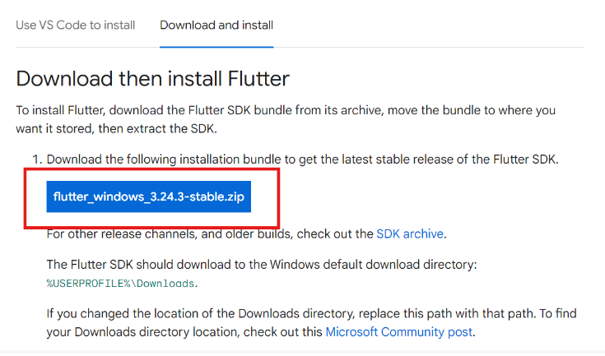

Setelah didownload, extrak file tersebut dan pindahkan ke folder lain. Kemudian simpan alamat dari folder yang berisi flutter.

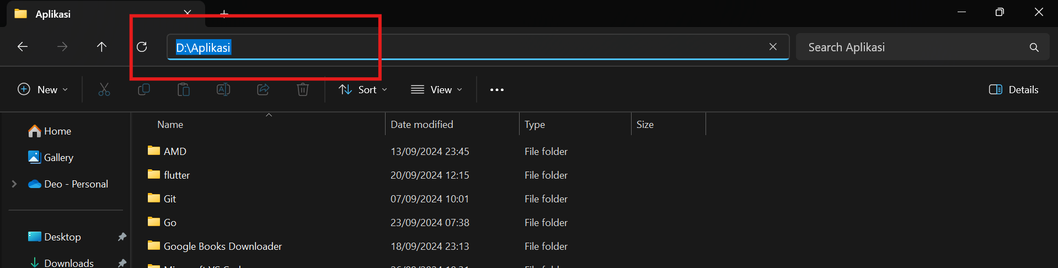

## Perbarui Path

Buka **Environment Variabel** dan perbarui **Path – User Variabel**.

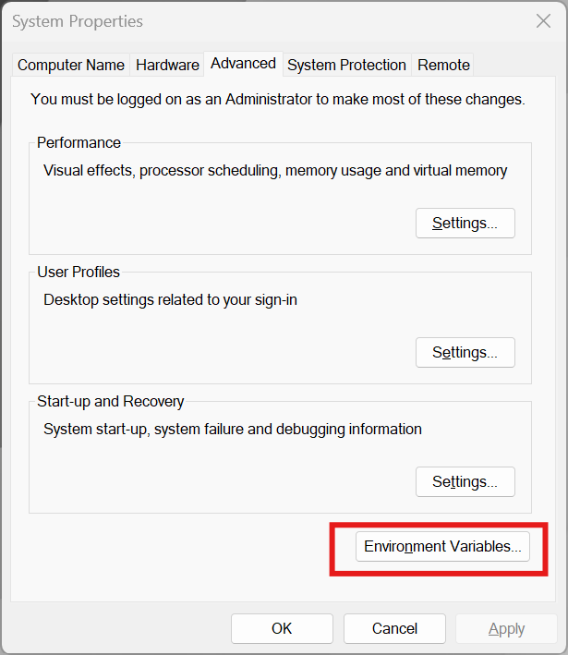 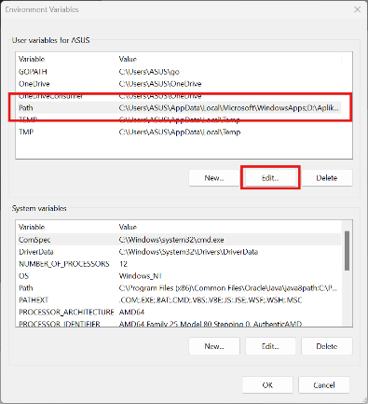 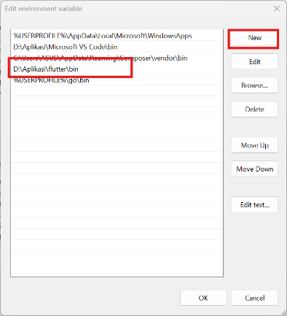

## Install Android Studio

Install [Android Studio](https://developer.android.com/studio?hl=id)disitus resminya, kemudian buka aplikasinya.

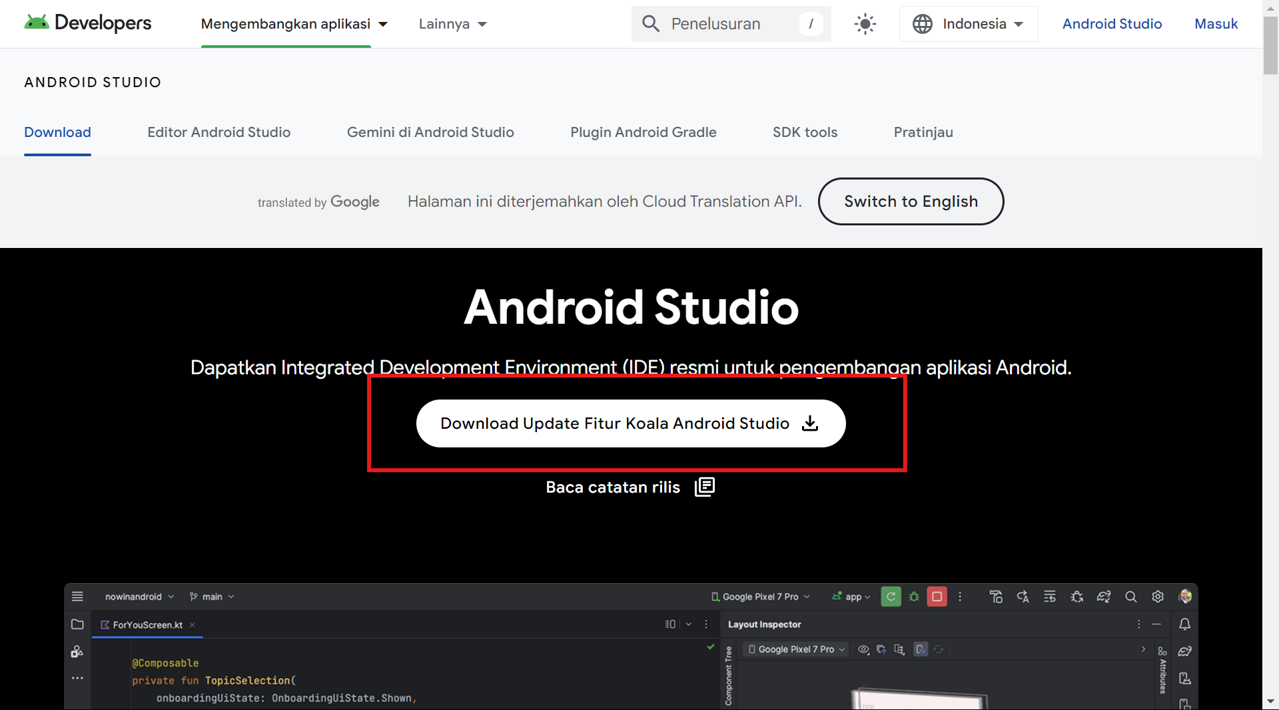

Klik **Next** dan pilih komponen **Android Virtual Device**.

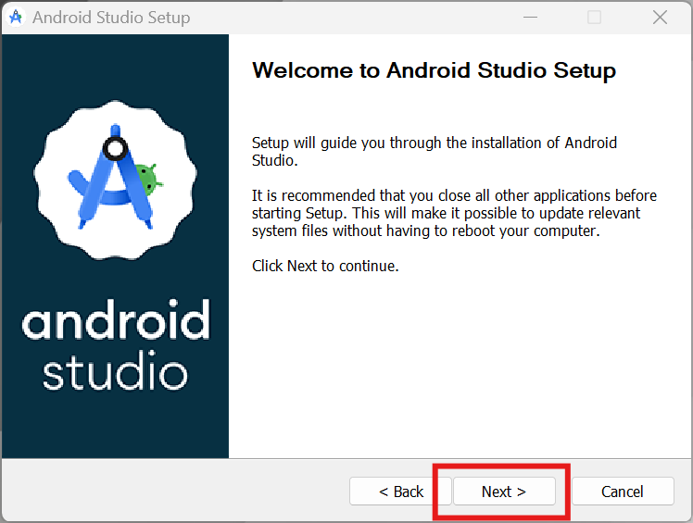 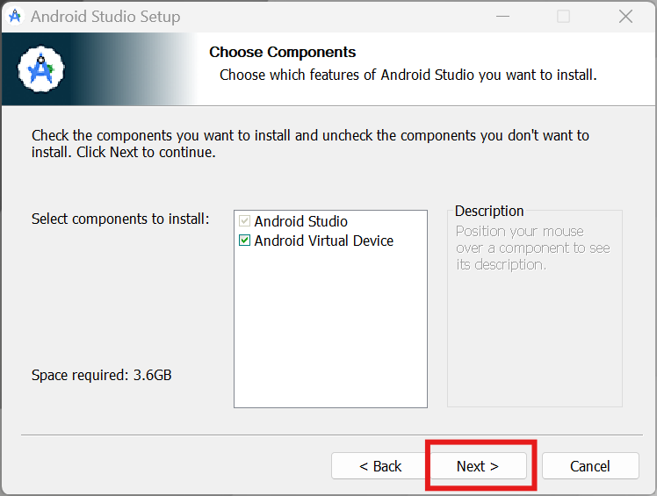

Kemudian atur **lokasi file** aplikasinya dan klik **Install**.

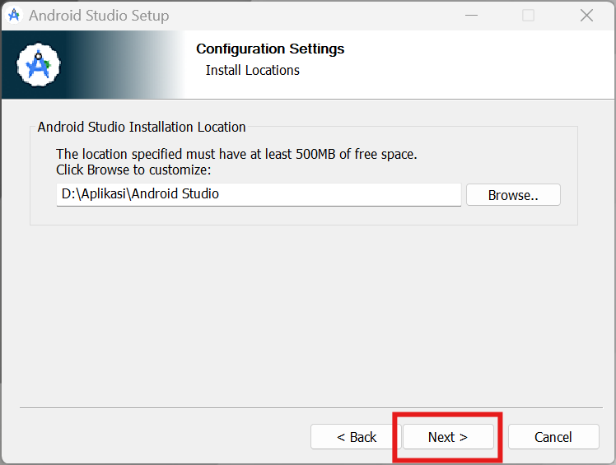 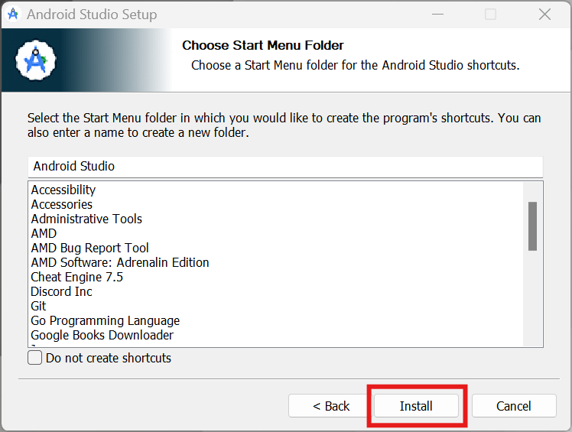

## Setup Android Studio

Selanjutnya, klik **Next** dan pilih **Standard.** Terakhir klik tombol **Finish** setelah selesai.

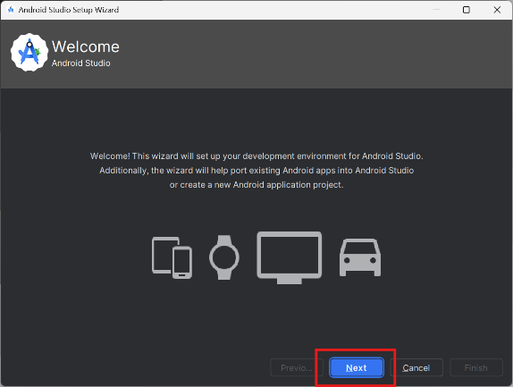 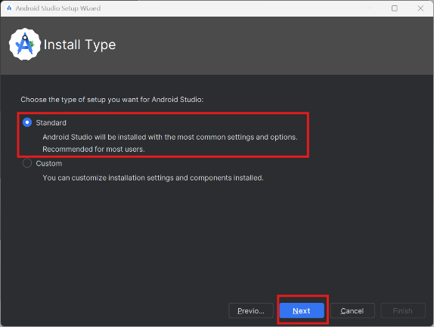

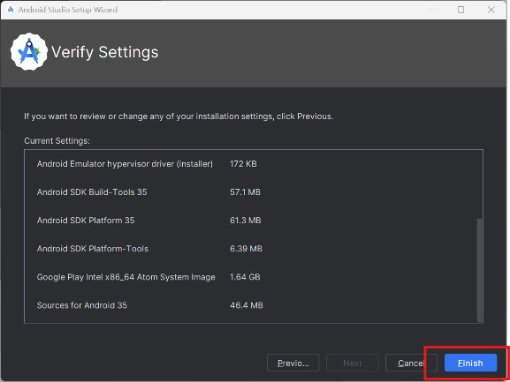

Klik tombol **More Action** dan pilih **SDK Manager**. Pastikan **Android SDK Command Line Tools (Latest)** sudah dicentang.

Tidak lupa untuk menginstall **flutter** dimenu **plugin**.

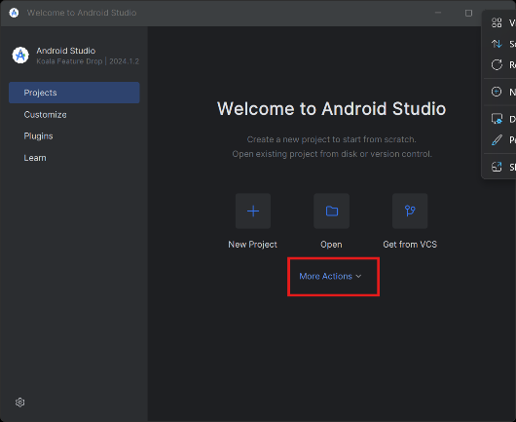 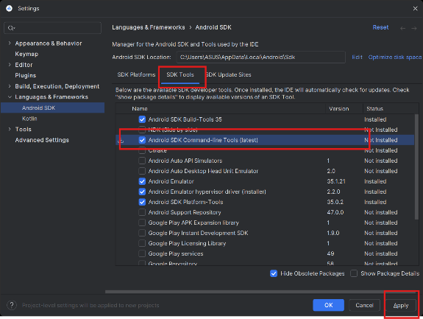

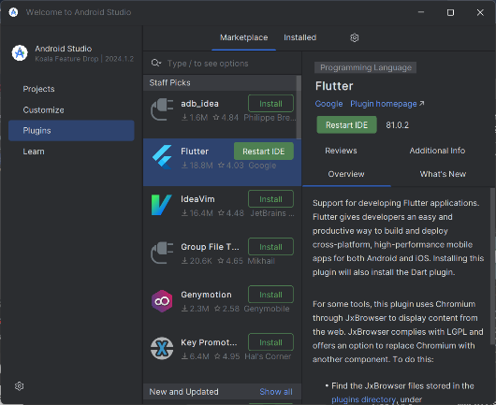

## Install License

Buka **CMD** di windows, dan ketikkan perintah **flutter doctor.** Kemudian ketikkan perintah ‘**flutter doctor –android-licenses’**.

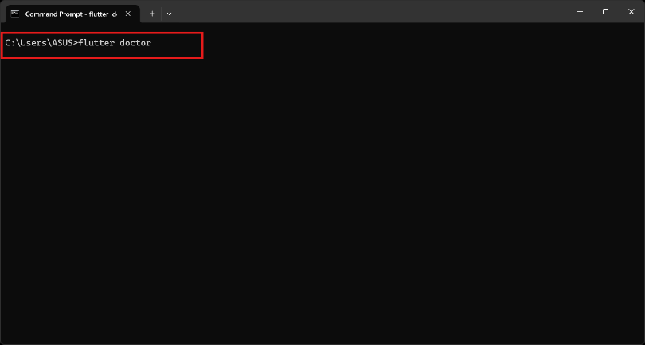 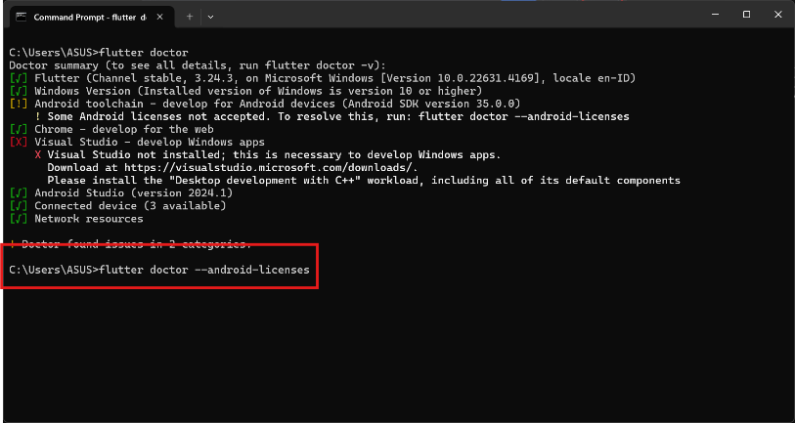

# Basic Dart

## Soal 1

Buatlah fungsi Dart yang membuat suatu matrix AxB dengan A dan B sebagai parameter. Isi tiap nilai matriks (bebas atau di-random), lalu outputkan matriks tersebut dan matriks transpose-nya.

Contoh output:

Matriks AxB

A: 3

B: 2

Isi matrix:

1 2

3 4

5 6

Hasil transpose:

1 3 5

2 4 6

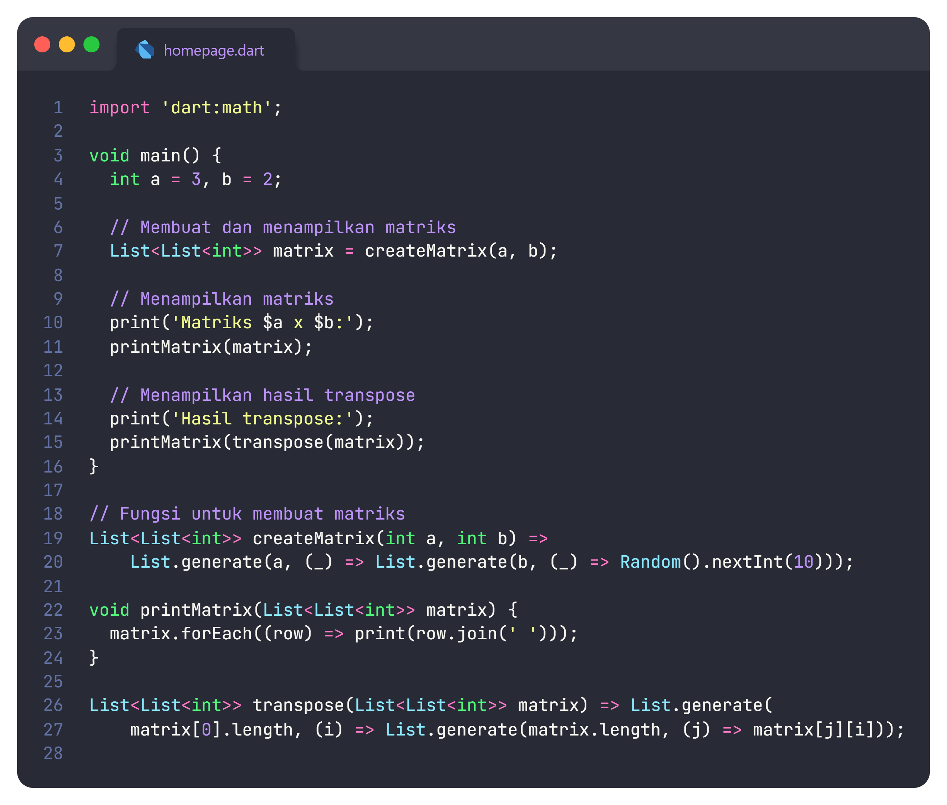

### Struktur Kode

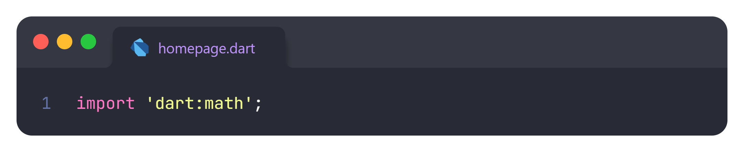Mengimpor library **dart:math** untuk menggunakan fungsi acak.

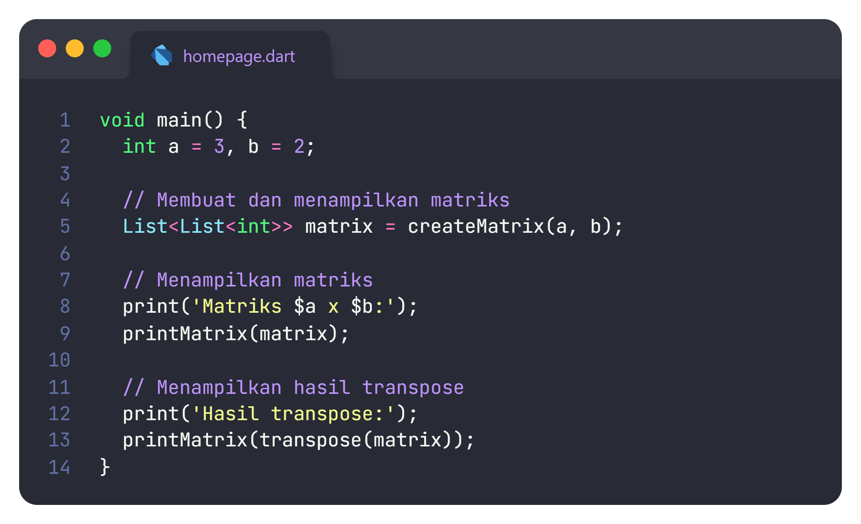

* Fungsi **main** adalah titik masuk program.
* Mendefinisikan ukuran matriks **a** (jumlah baris) dan **b** (jumlah kolom).
* Memanggil fungsi **createMatrix** untuk membuat matriks dengan ukuran yang ditentukan.
* Memanggil **printMatrix** untuk menampilkan matriks.
* Memanggil **transpose** untuk mendapatkan hasil transpose dari matriks dan menampilkannya.

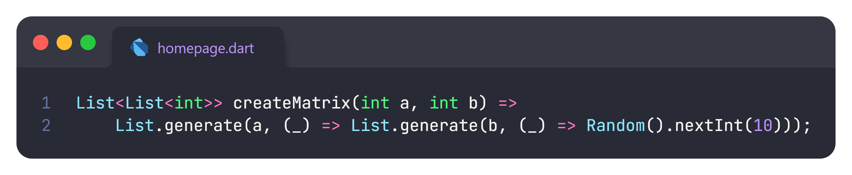

* Fungsi ini membuat matriks berukuran **a x b**.
* Mengisi setiap elemen matriks dengan angka acak dari 0 hingga 9 menggunakan **Random().nextInt(10)**.

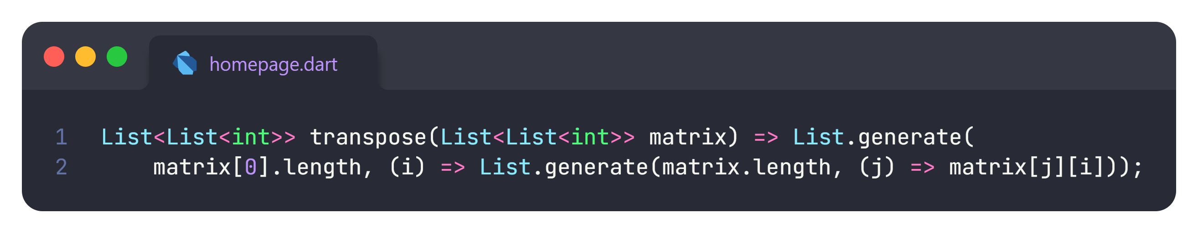

* Fungsi ini menghasilkan matriks transpose dari matriks yang diberikan.
* Ukuran matriks hasil transpose adalah **b x a**, di mana **b** adalah jumlah kolom dan **a** adalah jumlah baris dari matriks asli.
* Menggunakan **List.generate** untuk membuat baris baru berdasarkan kolom dari matriks asli.

## Soal 2

Buatlah fungsi Dart yang menerima satu nilai integer sebagai parameter dan dapat mencari nilai tersebut dalam suatu List 2 dimensi bertipe integer berukuran 4, yang isi masing-masing List-nya dengan perulangan:

* baris 1 berisi 3 bilangan kelipatan 5 berurutan mulai dari 5
* baris 2 berisi 4 bilangan genap berurutan mulai dari 2
* baris 3 berisi 5 bilangan kuadrat dari bilangan asli mulai dari 1
* baris 4 berisi 6 bilangan asli berurutan mulai dari 3

Contoh output:

Isi List:

5 10 15

2 4 6 8

1 4 9 16 25

3 4 5 6 7 8

Bilangan yang dicari: 2

2 berada di:

baris 2 kolom 1

Isi List:

5 10 15

2 4 6 8

1 4 9 16 25

3 4 5 6 7 8

Bilangan yang dicari: 5

5 berada di:

baris 1 kolom 1

baris 4 kolom 3

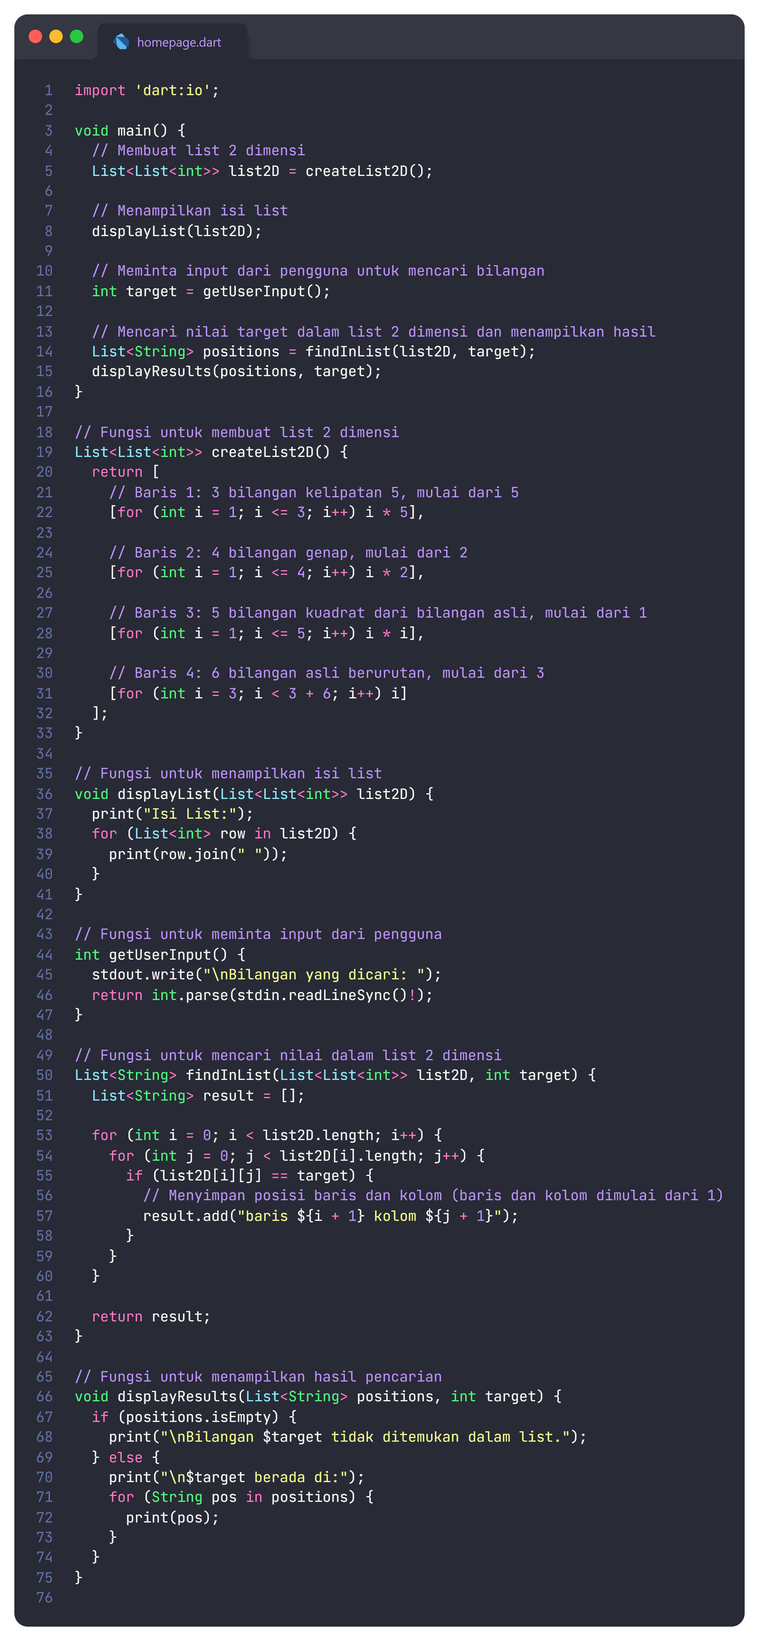

### Struktur Kode

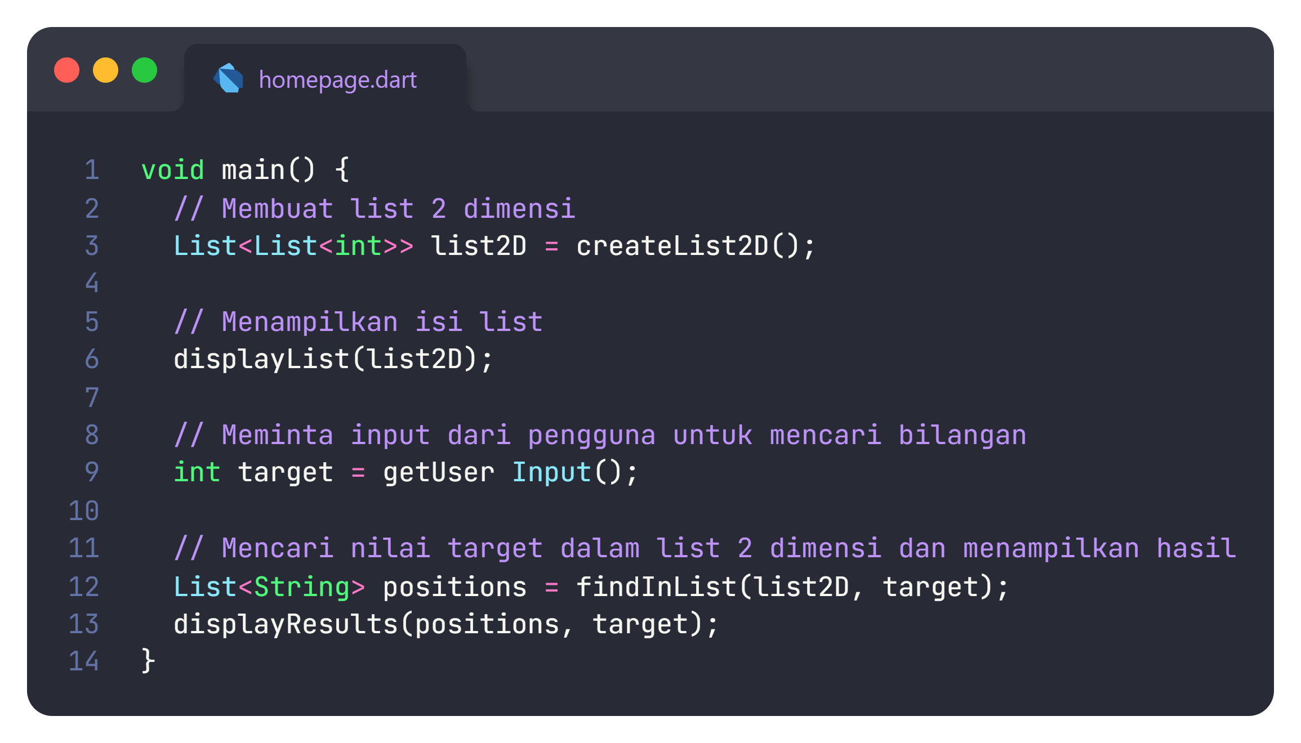

* **Fungsi utama** yang menjalankan program.
* Membuat list 2 dimensi menggunakan **createList2D()**.
* Menampilkan isi list dengan **displayList()**.
* Meminta pengguna untuk memasukkan bilangan yang ingin dicari dengan **getUser Input()**.
* Mencari bilangan tersebut dalam list menggunakan **findInList()** dan menampilkan hasilnya dengan **displayResults()**.

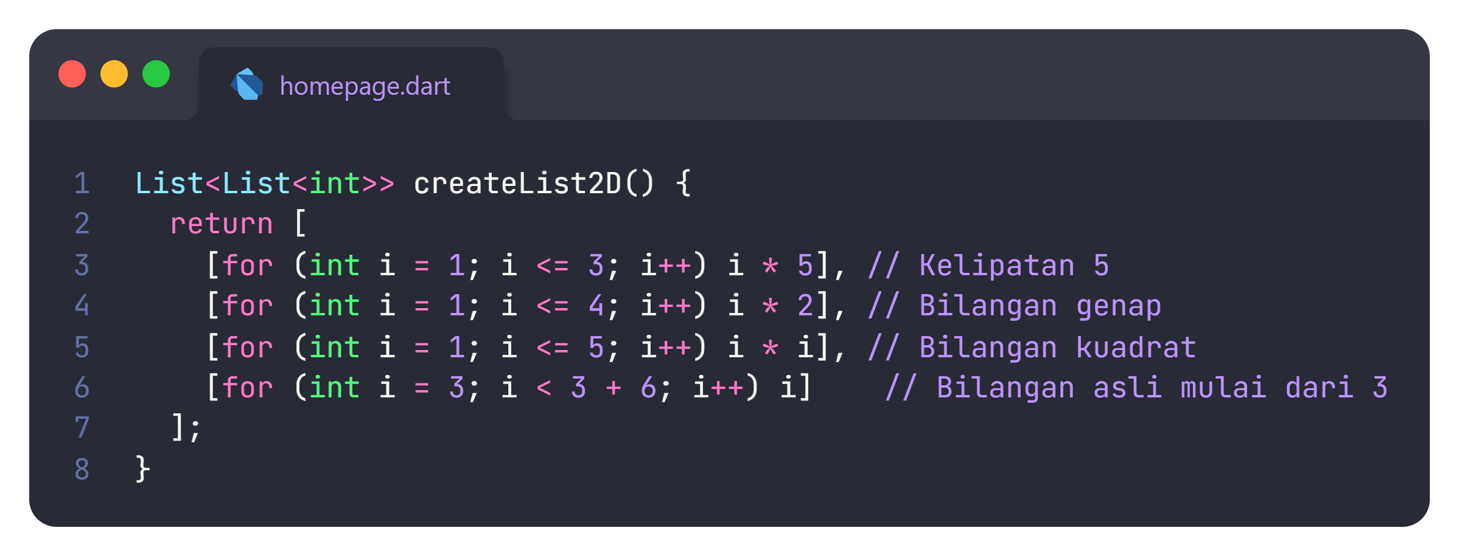

* Membuat dan mengembalikan list 2 dimensi yang berisi:
  + Baris 1: 3 bilangan kelipatan 5 (5, 10, 15)
  + Baris 2: 4 bilangan genap (2, 4, 6, 8)
  + Baris 3: 5 bilangan kuadrat (1, 4, 9, 16, 25)
  + Baris 4: 6 bilangan asli berurutan mulai dari 3 (3, 4, 5, 6, 7, 8)

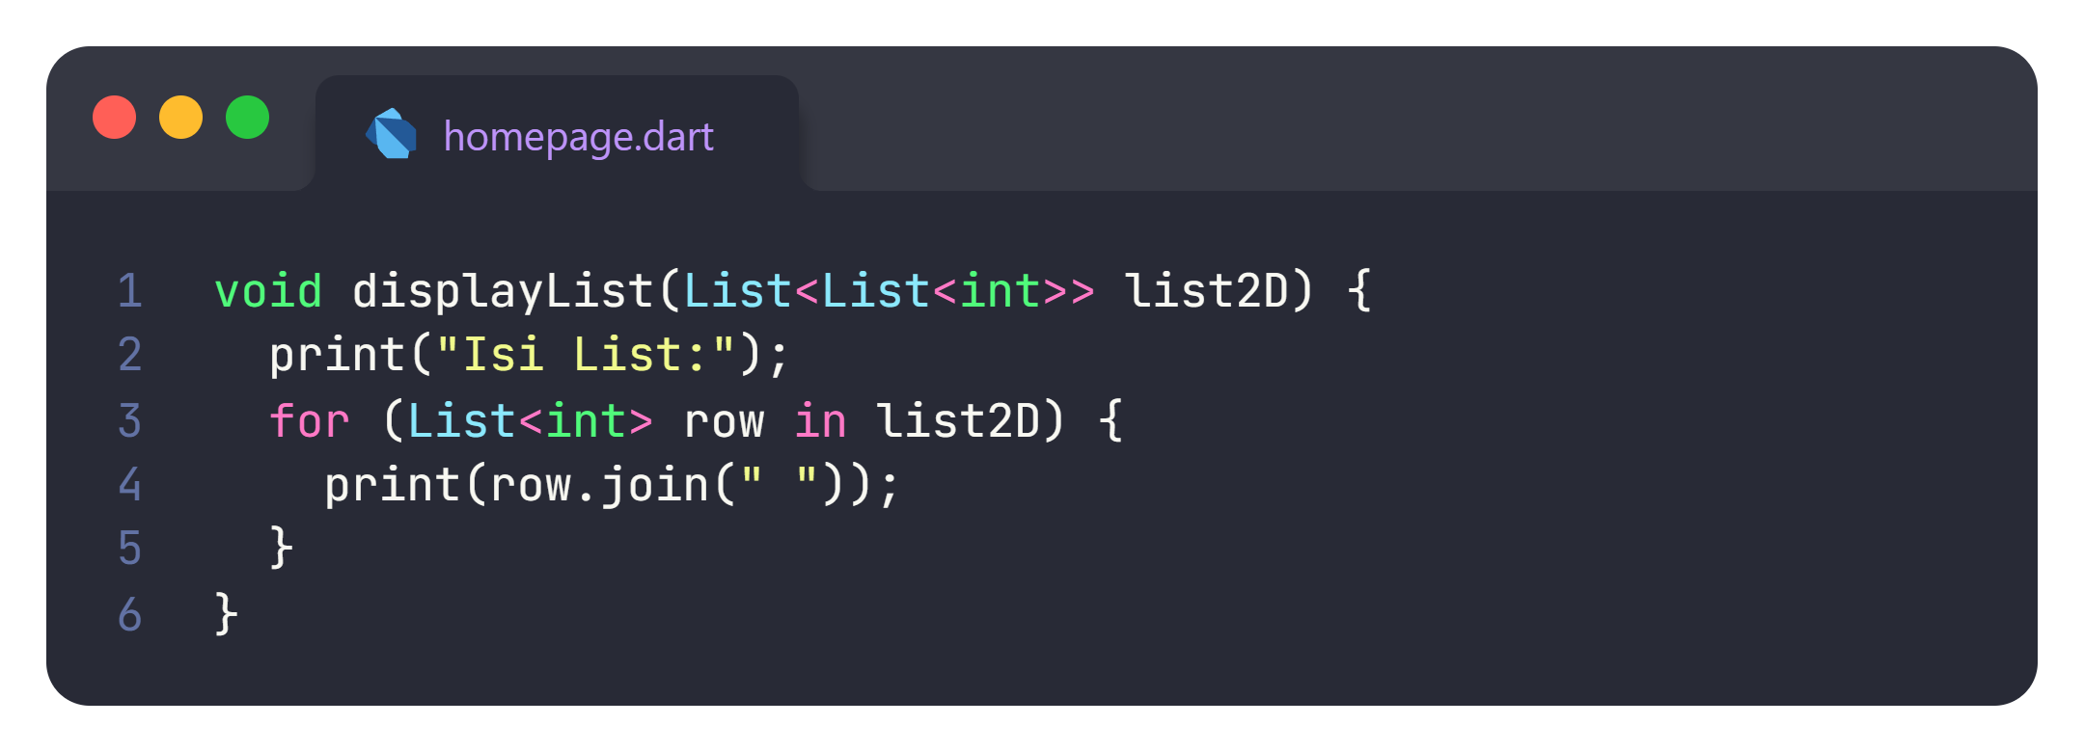

* Menampilkan isi dari list 2 dimensi ke konsol.
* Setiap baris ditampilkan dalam format yang rapi.

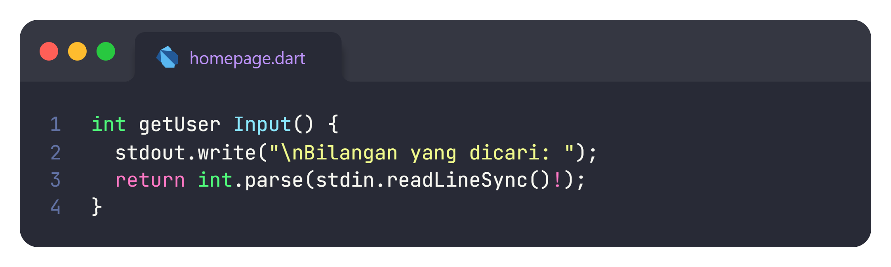

* Meminta pengguna untuk memasukkan bilangan yang ingin dicari.
* Mengembalikan bilangan yang dimasukkan sebagai integer.

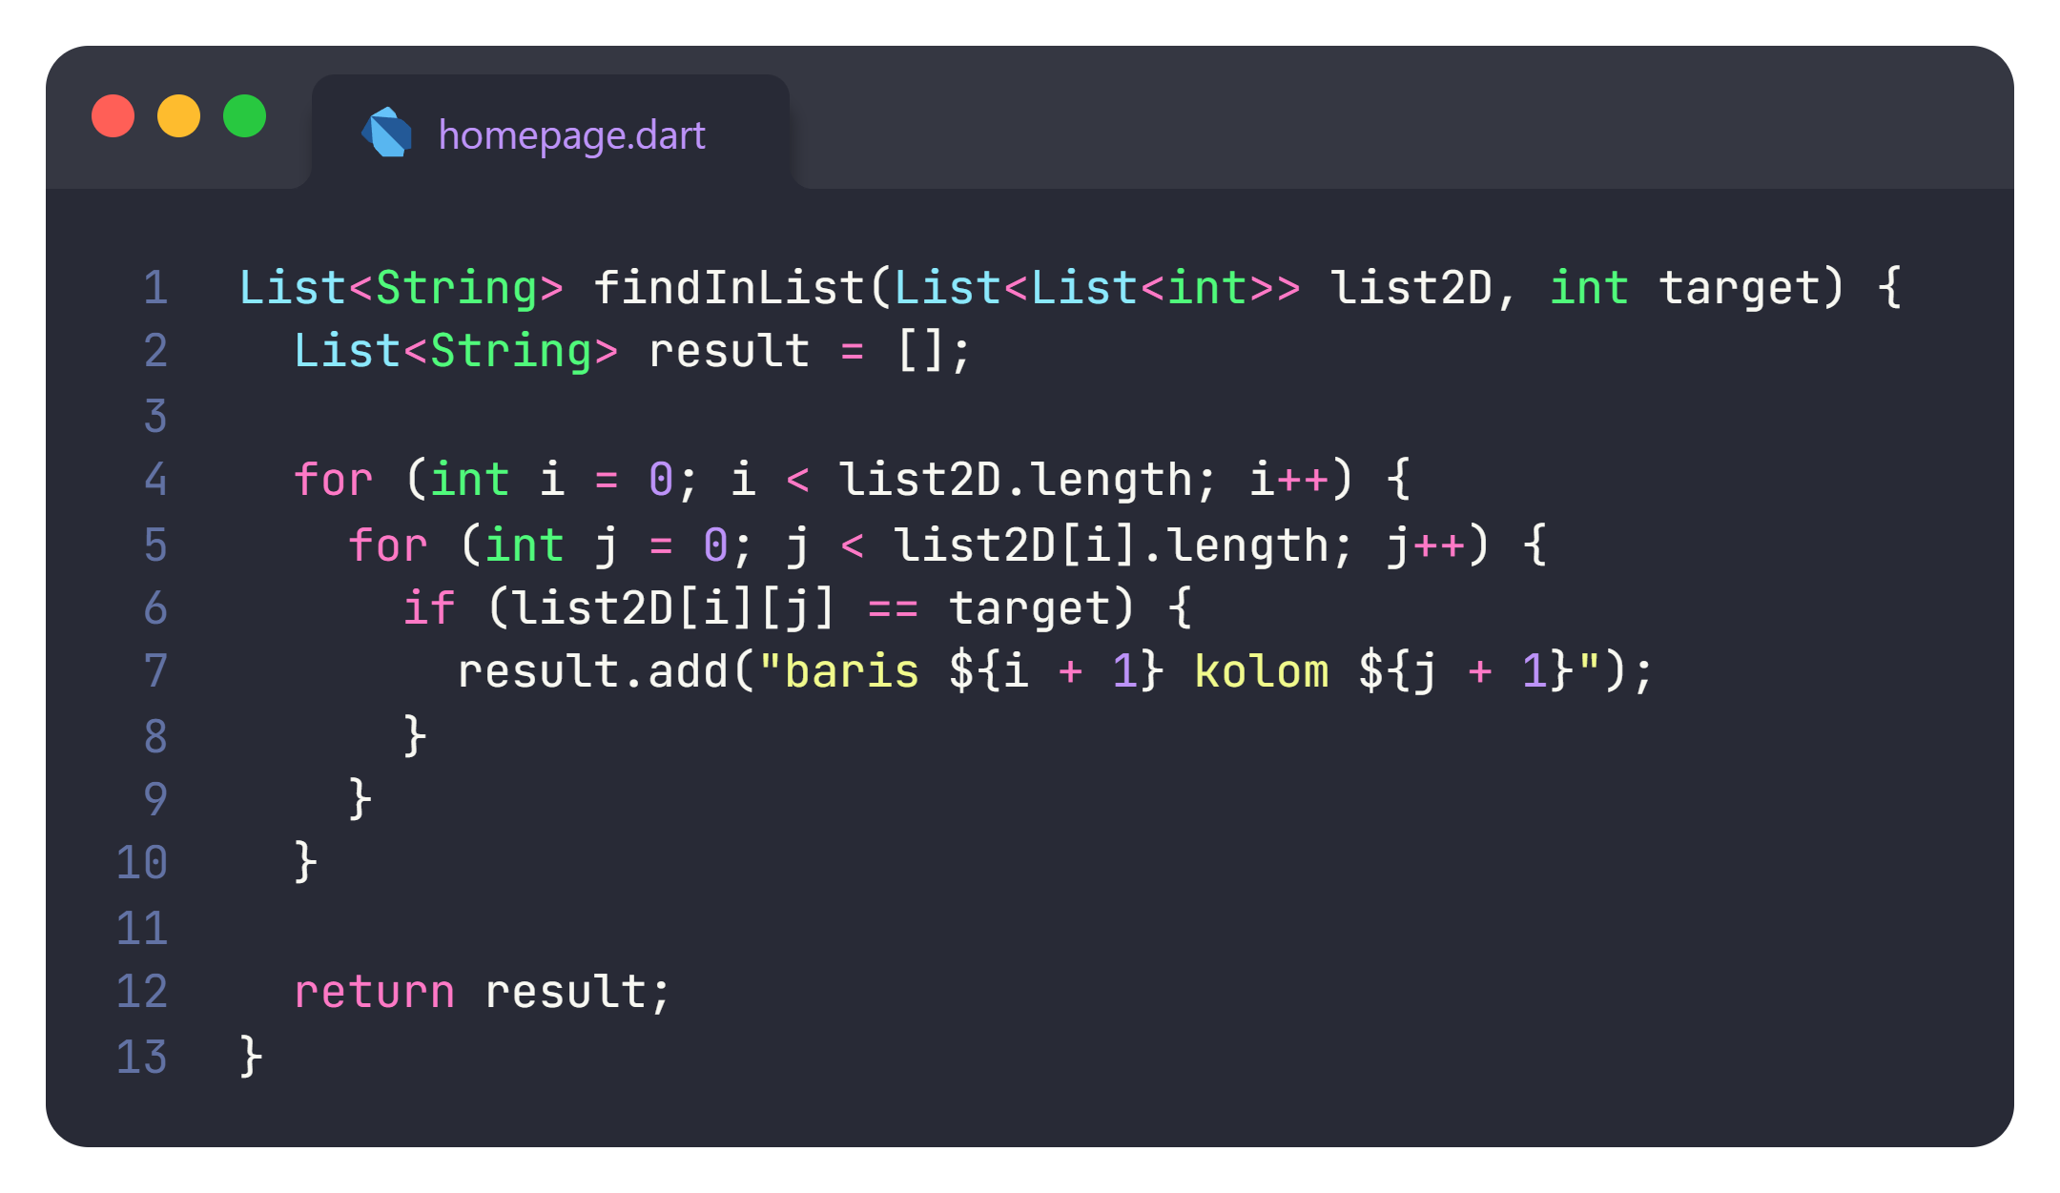

* Mencari bilangan target dalam list 2 dimensi.
* Mengembalikan daftar posisi (baris dan kolom) di mana bilangan tersebut ditemukan.

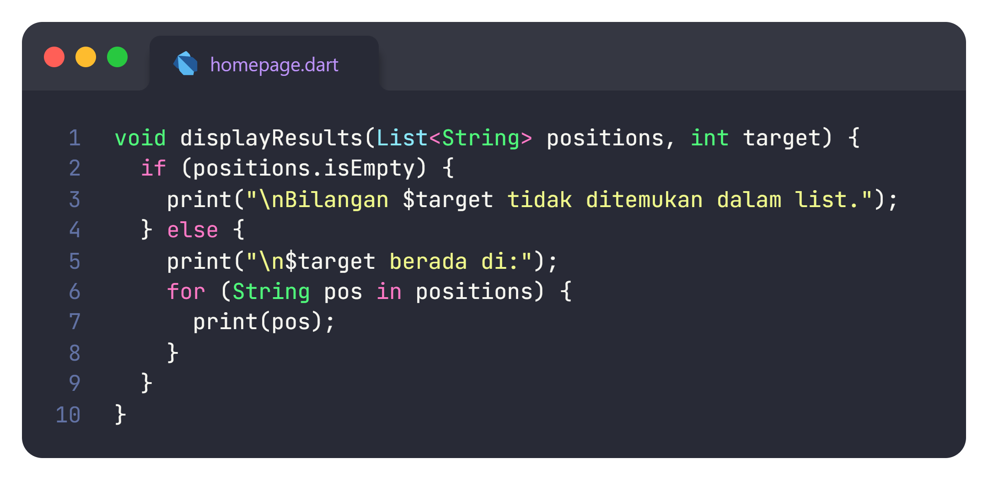

* Menampilkan hasil pencarian.
* Jika bilangan tidak ditemukan, menampilkan pesan yang sesuai.
* Jika ditemukan, menampilkan semua posisi di mana bilangan tersebut berada.

## Soal 3

Buatlah fungsi Dart yang menerima dua nilai integer positif dan mengoutputkan nilai KPK (Kelipatan Persekutuan terKecil) dari dua bilangan tersebut

Contoh output:

Bilangan 1: 12

Bilangan 2: 8

KPK 12 dan 8 = 24

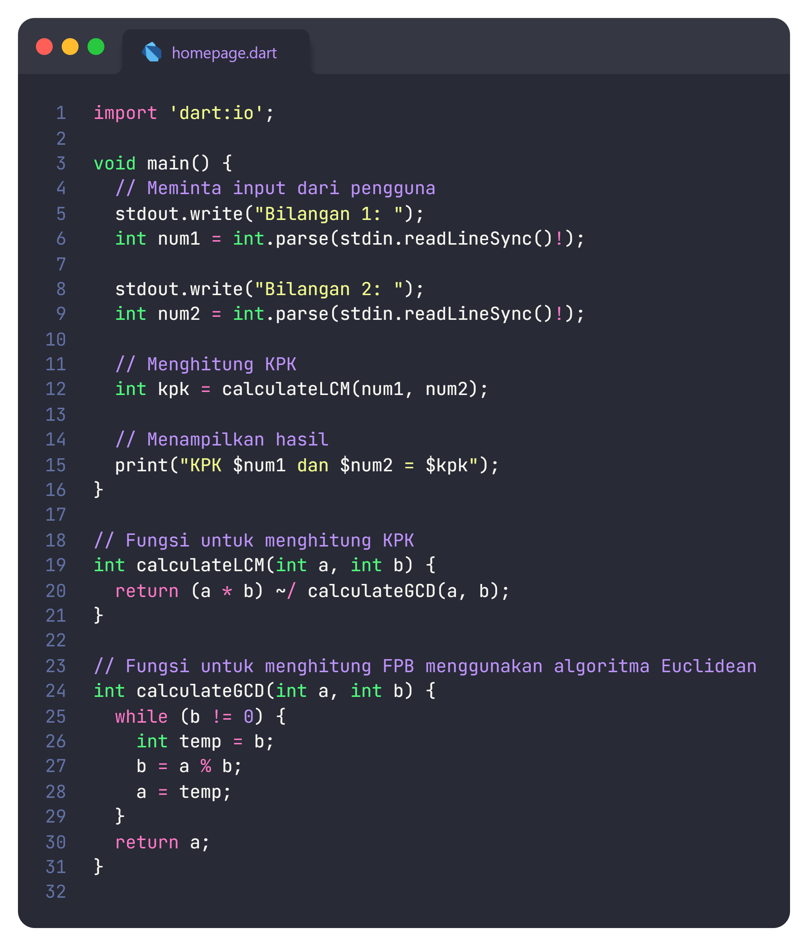

### Struktur Kode

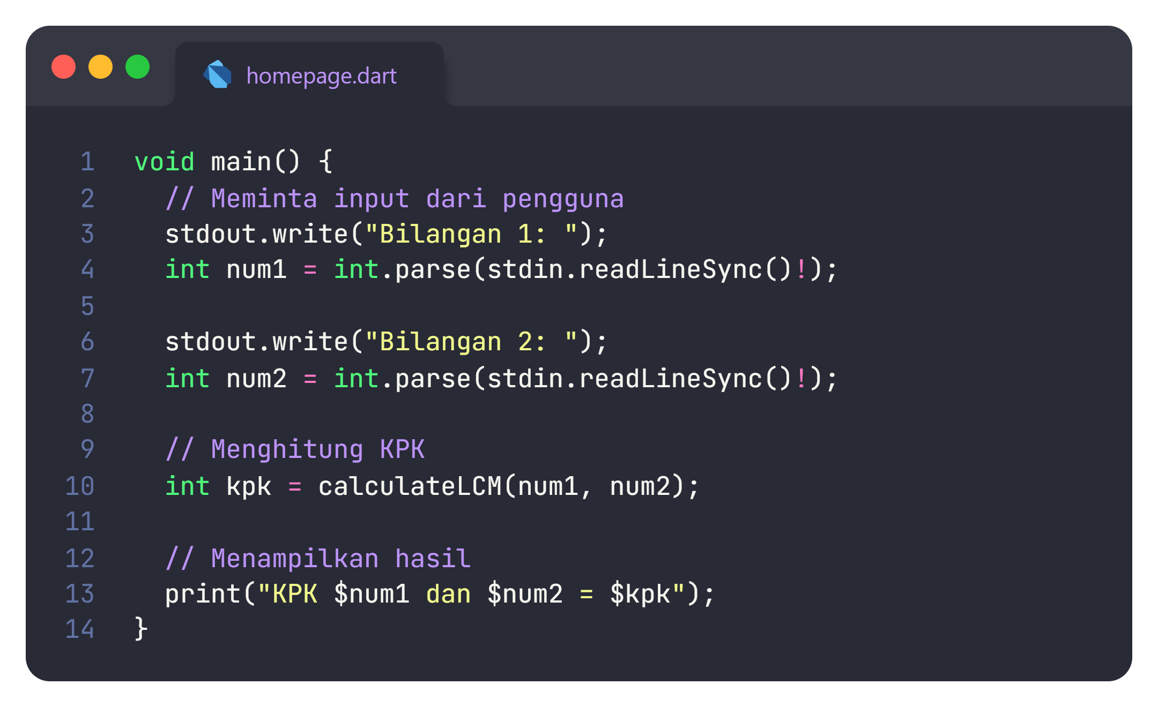

* **Fungsi utama** yang menjalankan program.
* Meminta pengguna untuk memasukkan dua bilangan (**num1** dan **num2**).
* Menghitung KPK dari kedua bilangan menggunakan fungsi **calculateLCM()**.
* Menampilkan hasil KPK ke layar.

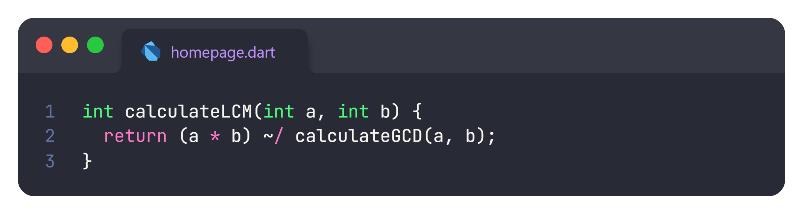

* Fungsi ini menghitung KPK dari dua bilangan **a** dan **b**.
* KPK dihitung dengan rumus: KPK(a, b) = (a * b) / FPB(a, b), di mana FPB adalah Faktor Persekutuan Terbesar.
* Menggunakan operator **~/** untuk pembagian bulat.

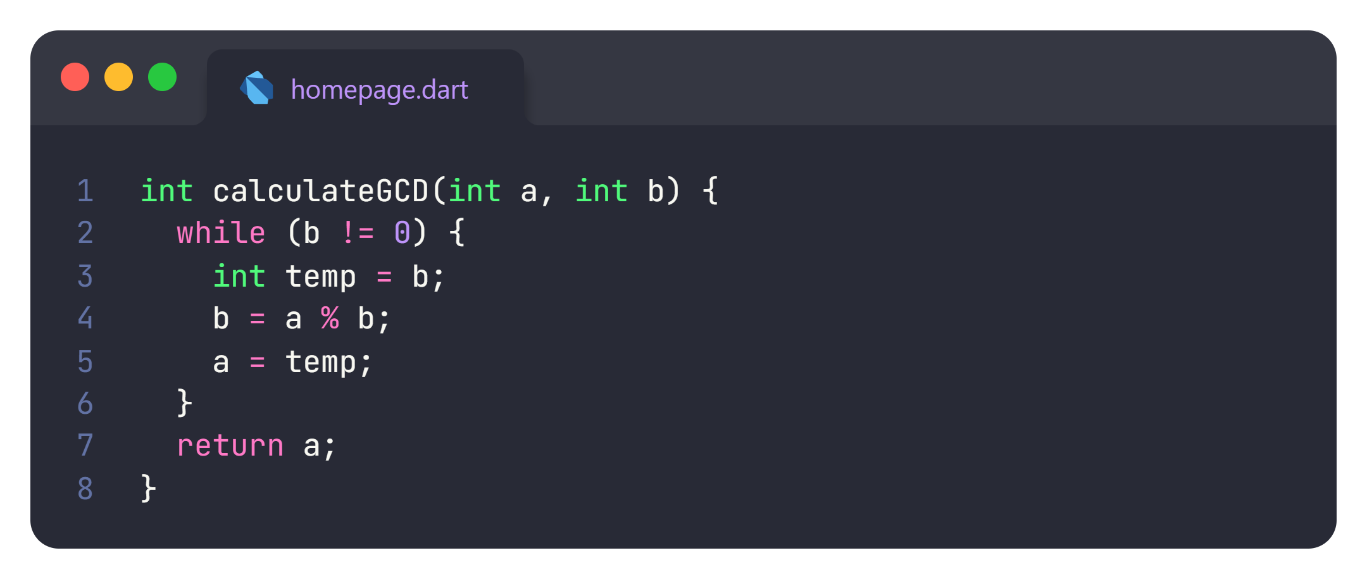

* Fungsi ini menghitung FPB dari dua bilangan **a** dan **b** menggunakan algoritma Euclidean.
* Menggunakan loop untuk terus memperbarui nilai **a** dan **b** hingga **b** menjadi 0.
* Mengembalikan nilai **a**, yang merupakan FPB dari kedua bilangan.

# Basic Layout

## Teks

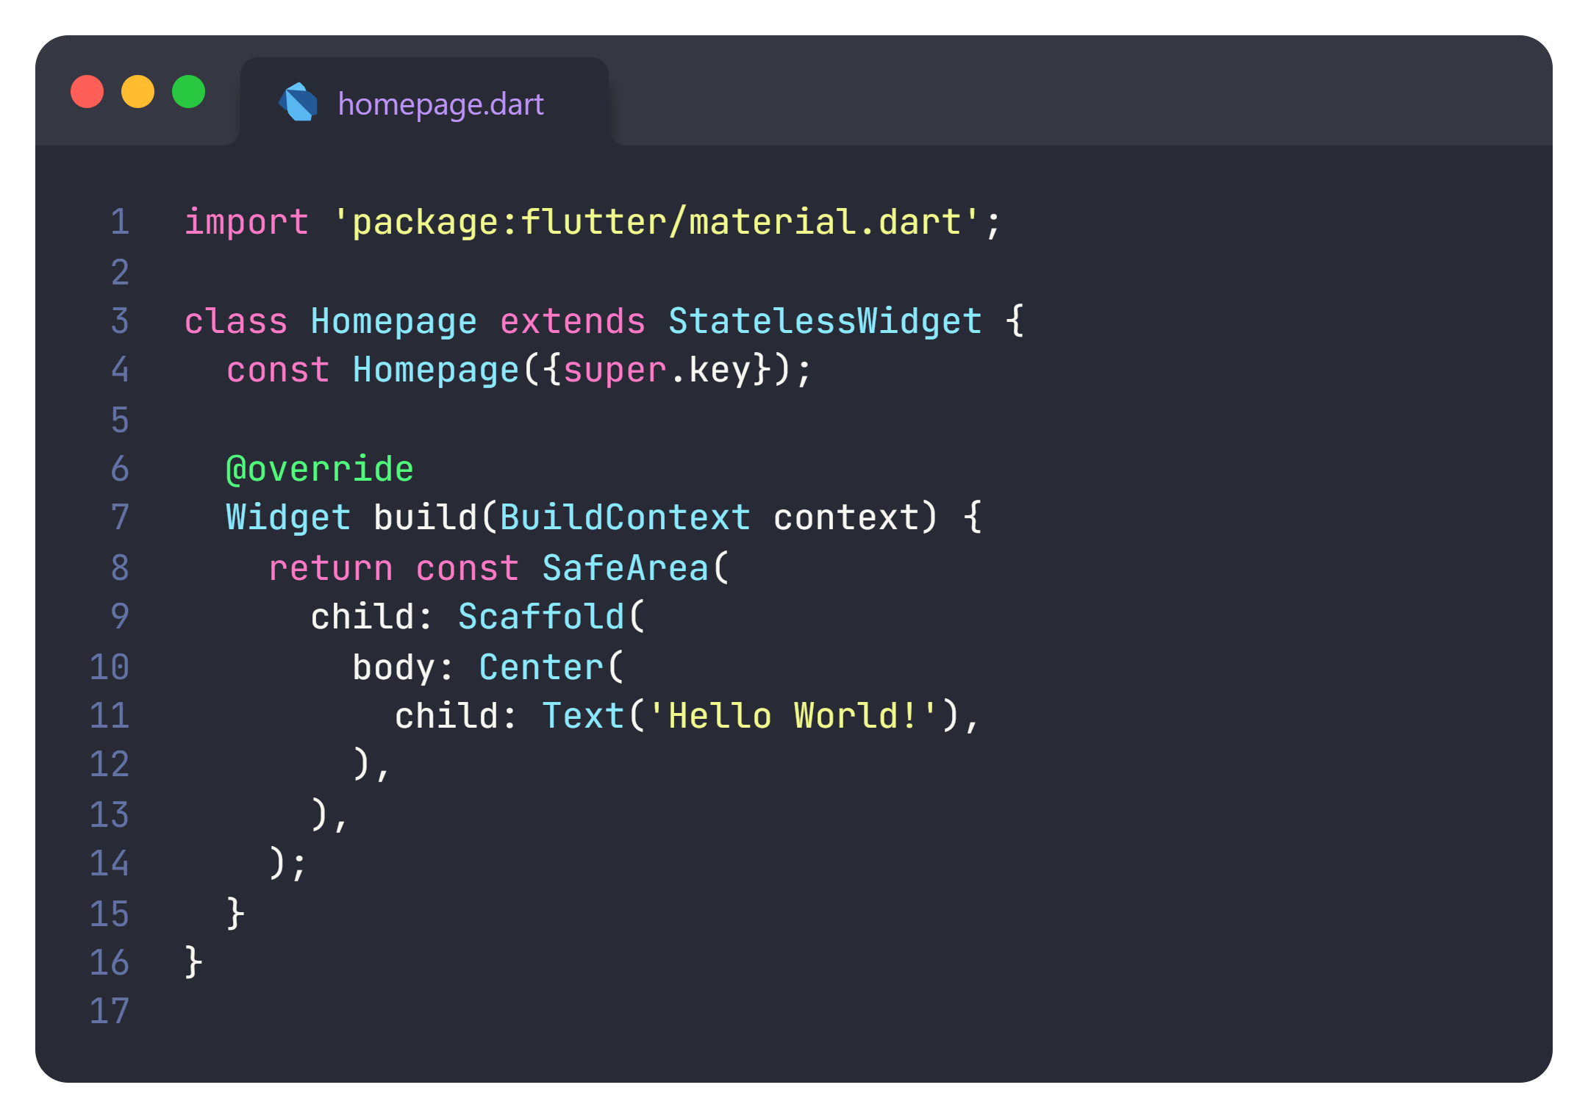Widget **Text** digunakan untuk menampilkan teks di layar. Dalam kode ini, widget **Text** digunakan untuk menampilkan string "Hello World!".

## Container

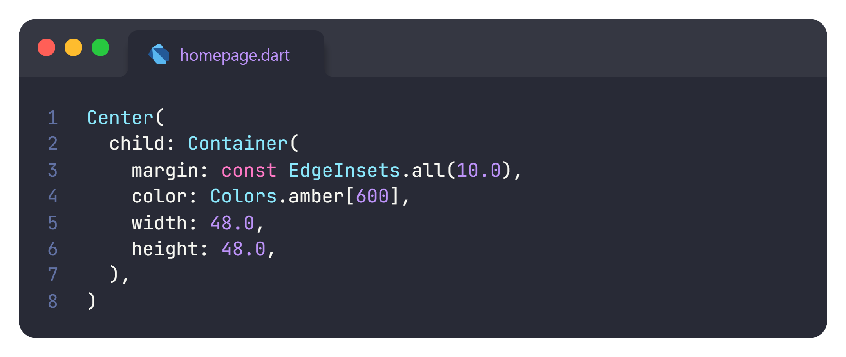**Container** adalah widget dasar dalam Flutter yang digunakan untuk mengatur dan menampilkan elemen UI. Ini adalah widget yang sangat fleksibel dan dapat digunakan untuk membungkus widget lain.

## Row

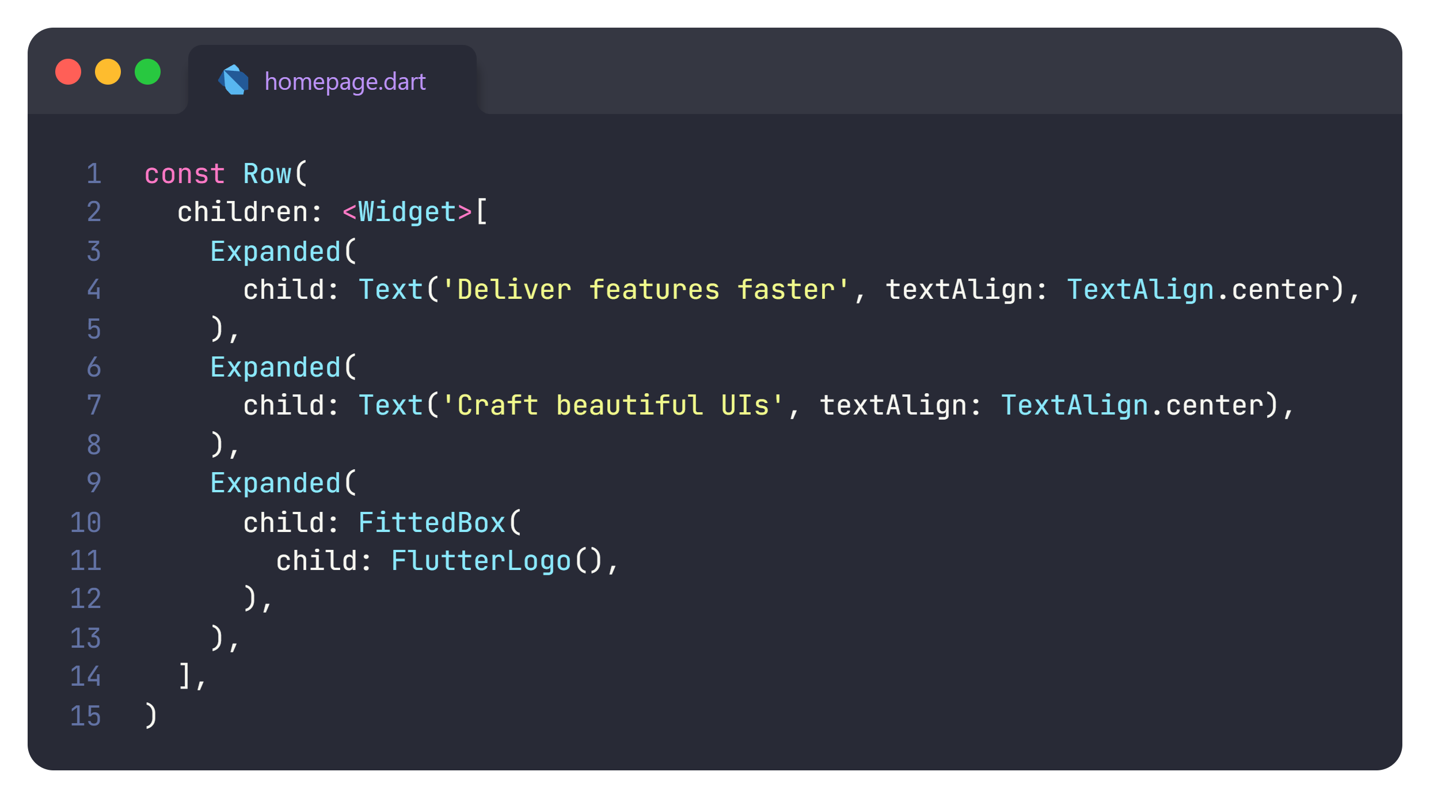**Row** adalah widget dalam Flutter yang digunakan untuk menampilkan beberapa widget secara horizontal (dari kiri ke kanan) dalam satu baris.

## Column

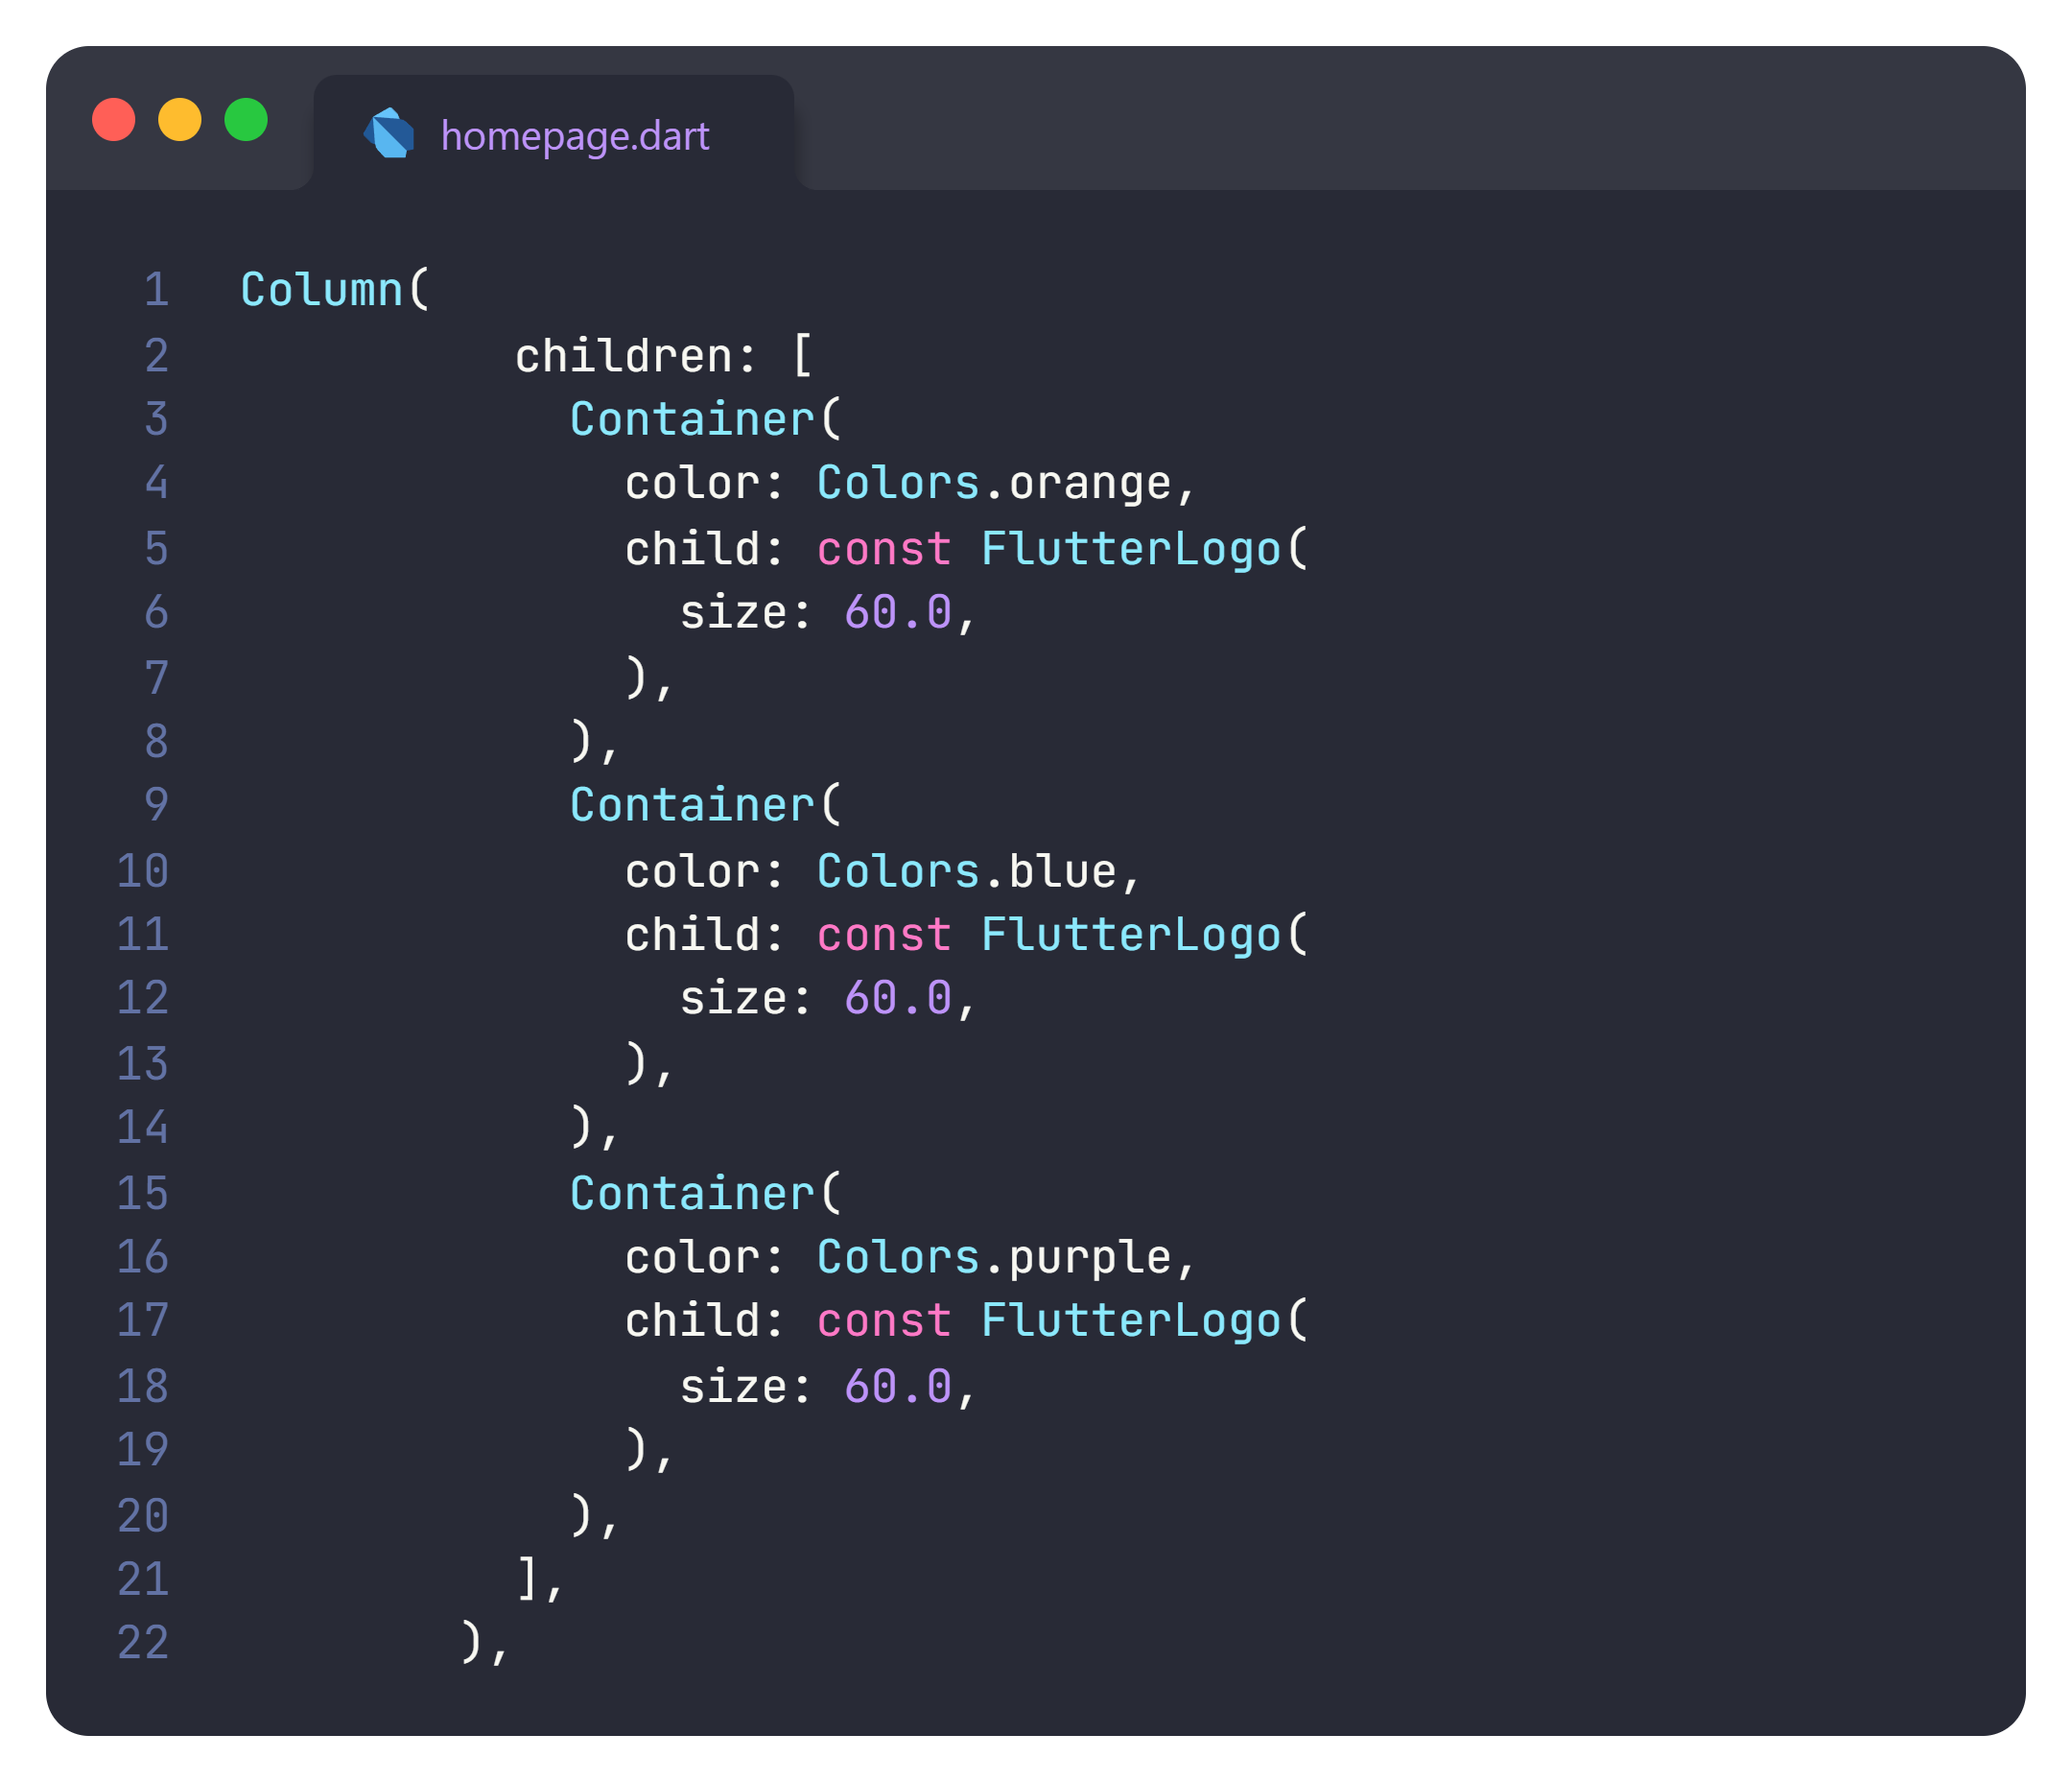

Widget **Column** dalam Flutter digunakan untuk menampilkan widget-widget secara vertikal, satu di atas yang lain. Dalam contoh yang diberikan, **Column** berisi tiga Container, masing-masing dengan warna yang berbeda dan menampilkan logo Flutter.

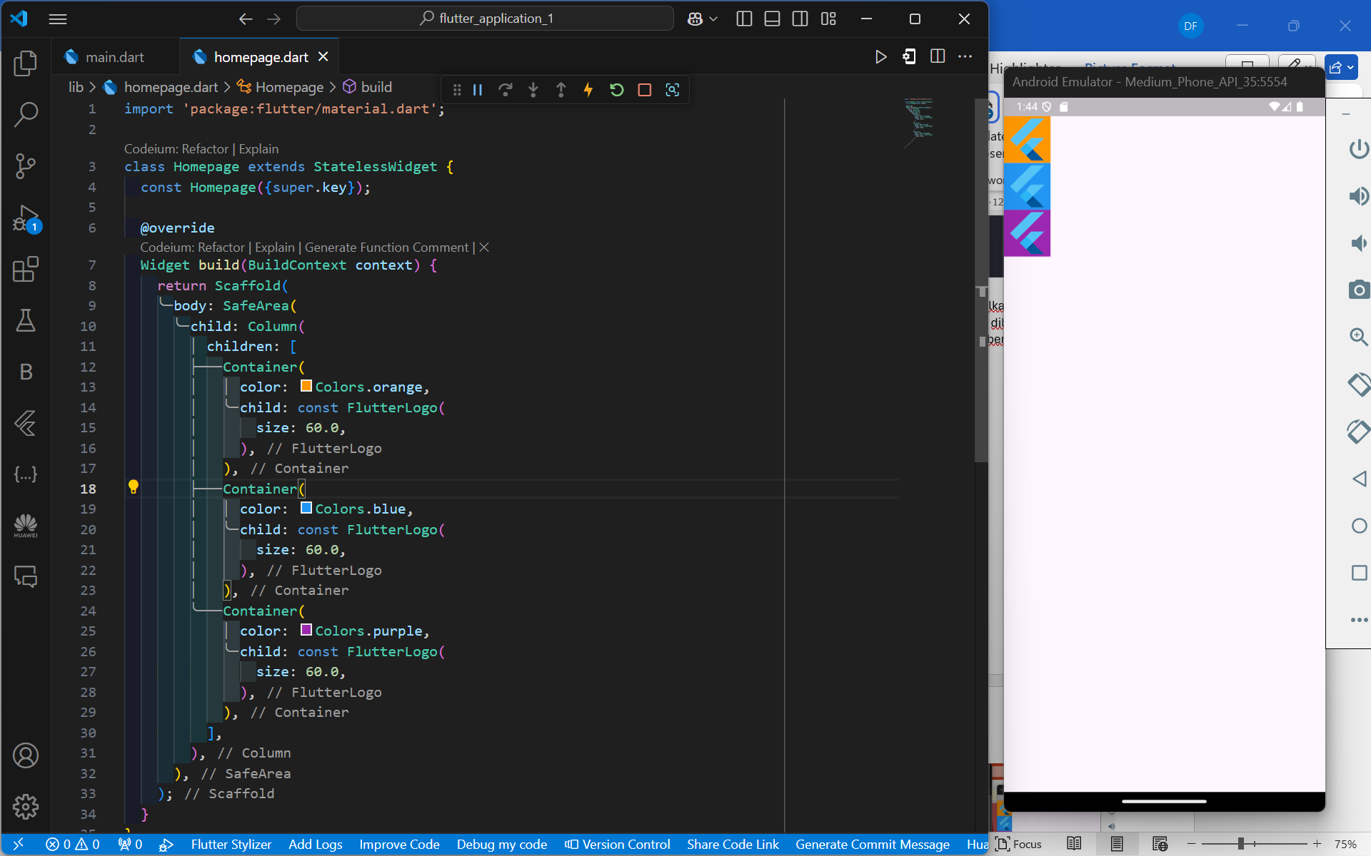

## List View



**ListView** adalah salah satu widget dalam Flutter yang digunakan untuk menampilkan daftar atau koleksi item secara vertikal.

Widget ini sangat berguna ketika Anda memiliki banyak data yang ingin ditampilkan, karena **ListView** dapat menggulir (scroll) secara otomatis jika item-itemnya melebihi ukuran layer.

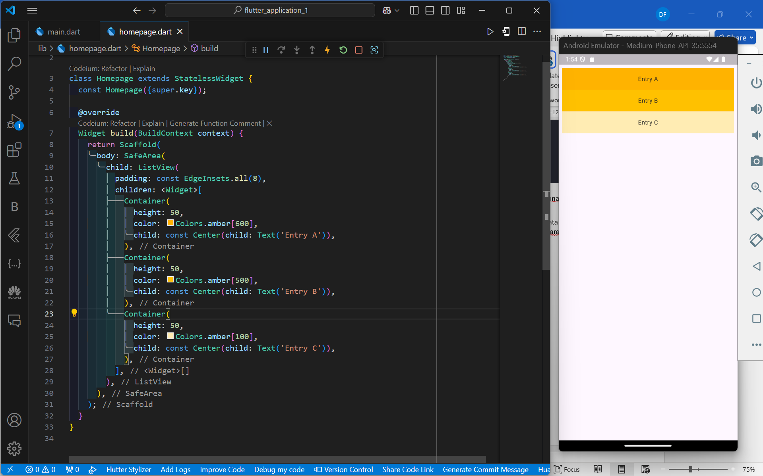

## Grid View

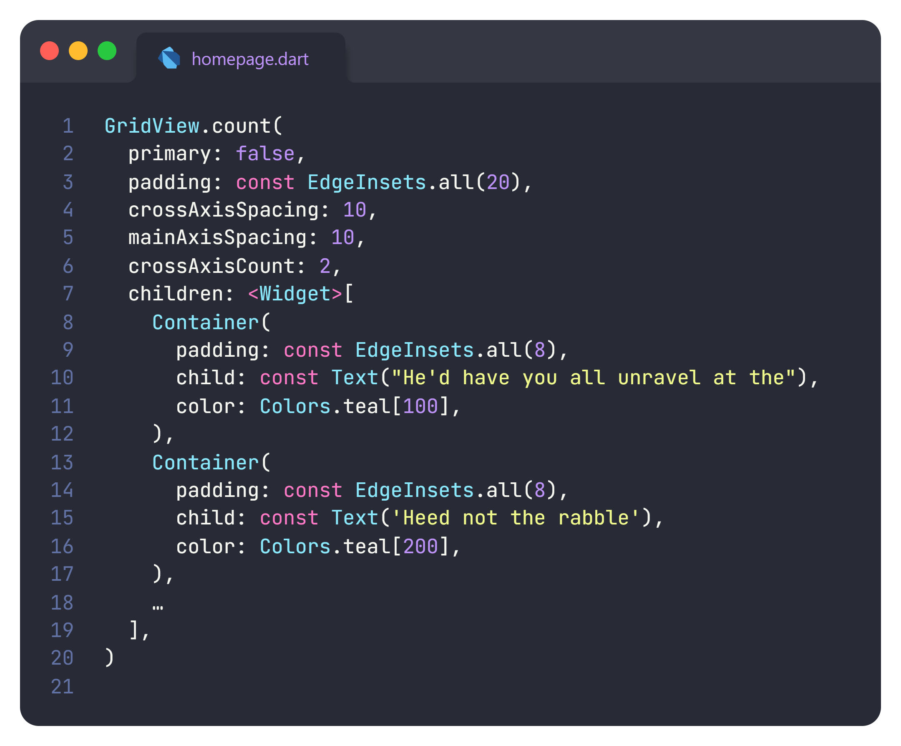

**GridView** adalah widget dalam Flutter yang digunakan untuk menampilkan item dalam bentuk grid atau kisi-kisi.

Ini mirip dengan **ListView**, tetapi alih-alih menampilkan item secara vertikal, GridView menampilkan item dalam beberapa kolom dan baris.

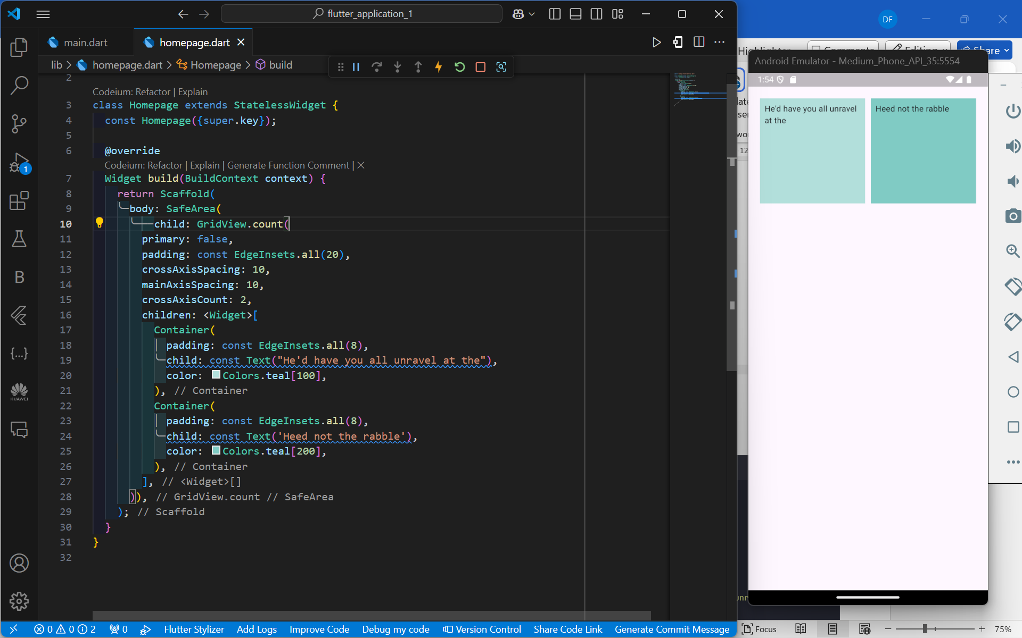

## Stack

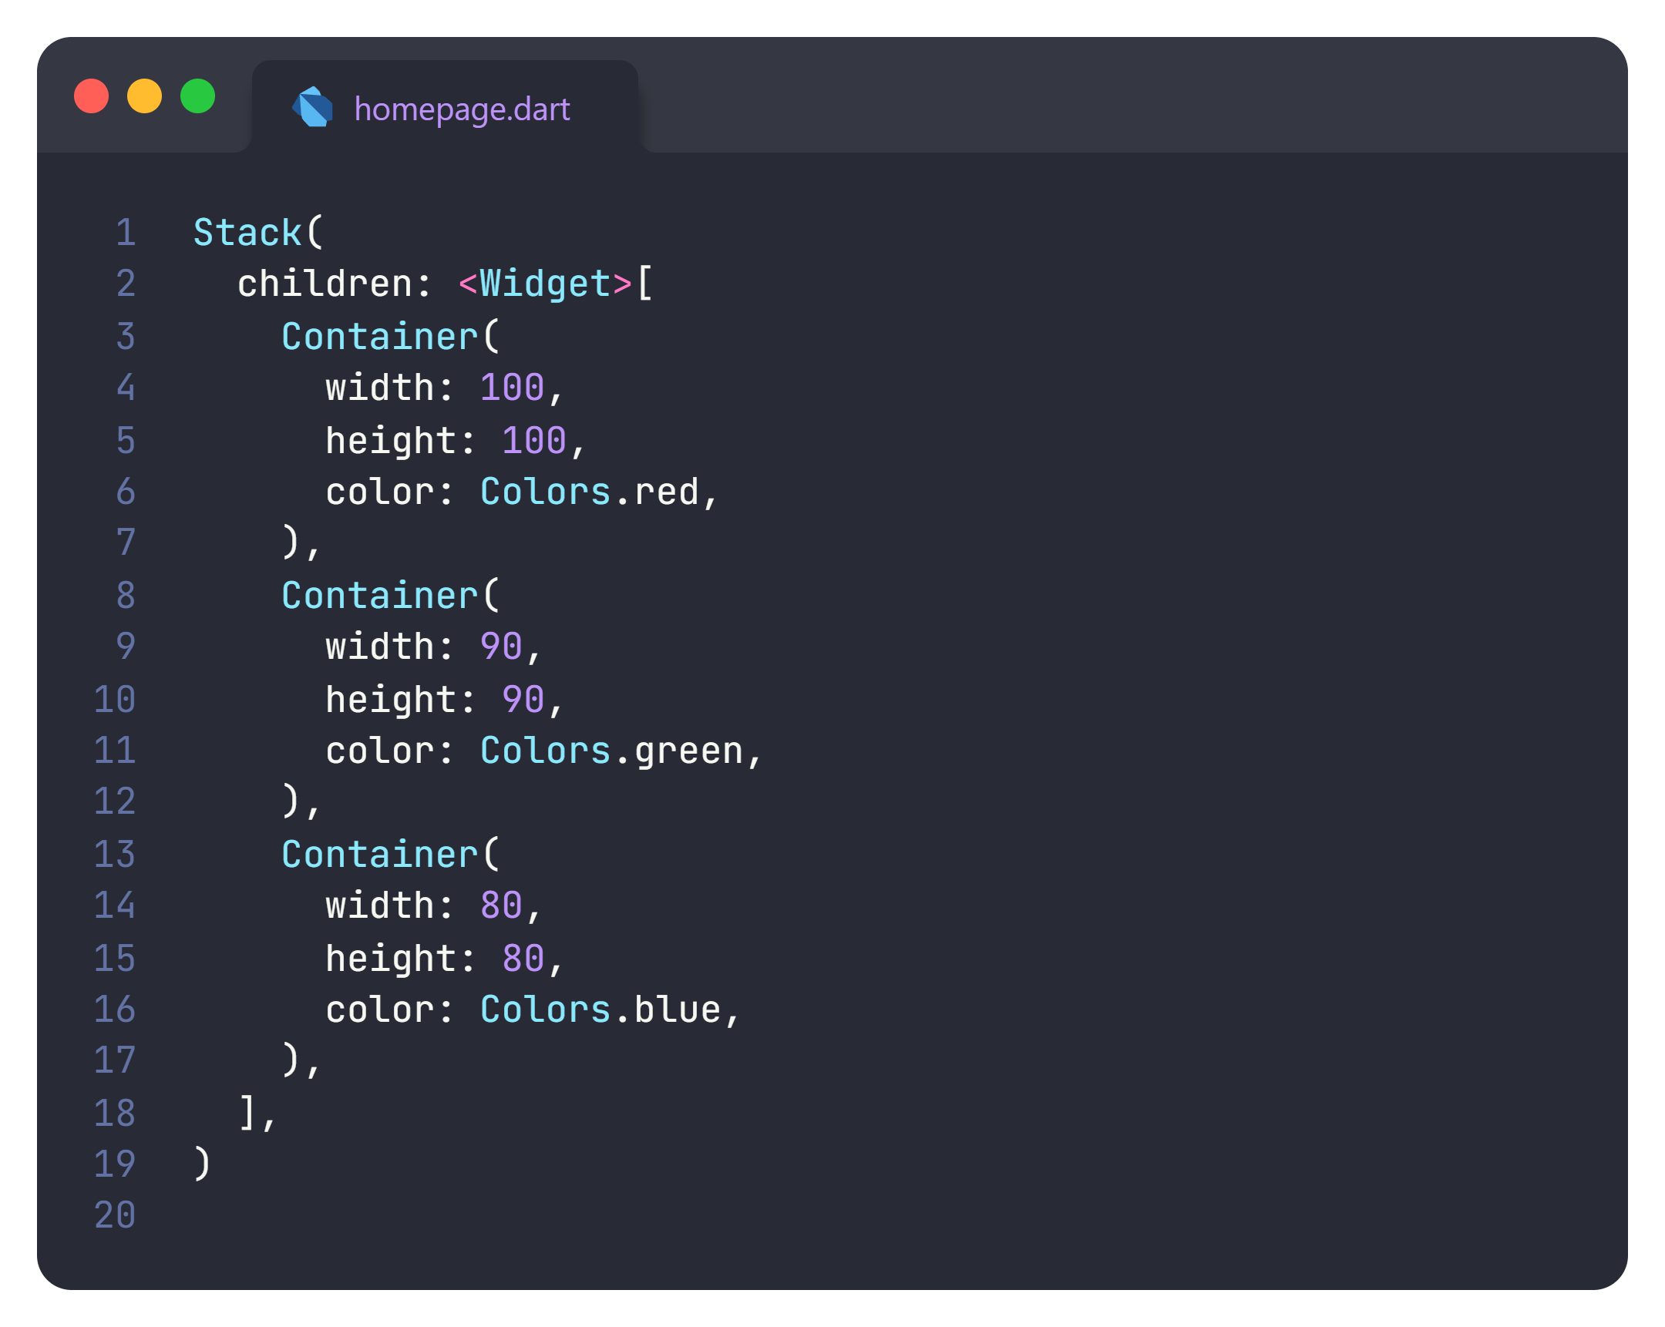

**Stack** adalah widget yang memungkinkan kita untuk menumpuk beberapa widget di atas satu sama lain.

Dengan menggunakan **Stack**, kita bisa menempatkan widget di posisi yang berbeda-beda dalam satu area yang sama.

Ini sangat berguna ketika kita ingin membuat tampilan yang kompleks, seperti overlay, gambar dengan teks di atasnya, atau elemen yang saling tumpang tindih.

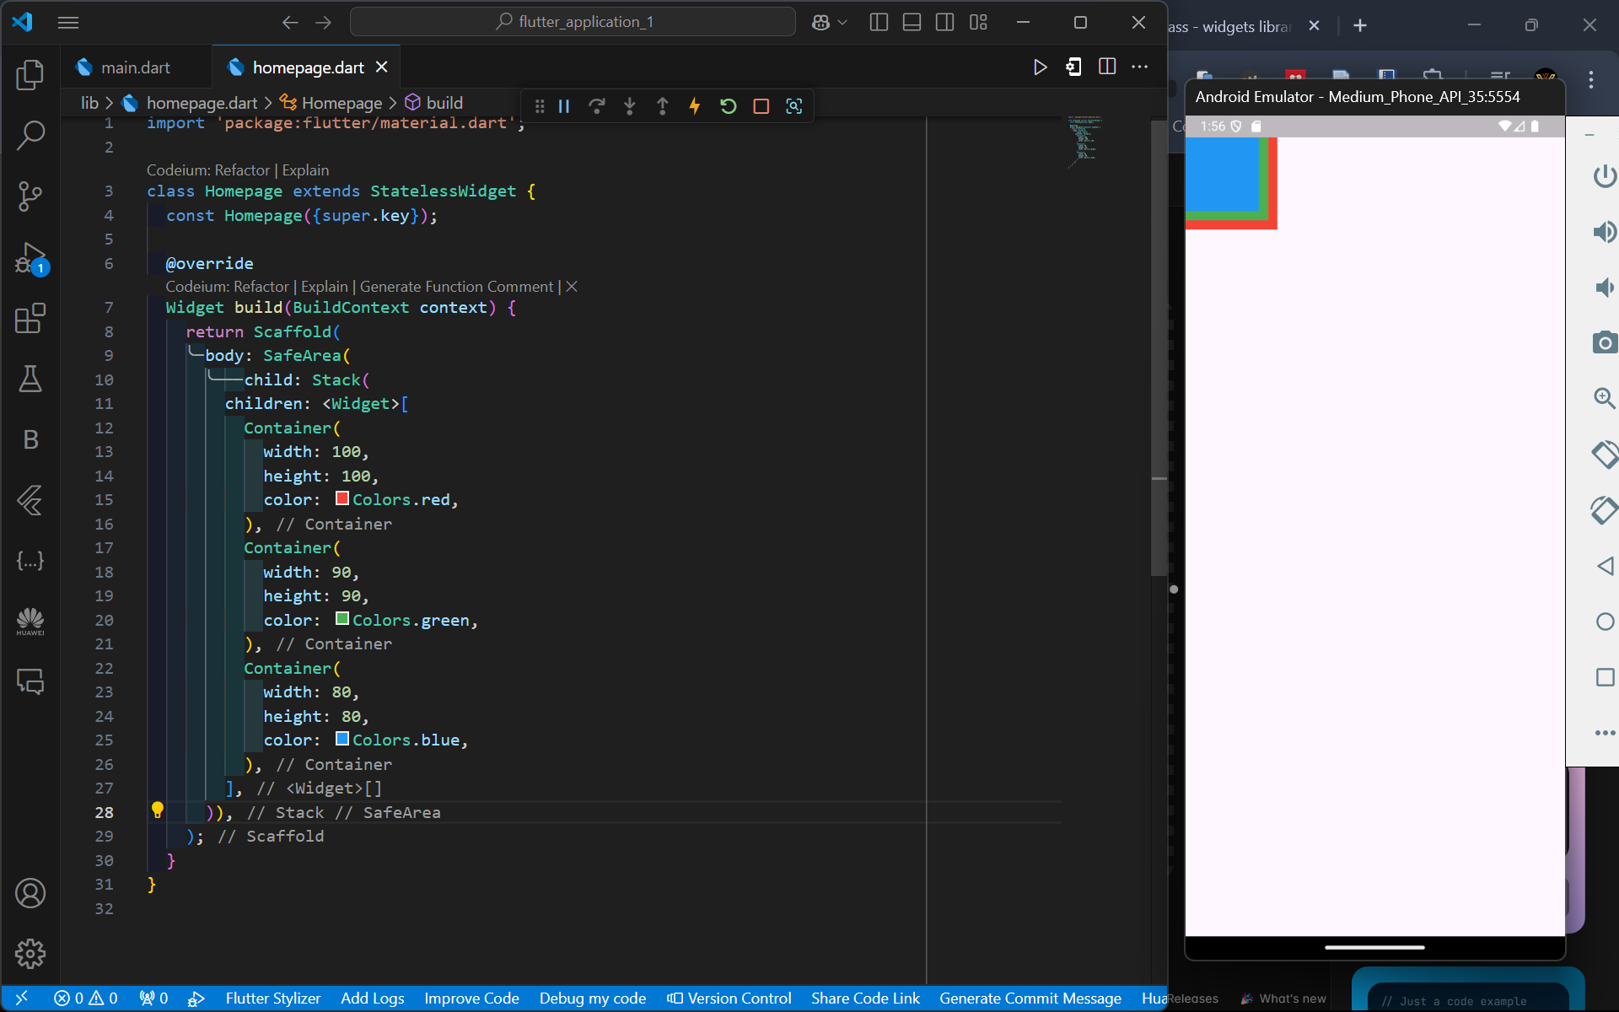

# Advance Layout

## Nested Row/Column

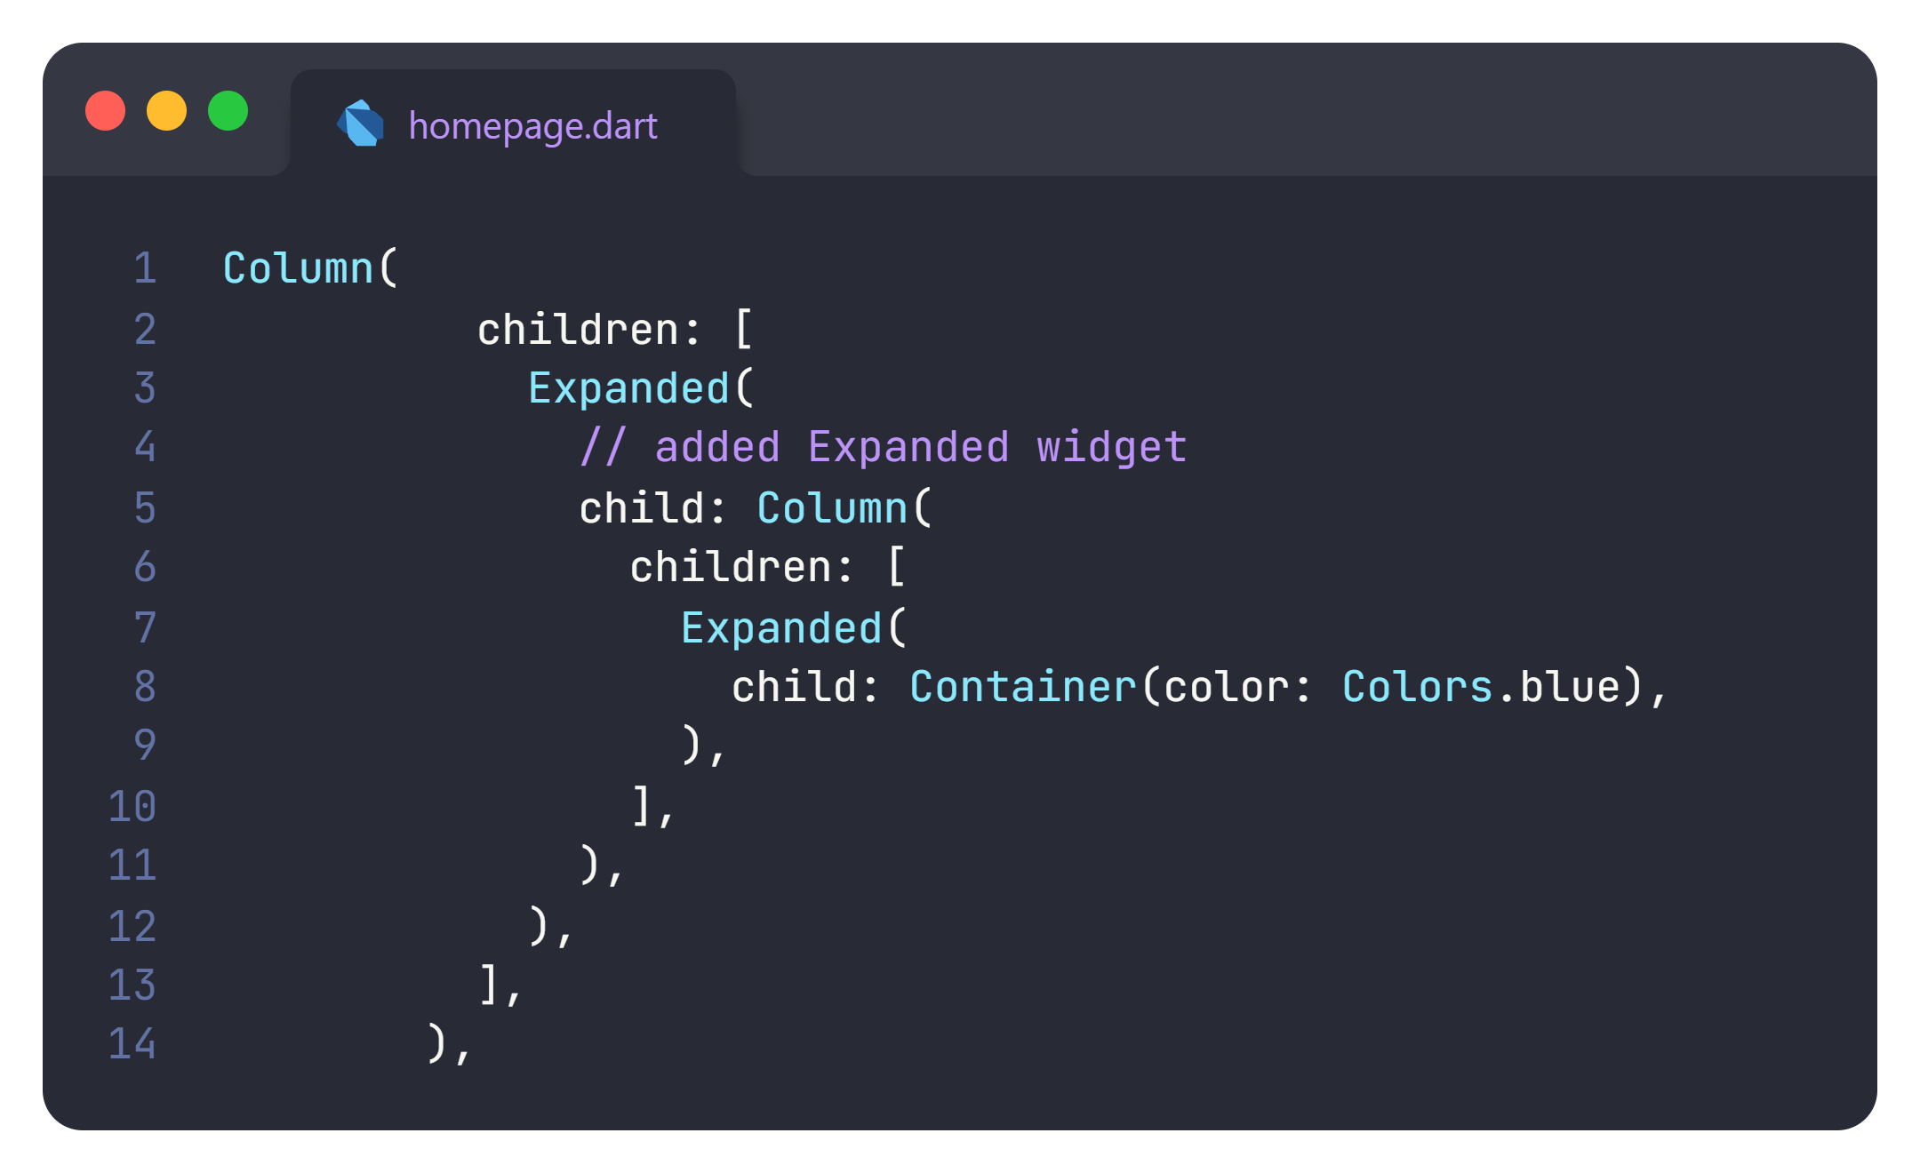

**Nested Row/Column** adalah penggunaan widget **Row** atau **Column** di dalam Row atau Column lainnya.

Ini memungkinkan kita untuk membuat layout yang lebih kompleks dengan mengatur elemen-elemen secara horizontal (Row) atau vertikal (Column) dalam struktur yang berlapis.

## Tab View

### Tab Bar

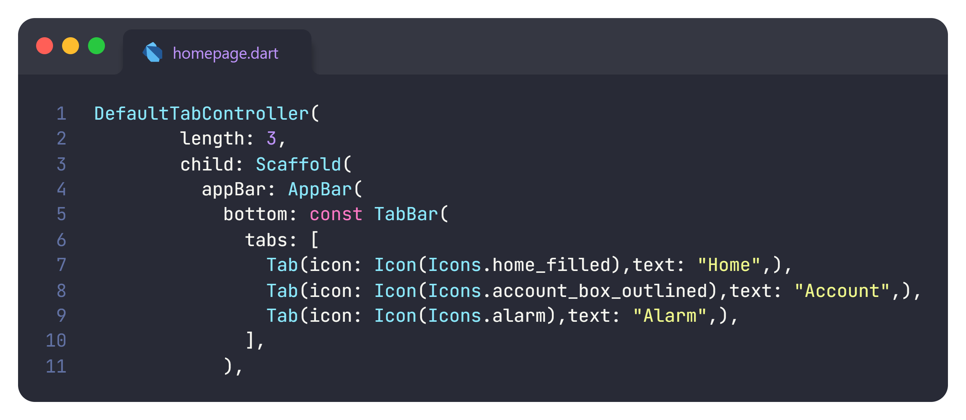

**Tab Bar** adalah widget yang menampilkan sejumlah tab (tombol) di bagian atas layar.

Setiap tab mewakili satu tampilan atau konten yang berbeda. Pengguna dapat mengetuk tab untuk beralih ke tampilan yang sesuai.

### Tab Bar View

**Tab Bar View** adalah widget yang digunakan untuk menampilkan konten yang sesuai dengan tab yang dipilih.

Setiap tab akan memiliki tampilan atau widget yang berbeda, dan Tab Bar View akan menampilkan tampilan tersebut ketika tab yang relevan dipilih.

## Page View

**PageView** di Flutter adalah widget yang memungkinkan kita untuk menampilkan beberapa halaman (page) secara horizontal atau vertikal, dan pengguna dapat menggulir (swipe) antara halaman-halaman tersebut.

Ini sangat berguna ketika kita ingin membuat tampilan yang mirip dengan slideshow atau galeri gambar, di mana pengguna bisa berpindah antar halaman dengan mudah.

## Safe Area

**Safe area** adalah widget yang digunakan untuk memastikan bahwa konten aplikasi tidak terhalang oleh elemen-elemen seperti status bar, notch (potongan di layar), atau area lain yang mungkin menghalangi tampilan.

Dengan menggunakan widget **SafeArea**, dapat memastikan bahwa semua elemen UI yang dibuat tetap terlihat dengan baik dan tidak terpotong oleh batasan layar perangkat.

# User Interaction

## Stateful & Stateless Widget

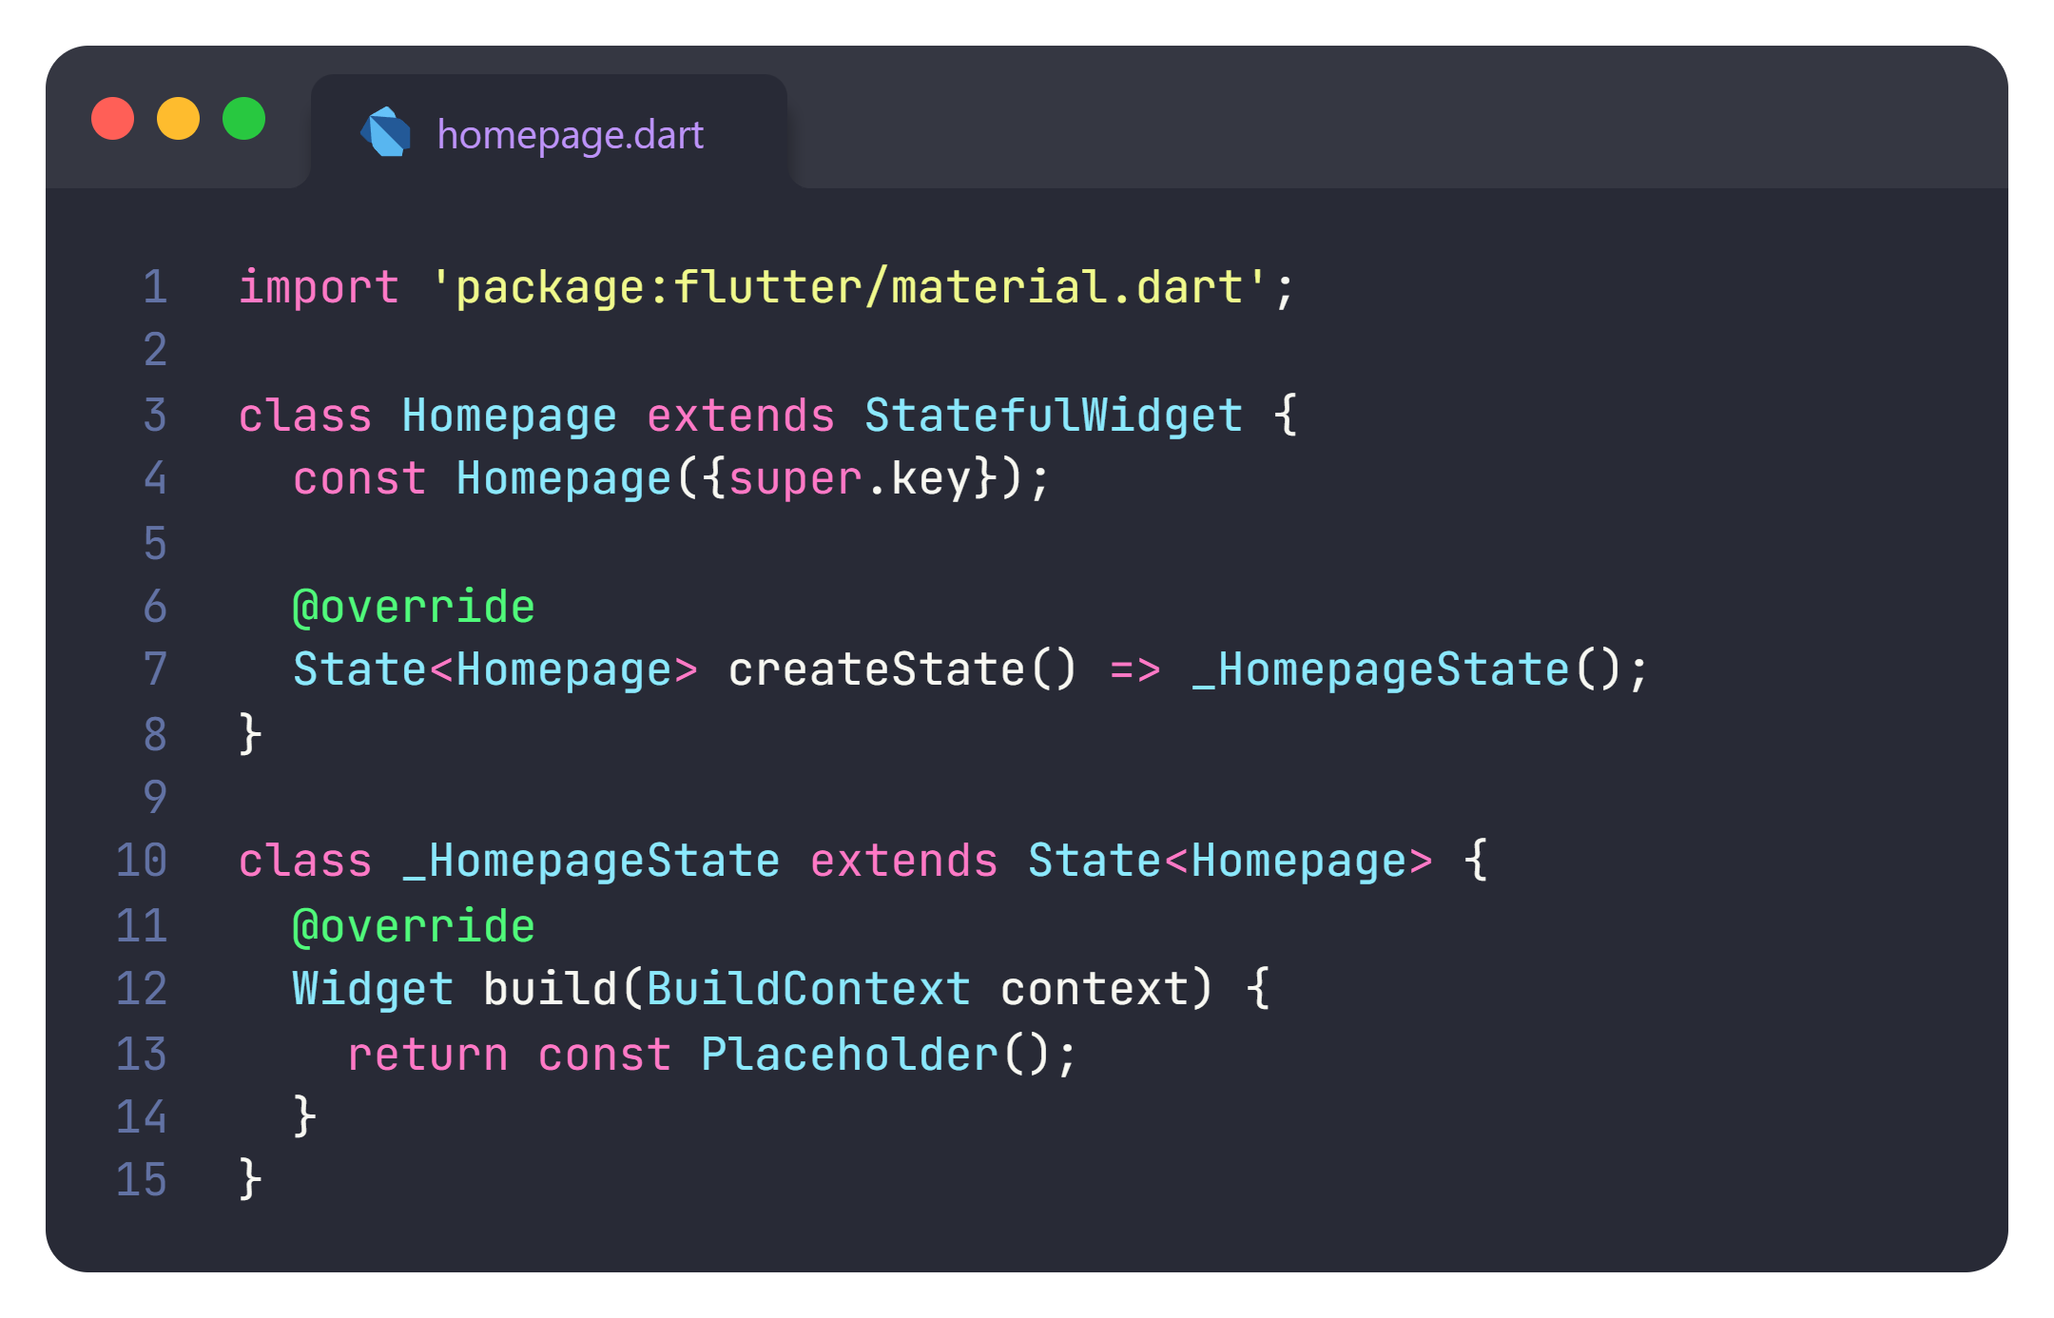

**Stateful Widget** adalah widget yang memiliki status yang dapat berubah.

Ini berarti bahwa isi dari widget ini bisa diperbarui atau diubah seiring waktu, misalnya ketika pengguna berinteraksi dengan aplikasi.

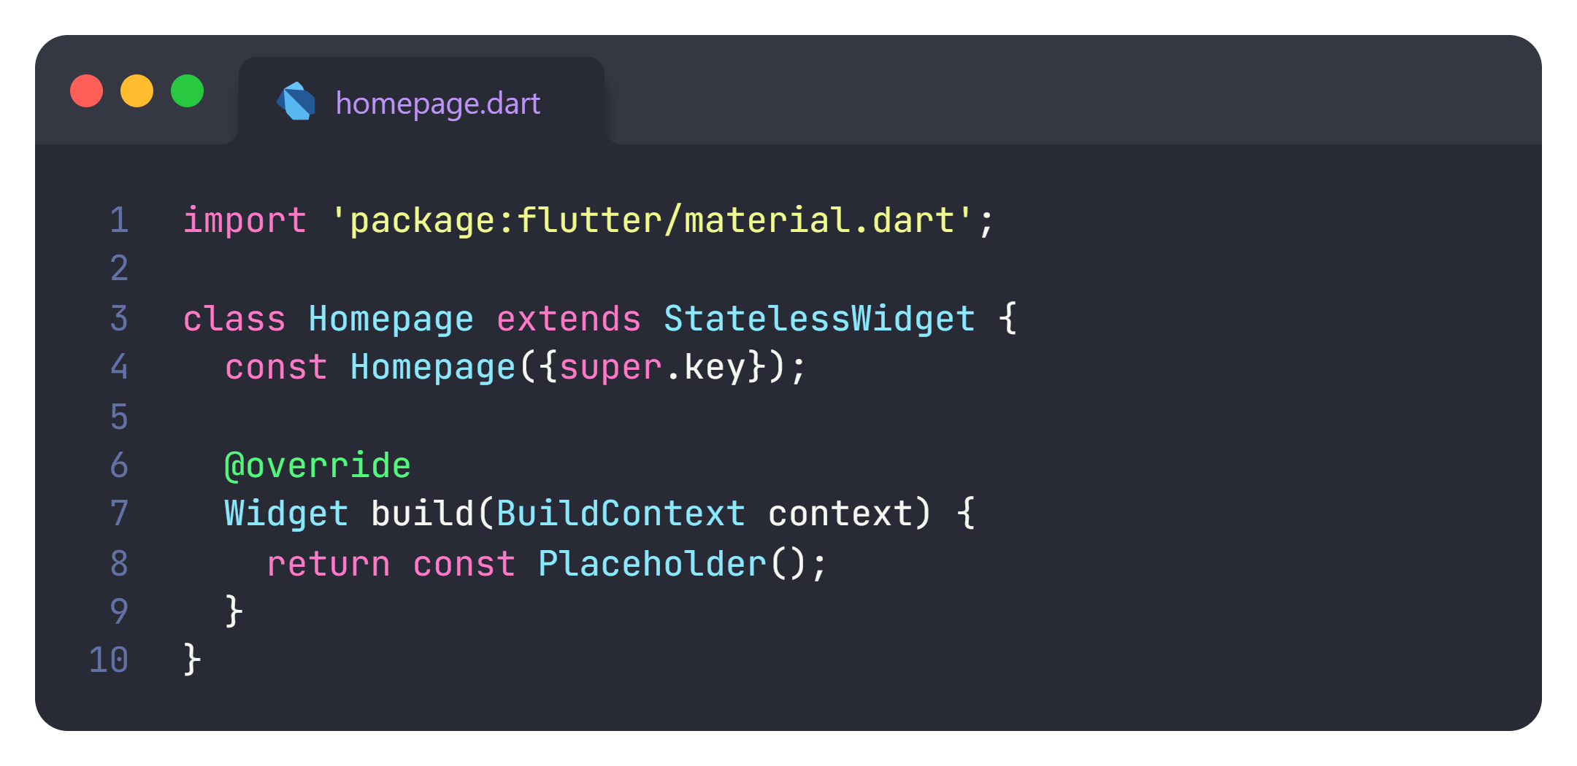

**Stateless Widget** adalah widget yang tidak memiliki status yang dapat berubah. Artinya, setelah widget dibuat, isinya tidak akan berubah seiring waktu.

## Button

### Flat Button

**FlatButton** adalah tombol yang datar, tanpa bayangan atau elevasi. Biasanya digunakan untuk tindakan sekunder atau di dalam dialog.

### RaisedButton or ElevatedButton

**ElevatedButton** adalah tombol yang memiliki bayangan dan tampak terangkat dari latar belakang. Tombol ini digunakan untuk tindakan utama di dalam aplikasi. Misalnya, tombol "Simpan" atau "Kirim".

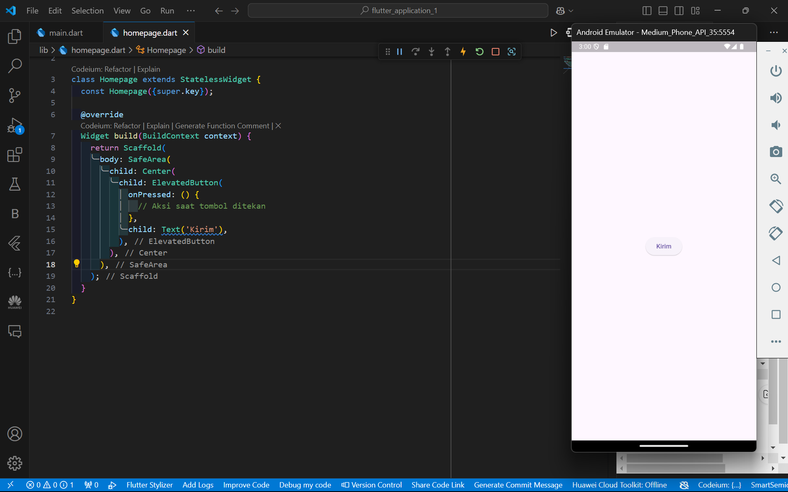

### OutlineButton

**OutlineButton** adalah tombol dengan garis tepi, tanpa latar belakang berwarna. Ini memberikan tampilan yang lebih ringan dan sering digunakan untuk tindakan sekunder.

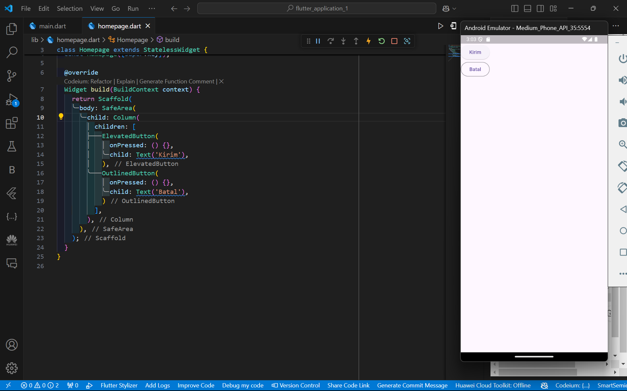

### FloatingActionButton

**FloatingActionButton** adalah tombol bulat yang biasanya digunakan untuk tindakan utama di layar.

Biasanya, tombol ini mengapung di atas konten dan sering digunakan untuk menambahkan item baru, seperti "Tambah" atau "Buat".

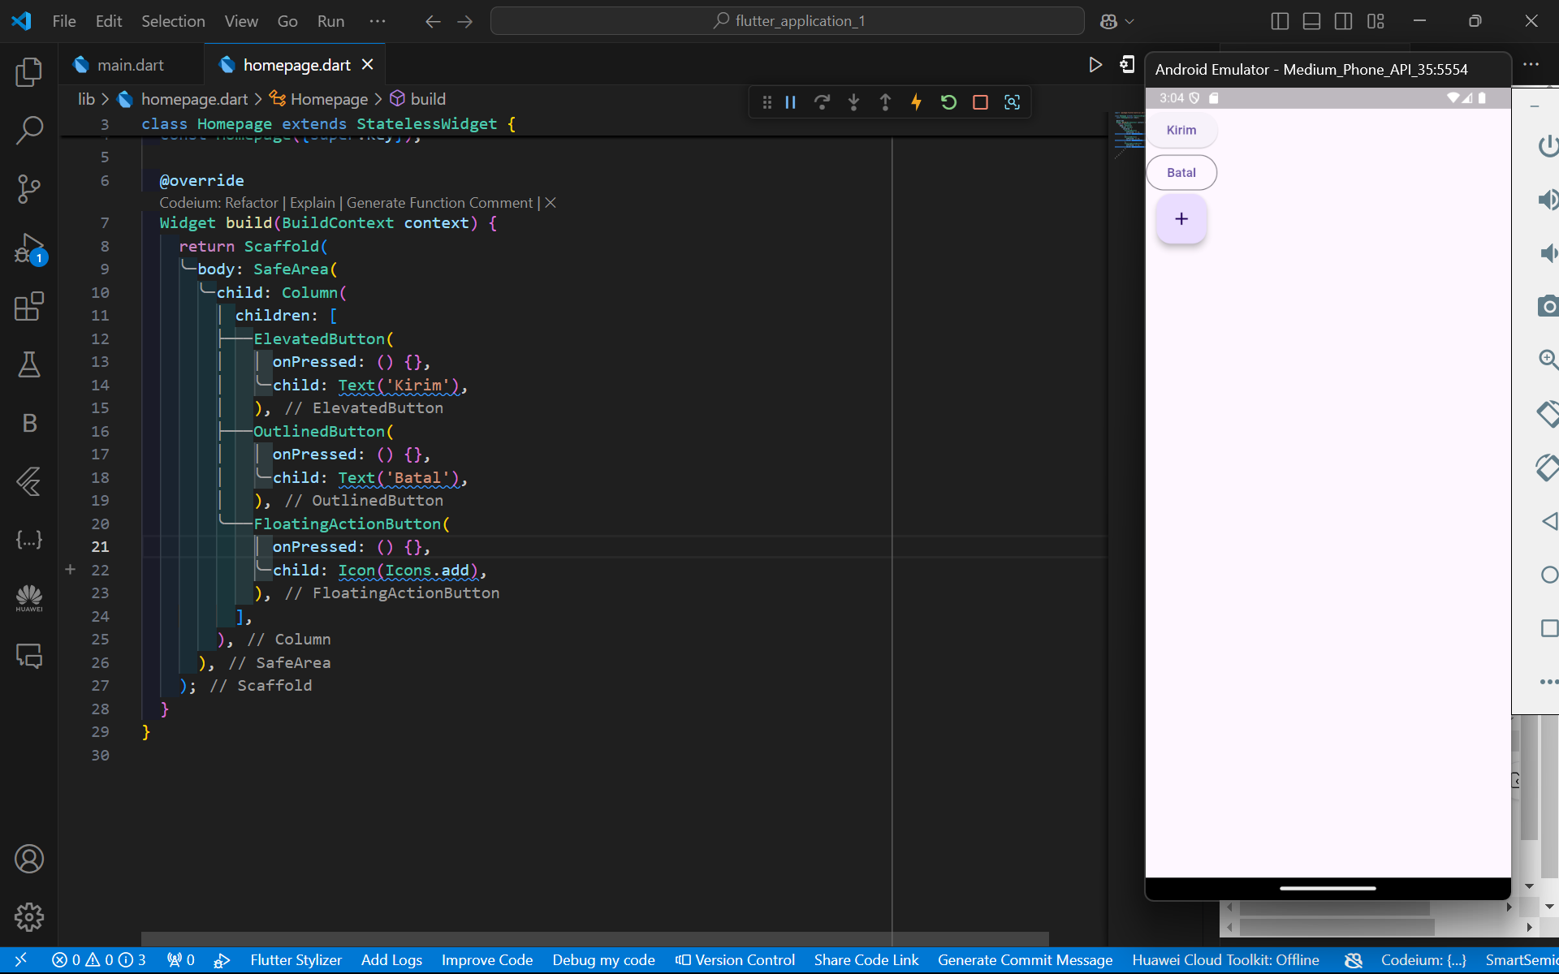

### DropdownButton

**DropdownButton** adalah tombol yang menampilkan daftar pilihan saat ditekan.

Pengguna dapat memilih salah satu opsi dari dropdown yang muncul.

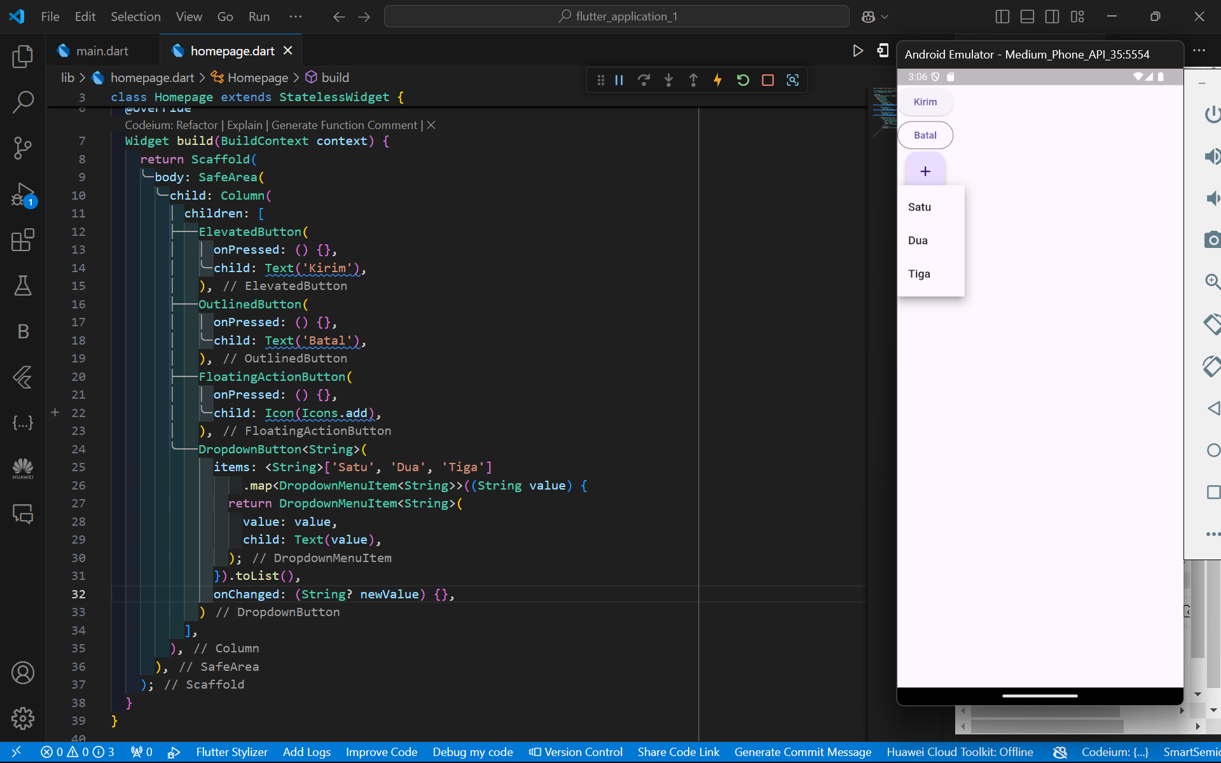

### IconButton

**IconButton** adalah tombol yang hanya menampilkan ikon. Ini sering digunakan untuk tindakan cepat, seperti "Suka" atau "Hapus".

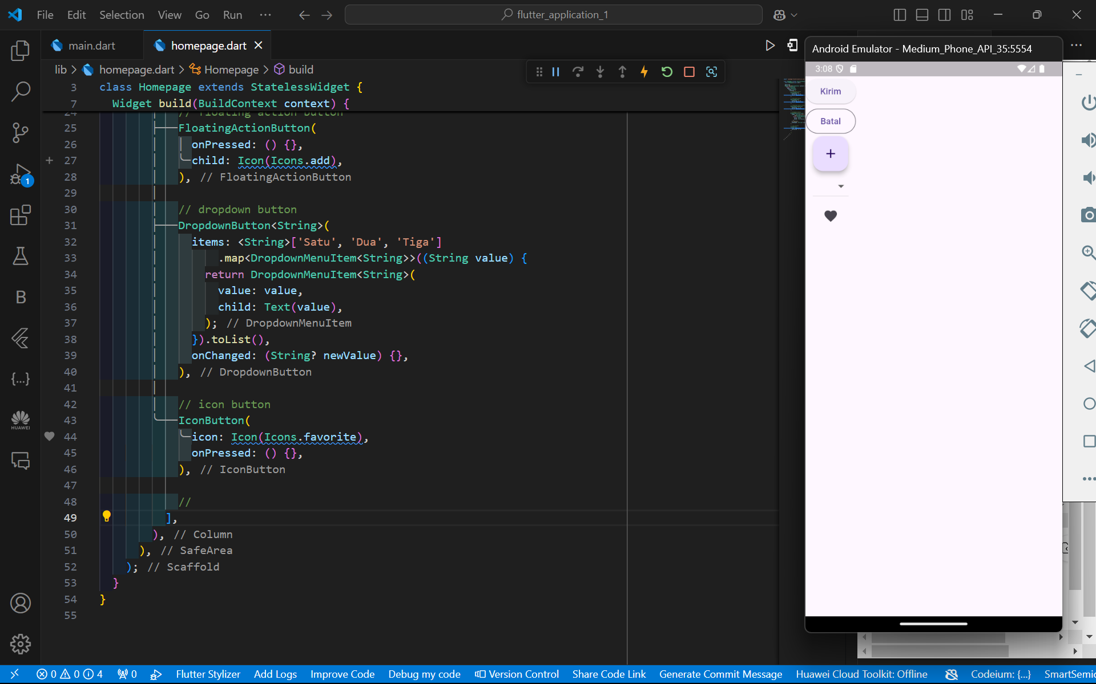

### PopupMenuButton

**PopupMenuButton** adalah tombol yang menampilkan menu pop-up ketika ditekan.

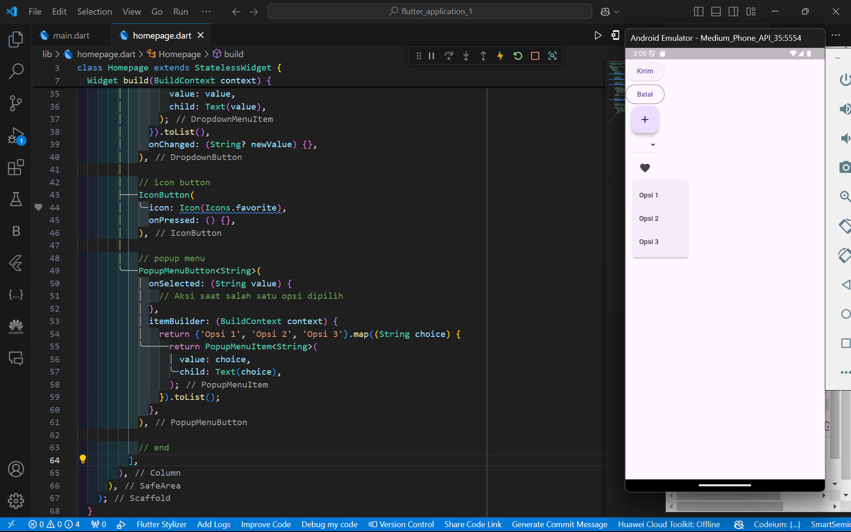

## SnackBar

**SnackBar** adalah widget yang digunakan untuk menampilkan pesan singkat di bagian bawah layar.

**SnackBar** biasanya digunakan untuk memberikan umpan balik kepada pengguna setelah mereka melakukan suatu tindakan, seperti menyimpan data atau menghapus item.

**SnackBar** muncul sementara dan secara otomatis menghilang setelah beberapa detik.

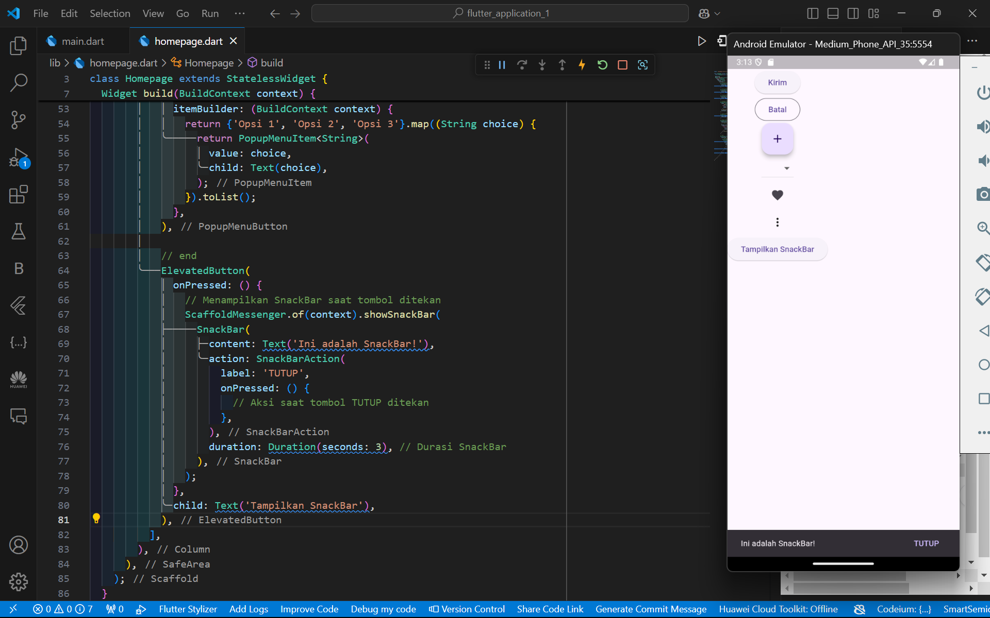

## Dialog

**Dialog** adalah komponen antarmuka pengguna yang digunakan untuk menampilkan informasi atau meminta konfirmasi dari pengguna.

Ada beberapa jenis dialog, tetapi dua yang paling umum digunakan adalah **Simple Dialog** dan **Alert Dialog**.

### Simple Dialog

**SimpleDialog** adalah dialog yang digunakan untuk menampilkan pilihan-pilihan sederhana kepada pengguna.

Biasanya, ini digunakan ketika ingin pengguna memilih dari beberapa opsi.

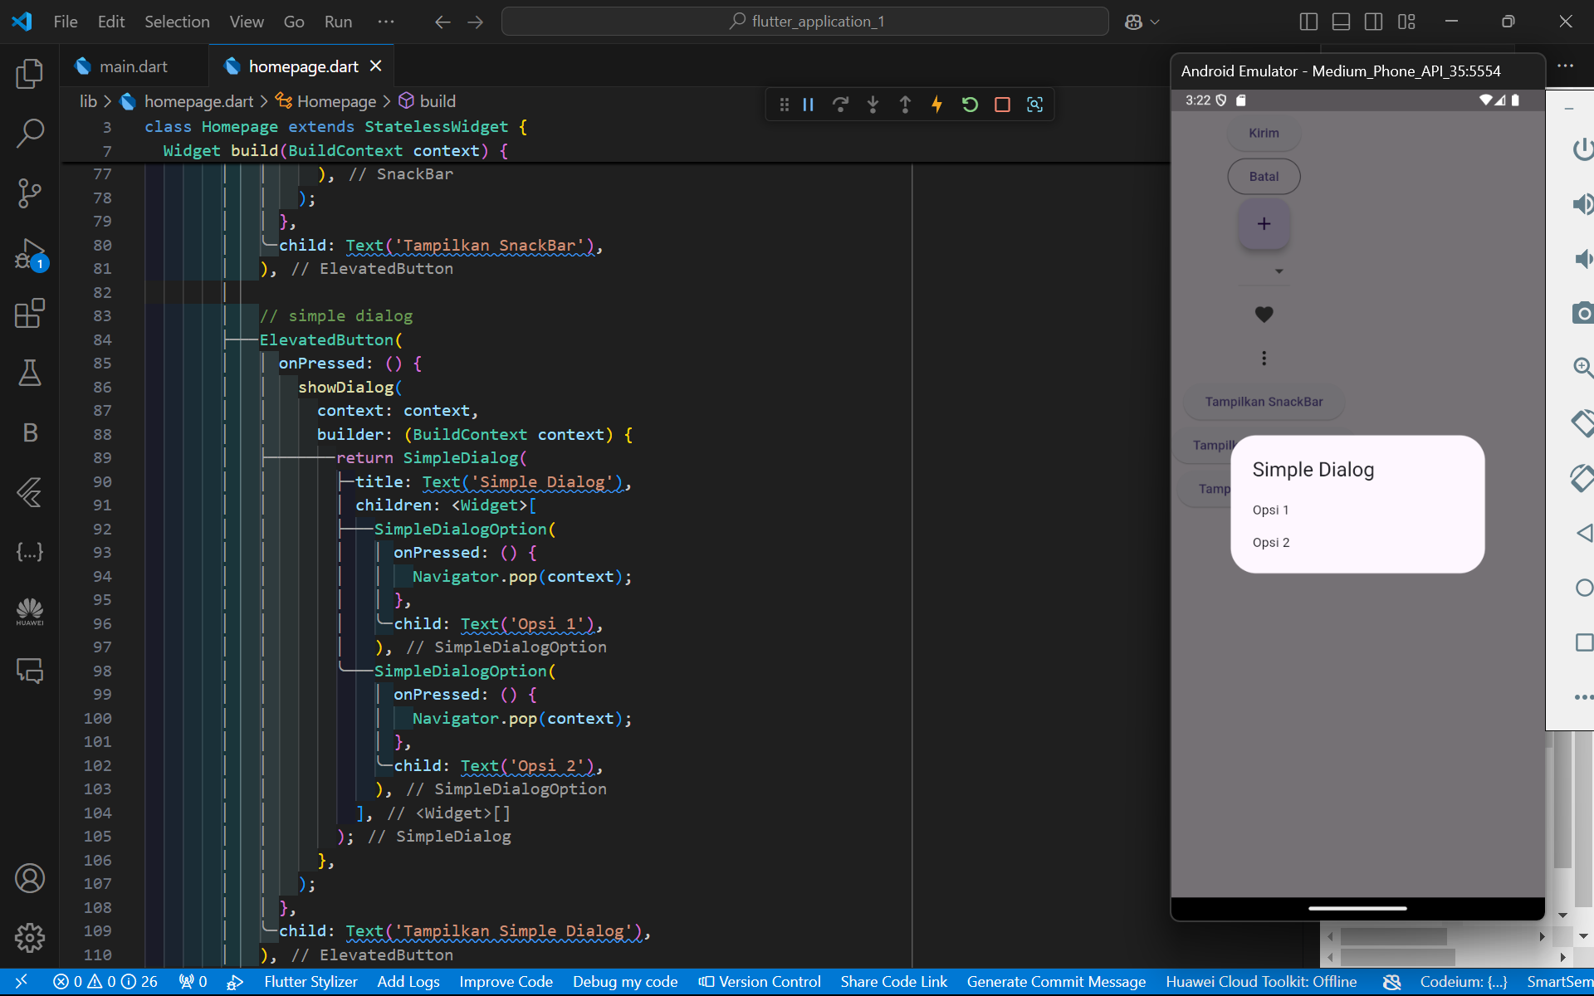

### Alert Dialog

**AlertDialog** adalah dialog yang digunakan untuk menampilkan pesan penting kepada pengguna.

Ini sering digunakan untuk memberikan informasi, peringatan, atau meminta konfirmasi dari pengguna.

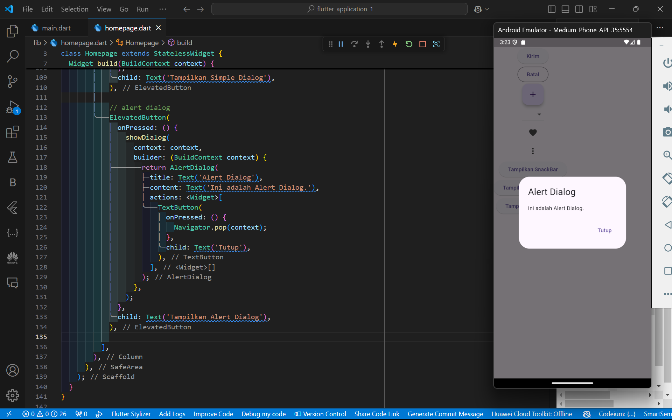

## Menu

### Bottom Navigation Bar

**BottomNavigationBar** adalah bagian di bagian bawah aplikasi yang berisi beberapa item navigasi.

Ini memungkinkan pengguna untuk berpindah antara beberapa tampilan atau halaman dalam aplikasi.

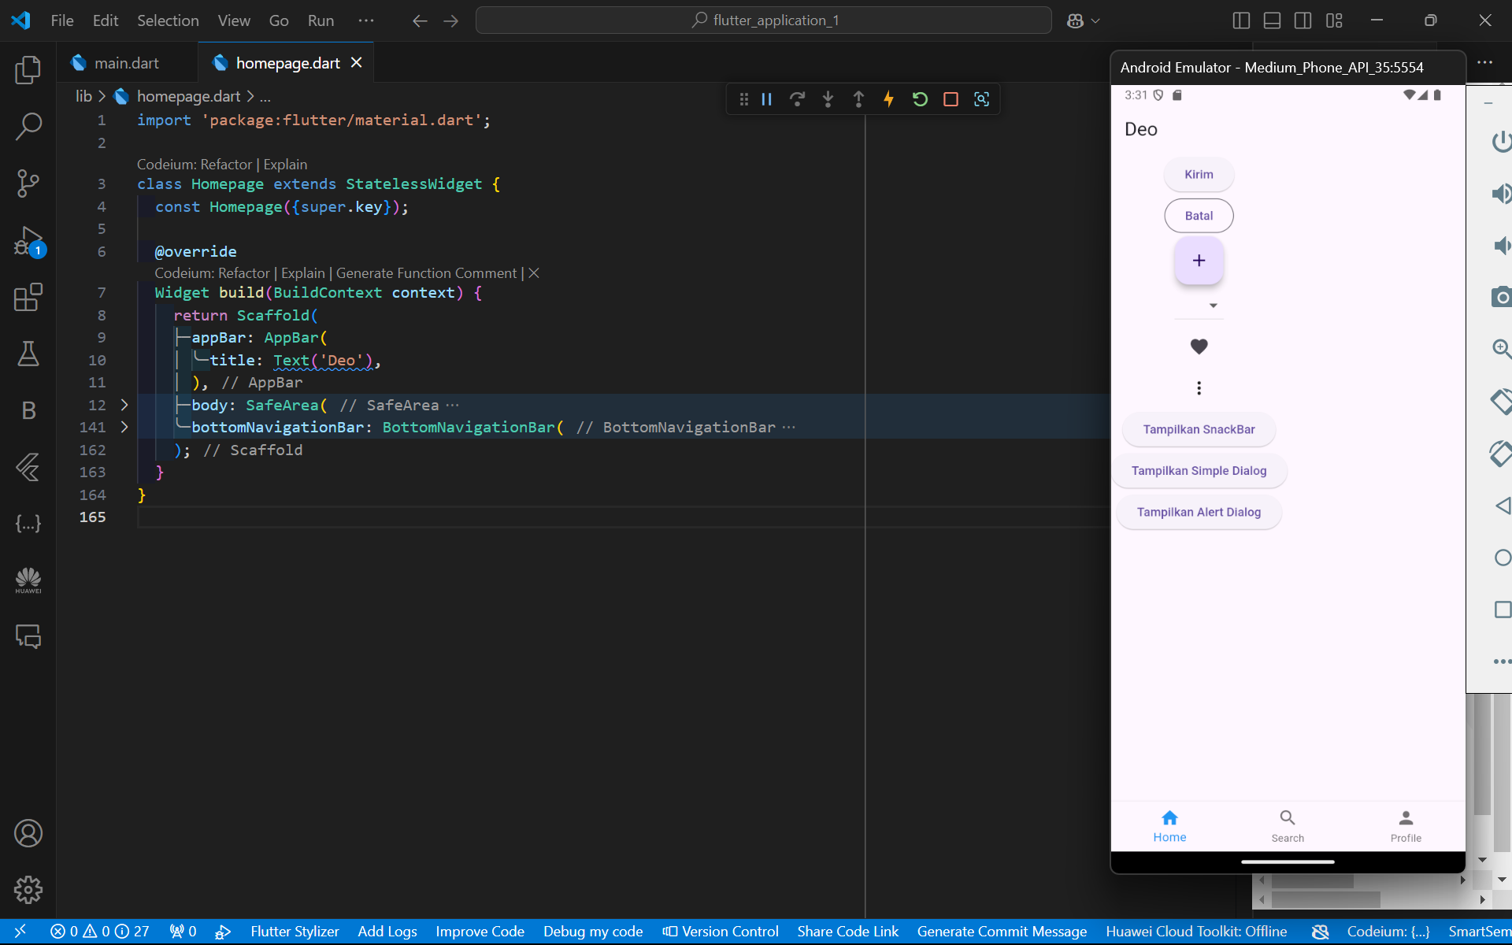

### App Bar

**AppBar** adalah bagian di bagian atas aplikasi yang biasanya berisi judul aplikasi, ikon, dan menu.

Ini memberikan konteks kepada pengguna tentang apa yang mereka lihat.

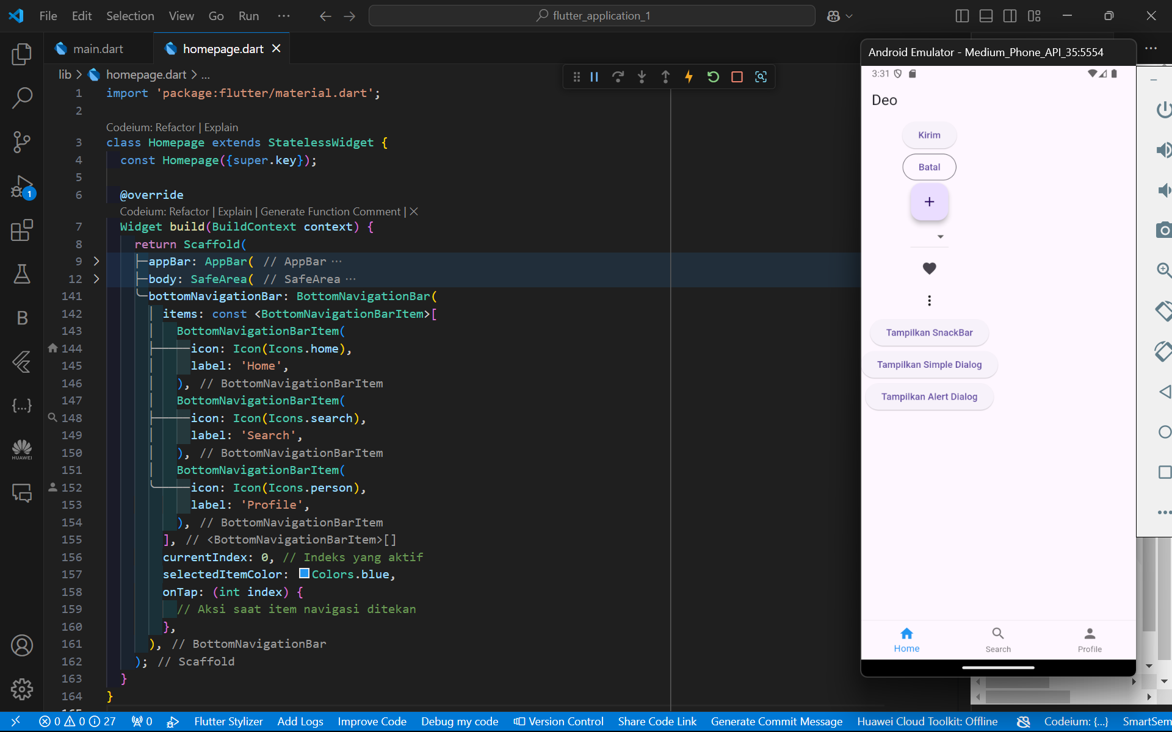

# Navigation

## Package

**package** adalah kumpulan kode yang bisa digunakan kembali yang menyediakan fungsionalitas tertentu.

**Package** ini memungkinkan kita untuk menambahkan fitur atau kemampuan ke aplikasi Flutter kita tanpa harus menulis semua kode dari awal.

## Navigation

**Navigation** adalah cara untuk berpindah dari satu layar (screen) ke layar lainnya dalam aplikasi.

### Navigate to New Screen and Go Back

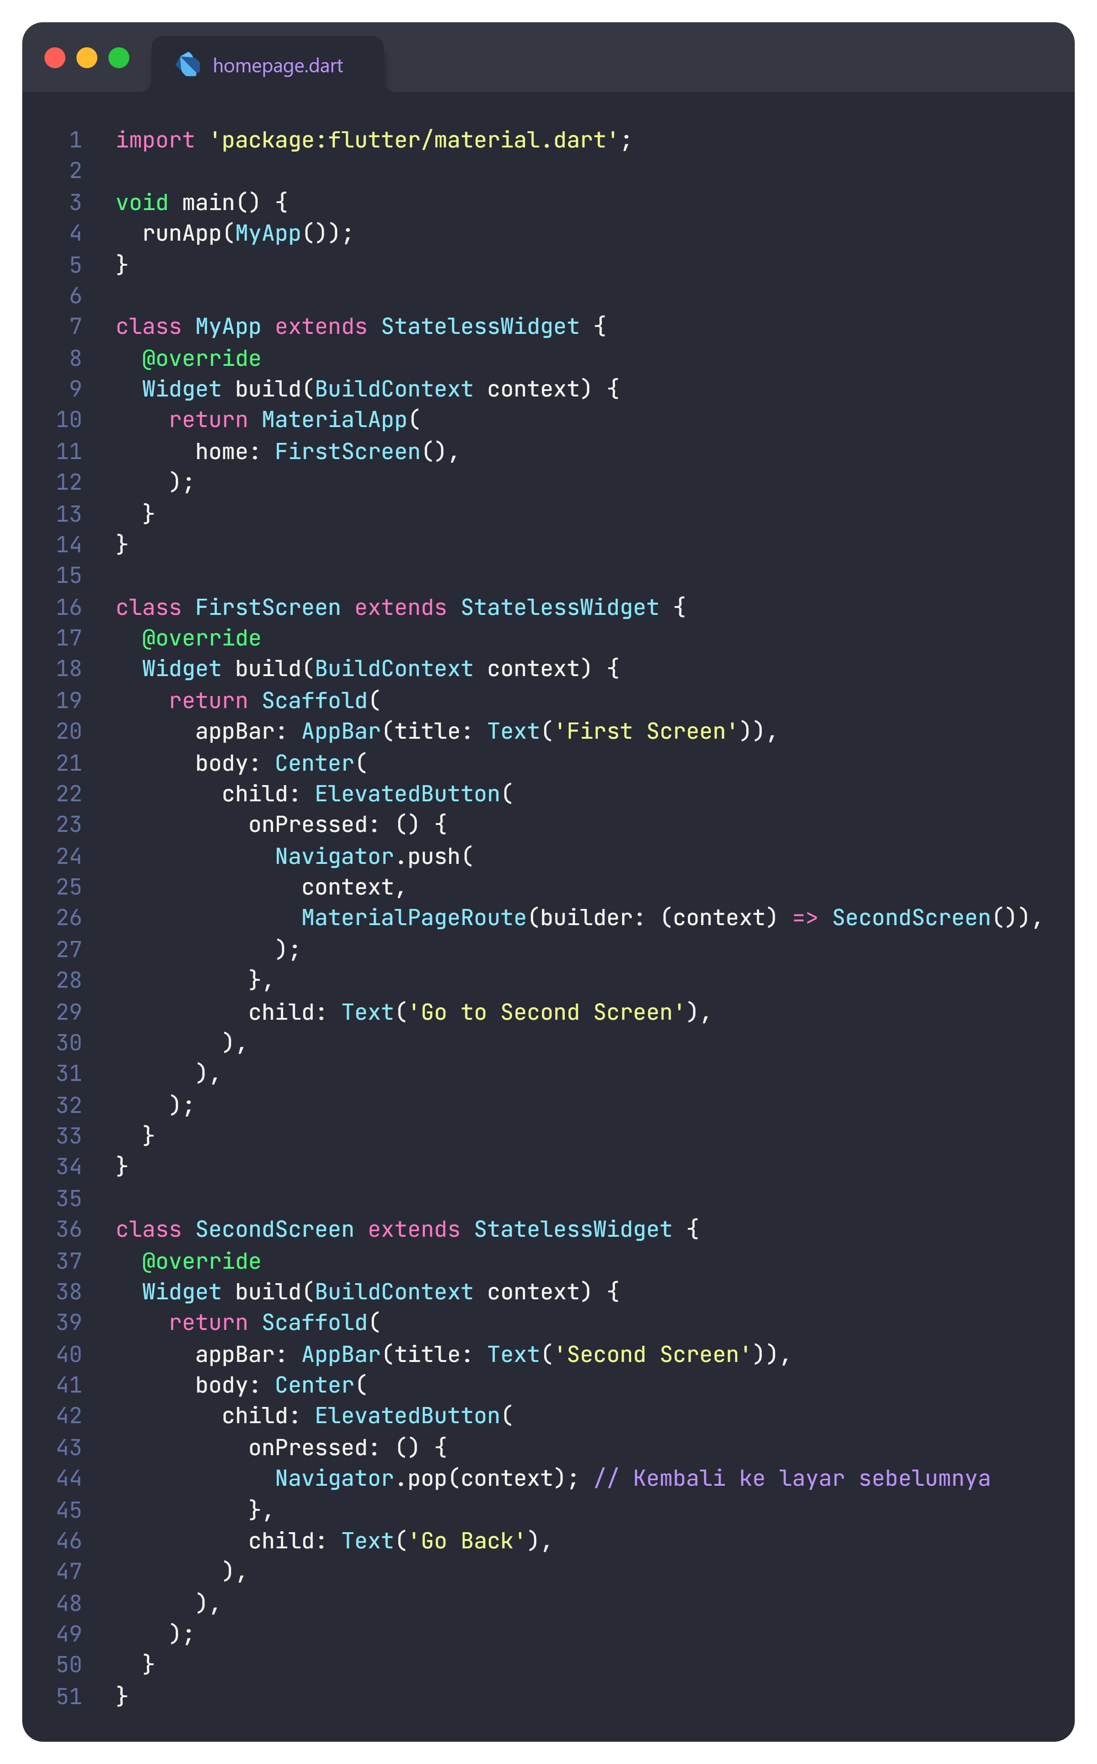

Untuk berpindah ke layar baru, kita dapat menggunakan **Navigator.push()**. Untuk kembali ke layar sebelumnya, kita dapat menggunakan **Navigator.pop()**.

### Navigate with named routes

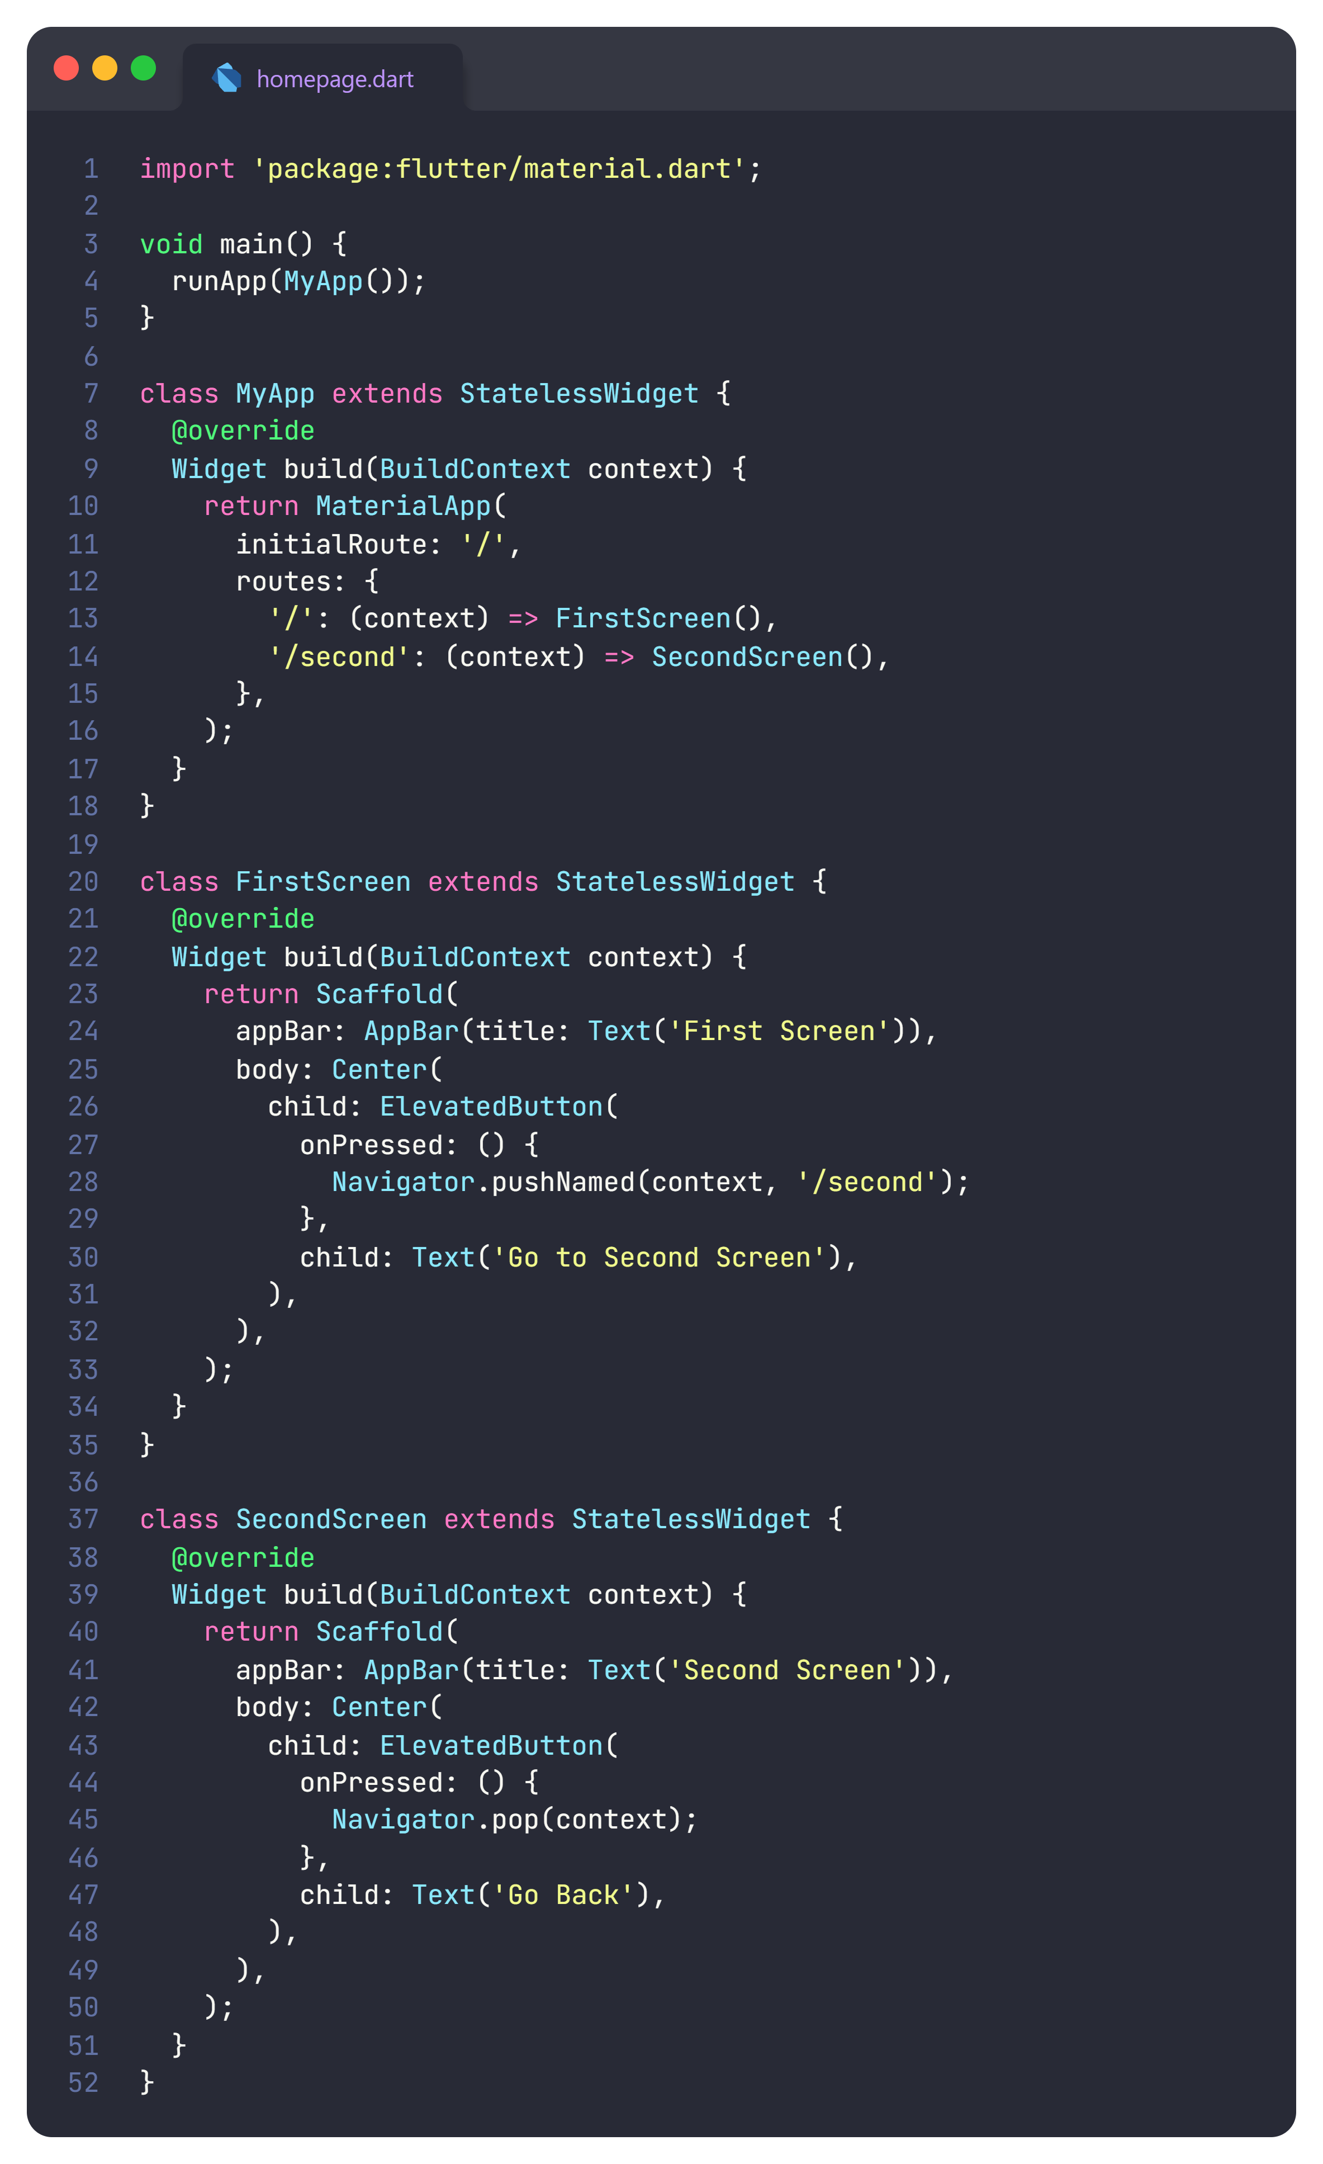

**Named routes** adalah cara lain untuk melakukan navigasi dengan memberikan nama untuk setiap layar. Kita mendefinisikan rute di **MaterialApp**.

### Pass arguments

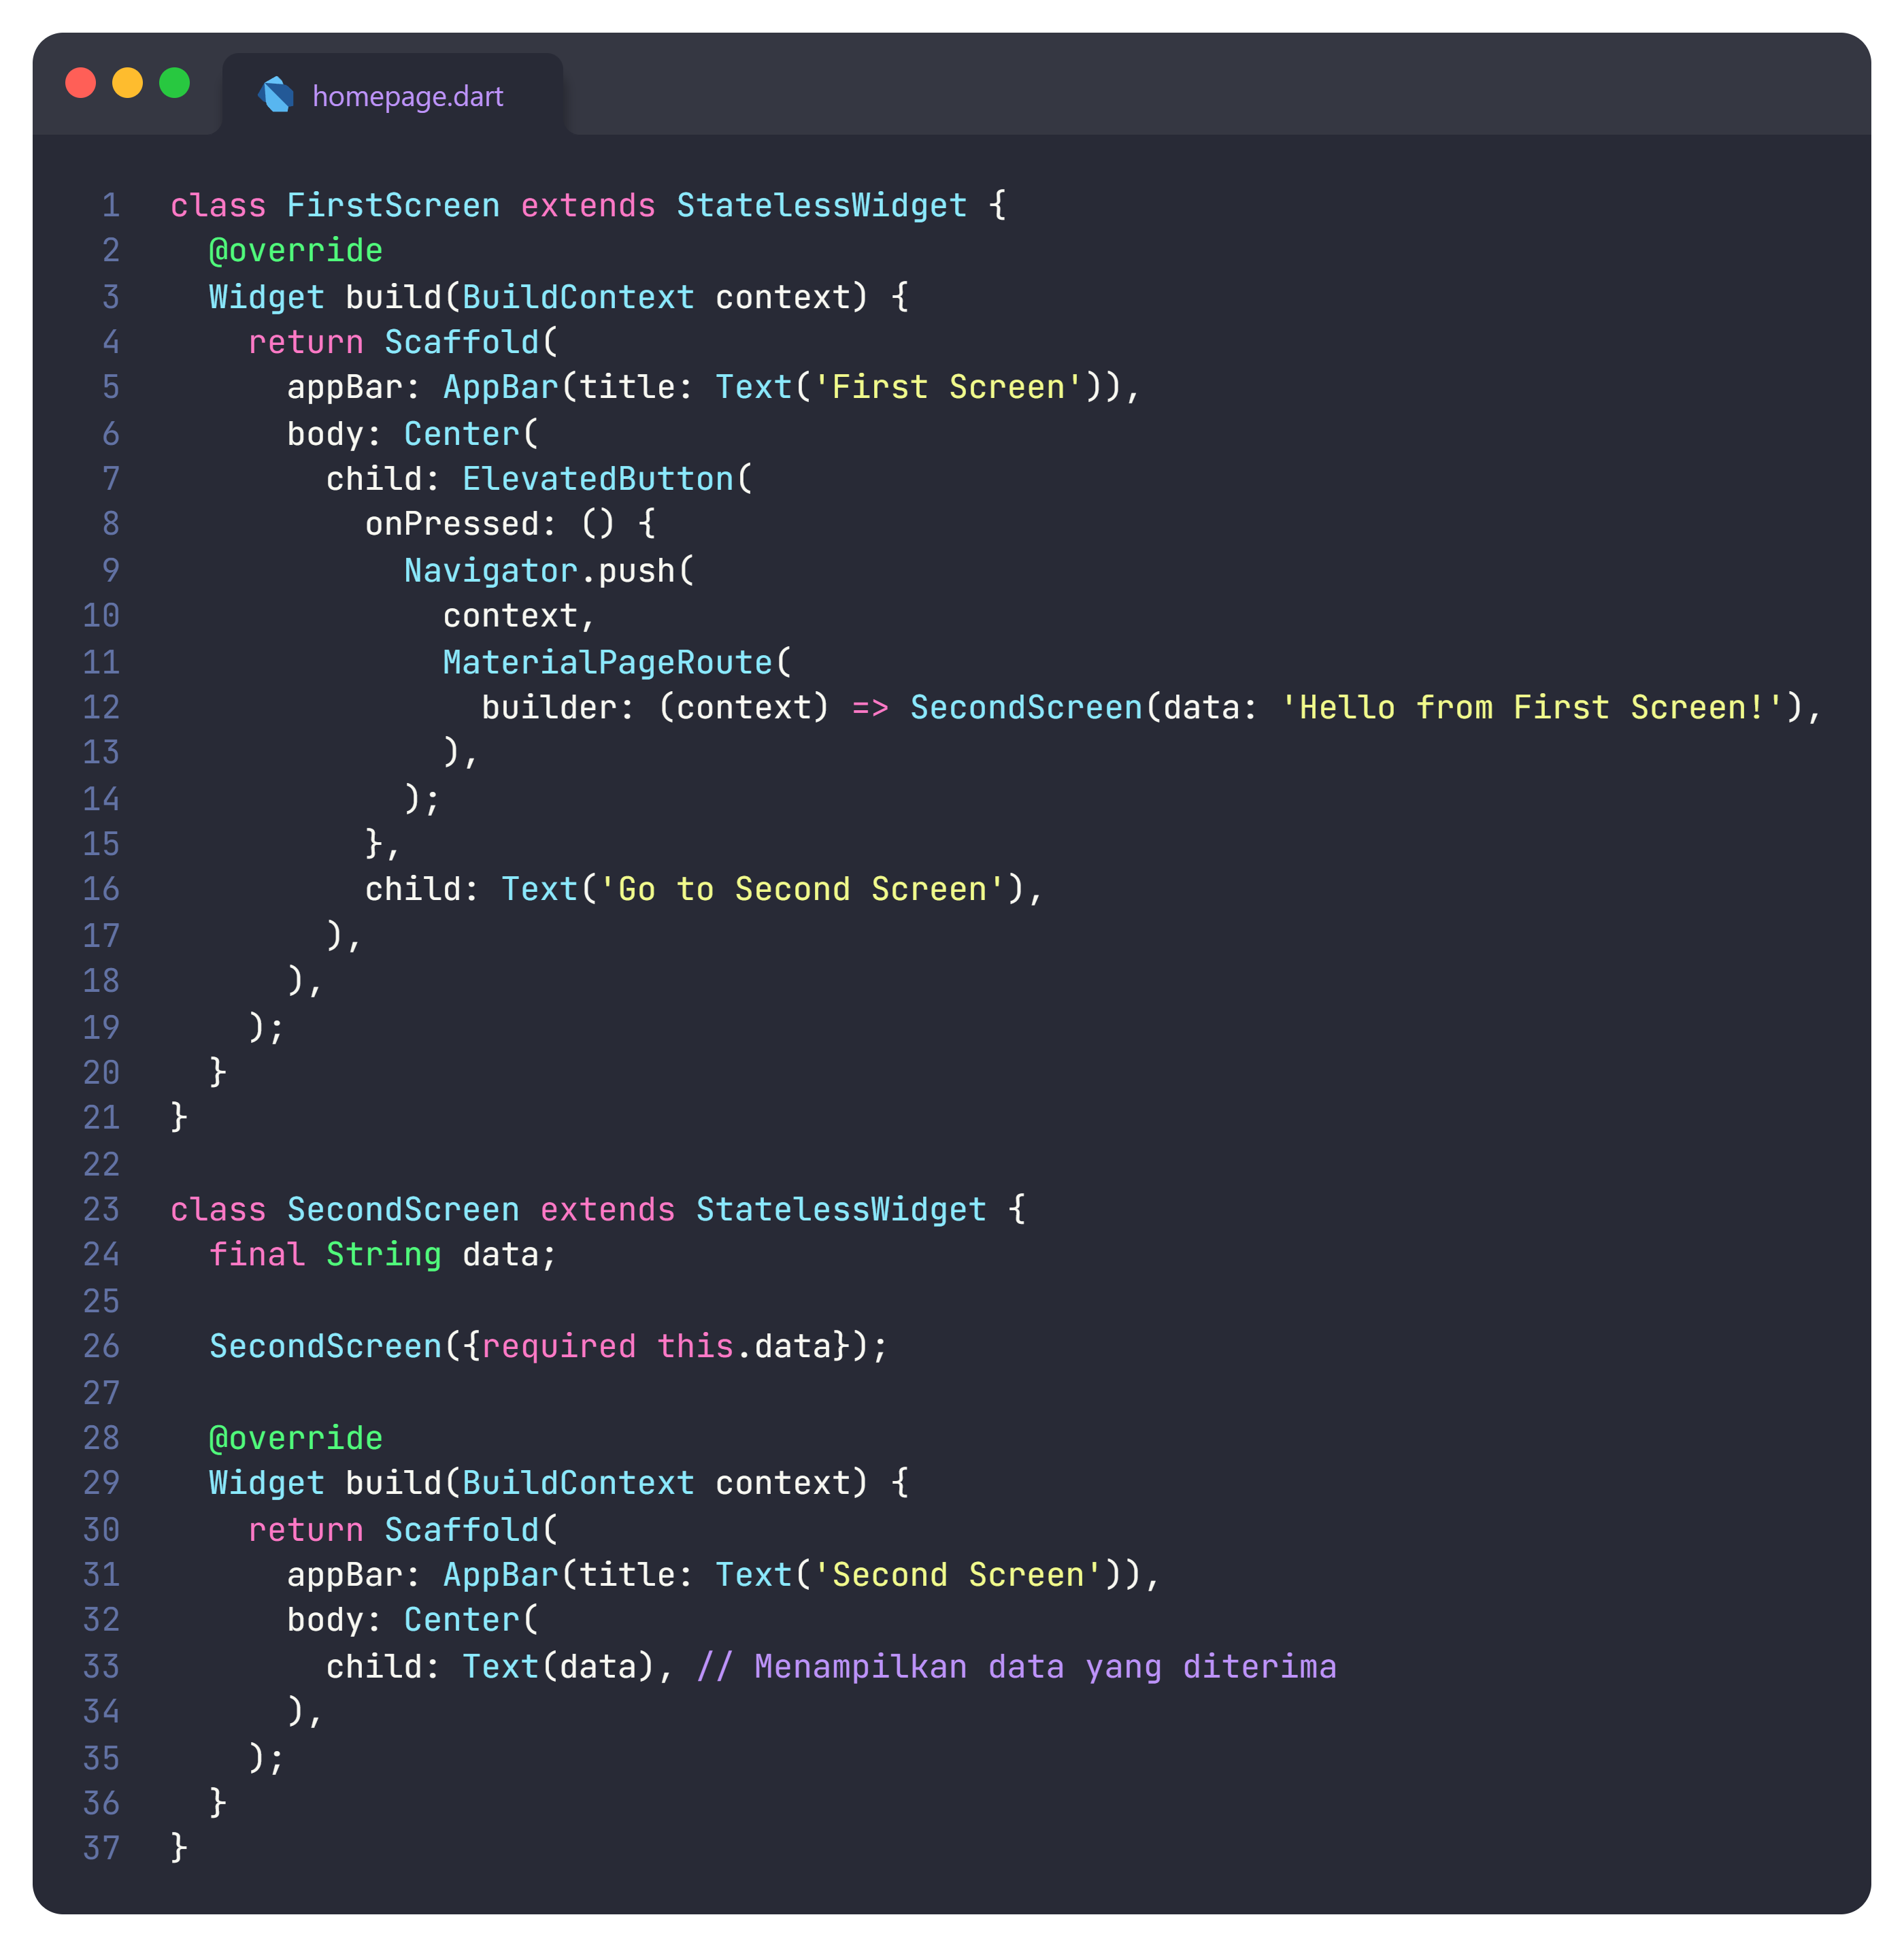

Kita dapat mengirim data saat berpindah ke layar baru dengan menggunakan constructor.

### Return data and send data to new screen

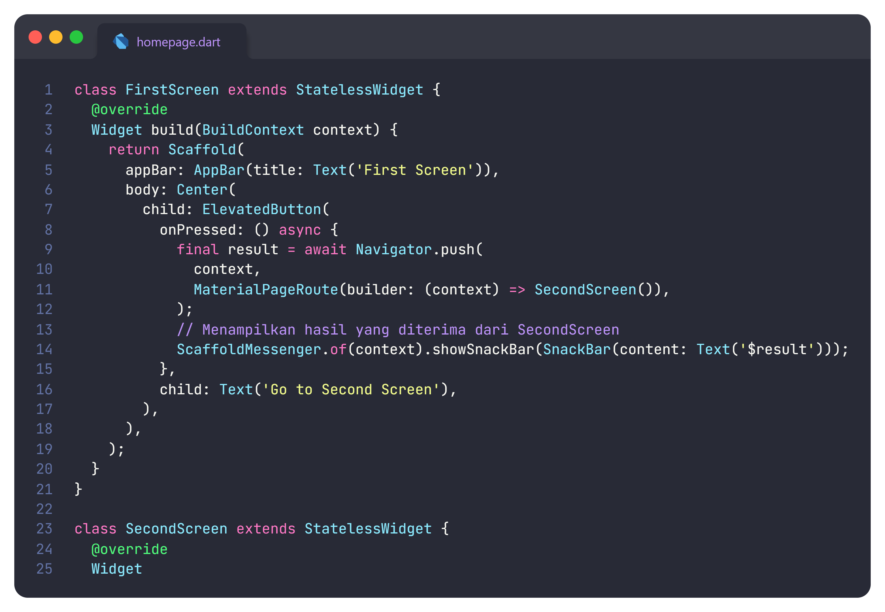

Kita bisa mengembalikan data dari layar yang baru ke layar sebelumnya menggunakan **Navigator.pop()** dengan argumen.

## Notification

**Notifikasi lokal** dijadwalkan dan dikirim langsung oleh aplikasi di perangkat pengguna.

Sebaliknya, **notifikasi push** dikirim dari server jarak jauh ke perangkat pengguna.

# Media dan Kamera

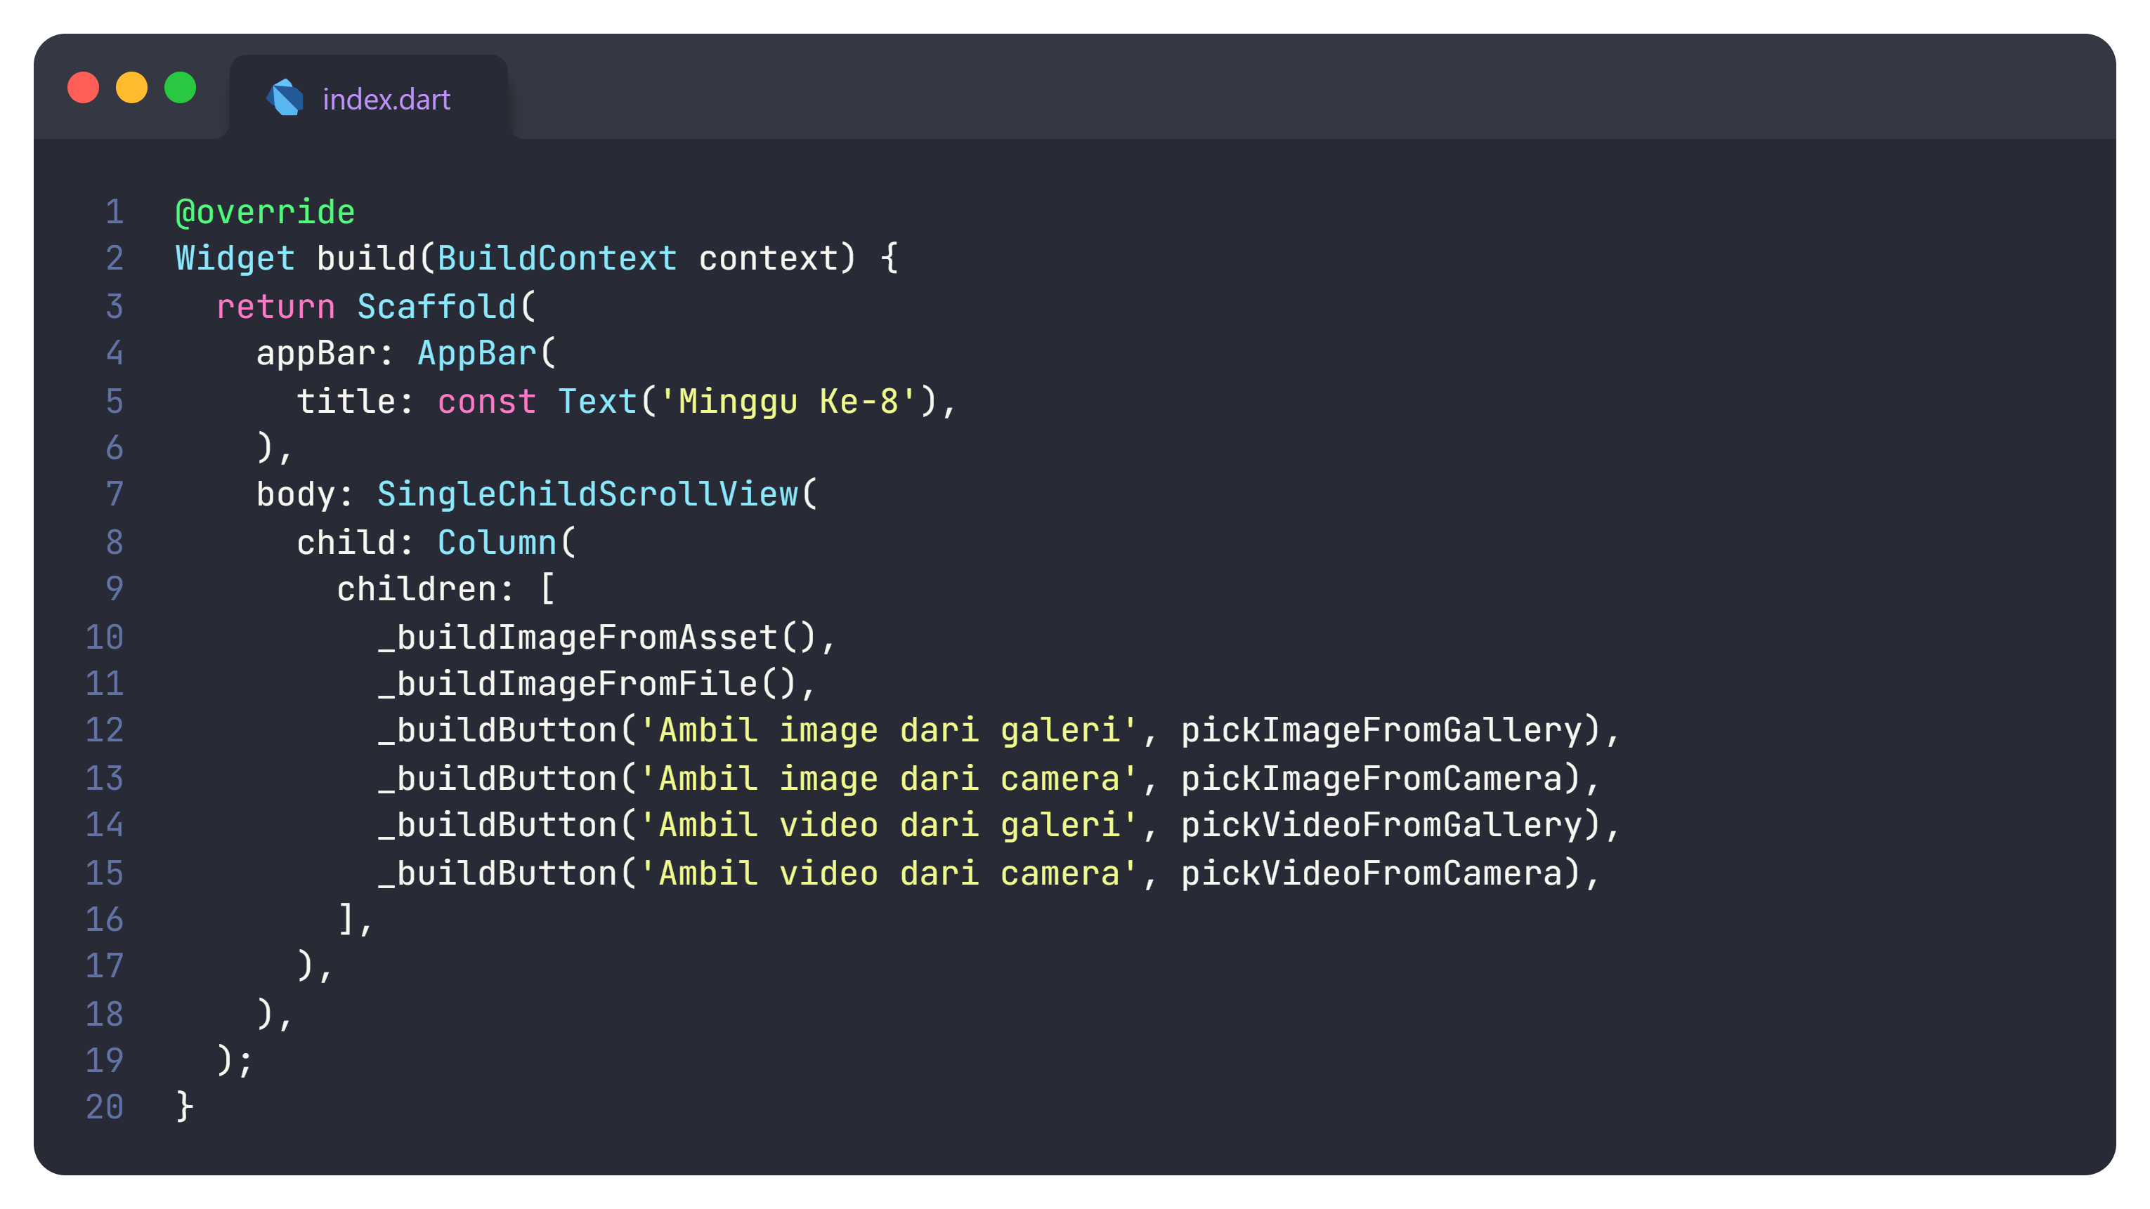

Fungsi utama untuk membangun tampilan halaman. Memuat AppBar, SingleChildScrollView, dan berbagai widget tombol serta gambar.

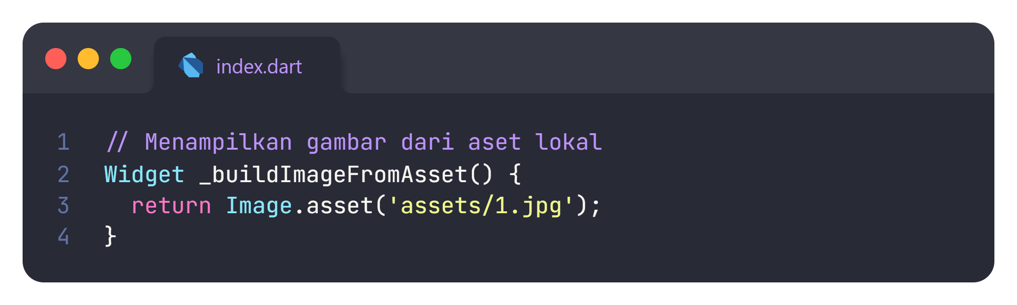

**Widget _buildImageFromAsset** berfungsi untuk menampilkan gambar dari aset lokal dengan widget Image.asset dan enggunakan path lokal assets/1.jpg.

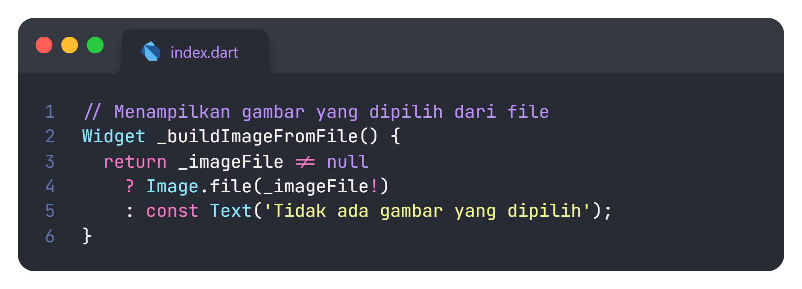

**Widget _buildImageFromFile** berfungsi untuk menampilkan gambar yang dipilih.

Jika tidak ada gambar yang dipilih, menampilkan teks default "Tidak ada gambar yang dipilih".

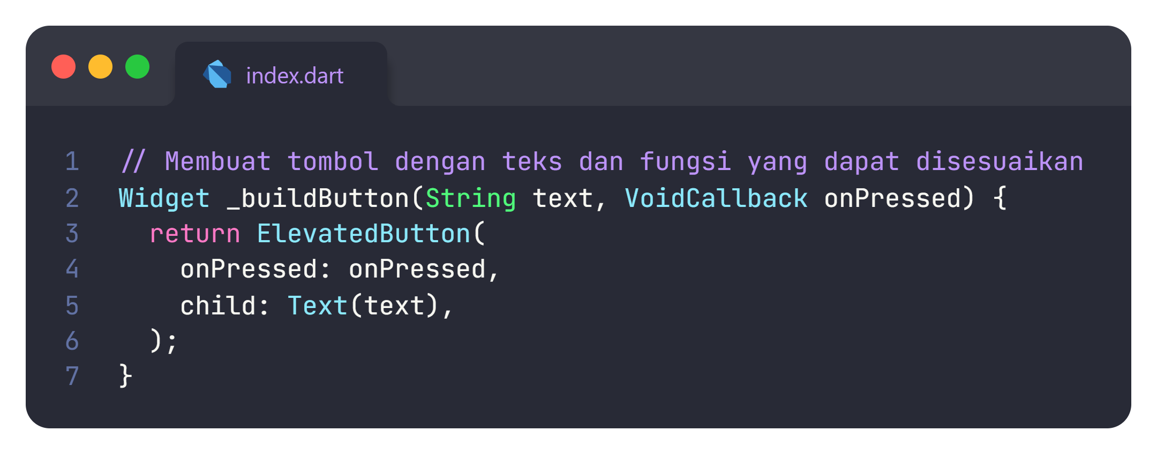

**Widget _buildButton** berfungsi untuk membuat tombol interaktif dengan parameter:

* text: teks pada tombol.
* onPressed: fungsi yang dijalankan saat tombol ditekan.

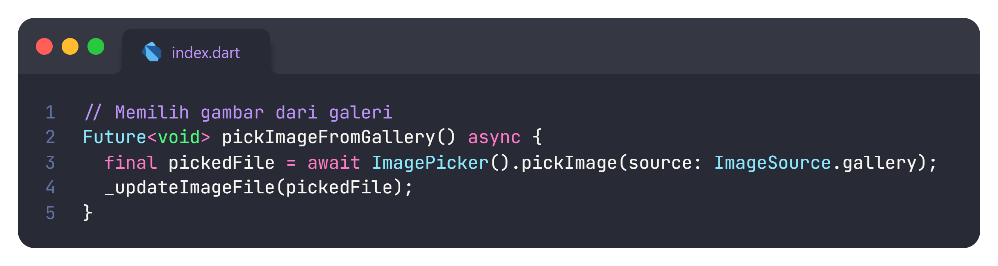

**Future pickImageFromGallery** berfungsi untuk memilih gambar dari galeri menggunakan ImagePicker dan memanggil _updateImageFile untuk memperbarui gambar yang dipilih.

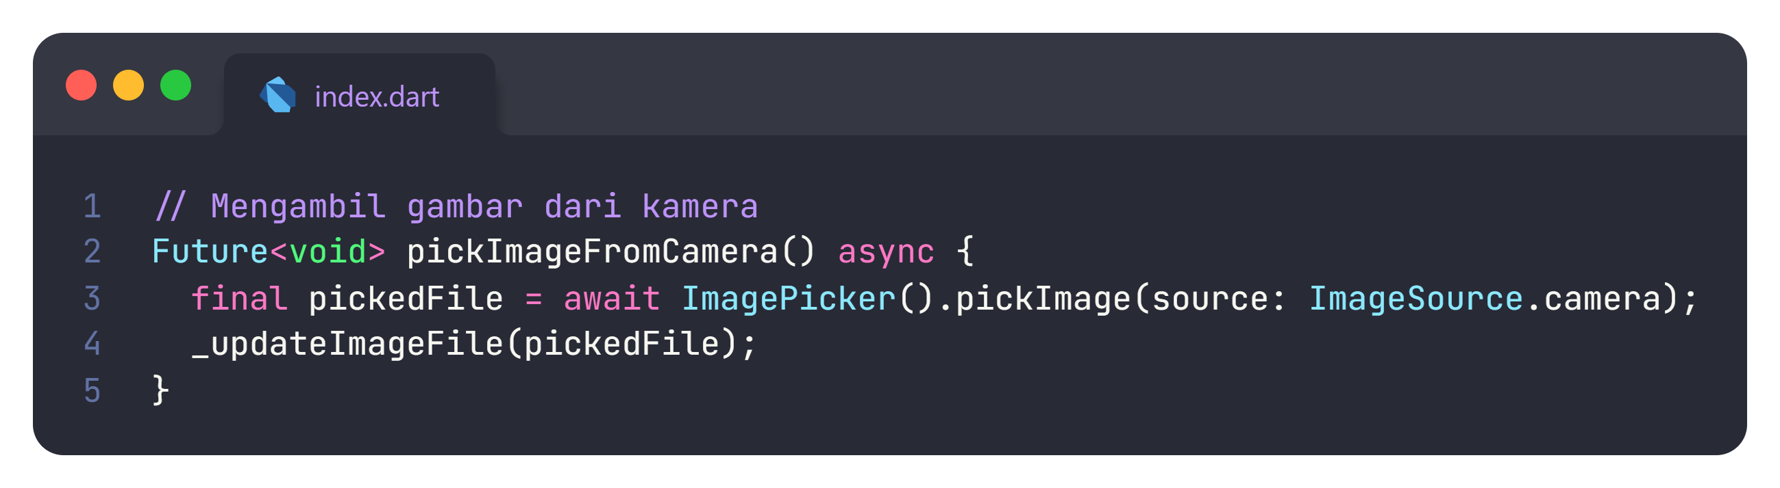

**Future pickImageFromCamera** berfungsi untuk mengambil gambar dari kamera menggunakan ImagePicker dan memanggil _updateImageFile untuk memperbarui gambar yang dipilih.

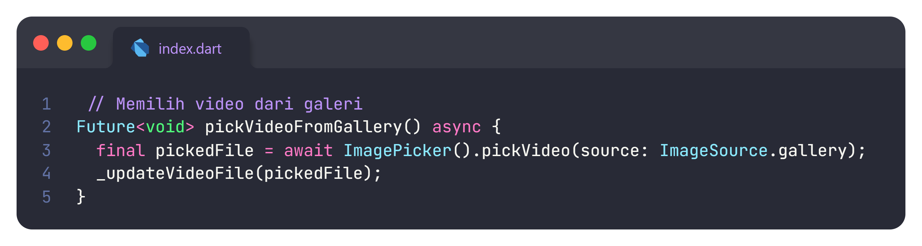

**Future pickVideoFromGallery** berfungsi untuk memilih video dari galeri menggunakan ImagePicker dan memanggil _updateVideoFile untuk memperbarui video yang dipilih.

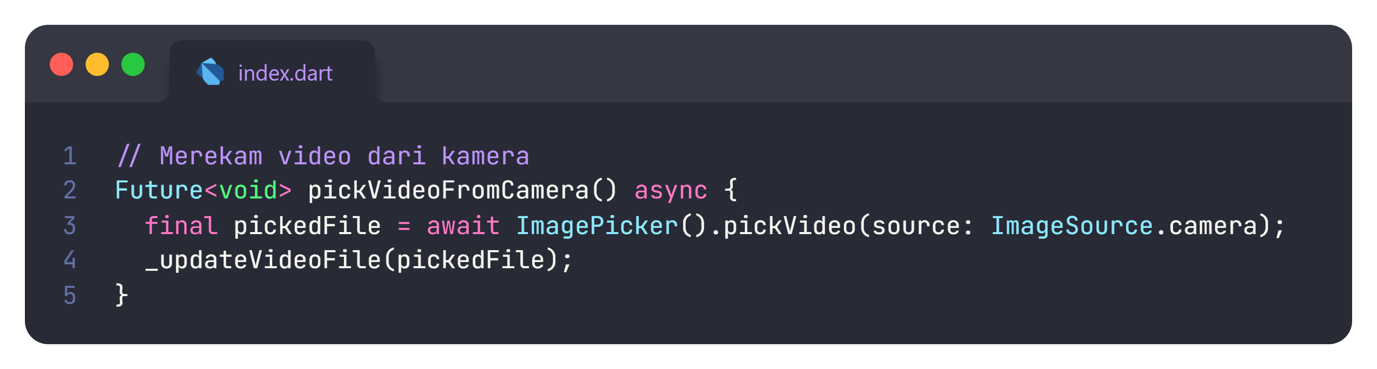

**Future pickVideoFromCamera** berfungsi untuk merekam video menggunakan kamera dengan ImagePicker dan memanggil _updateVideoFile untuk memperbarui video yang dipilih.

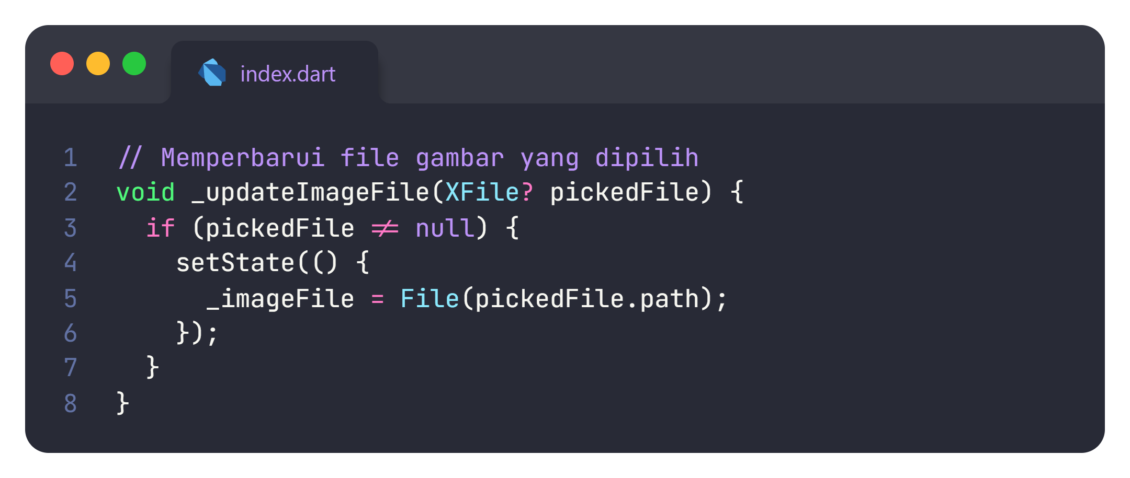

**void _updateImageFile** dengan parameter: pickedFile berupa objek XFile dan berfungsi untuk memperbarui file gambar yang dipilih menggunakan setState.

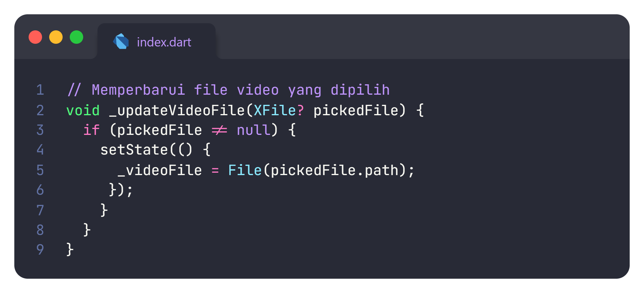

**void _updateVideoFile** dengan parameter: pickedFile berupa objek XFile dan berfungsi untuk memperbarui file video yang dipilih menggunakan setState.

## Hasil

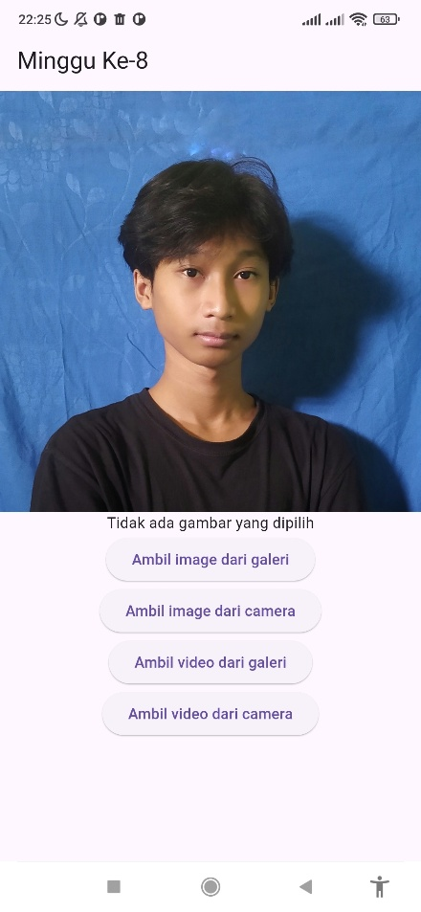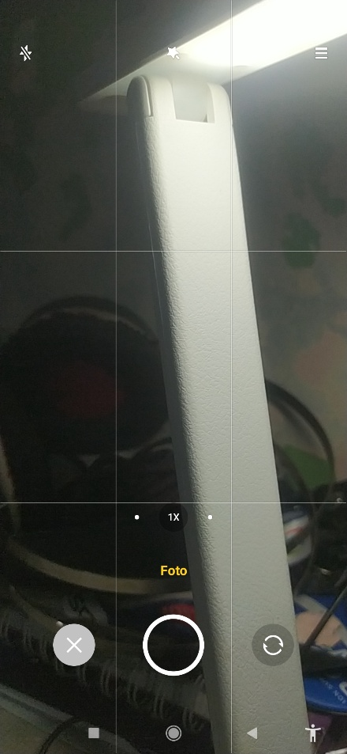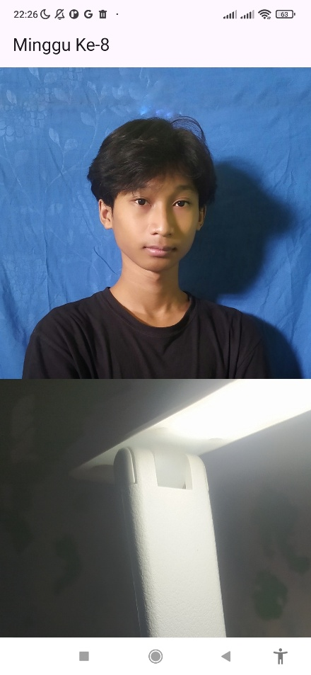

# Data Storage

## Local Storage

### Shared Prefences

Menyimpan dan mengambil data sederhana seperti nama pengguna.

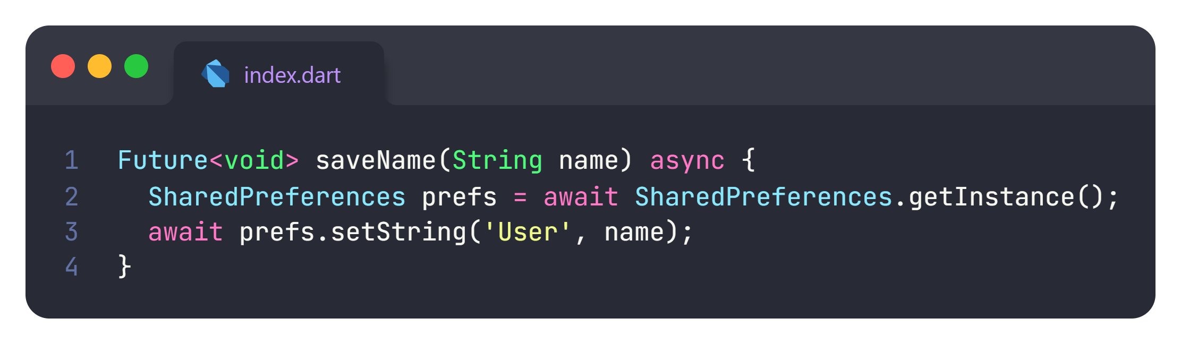

**saveName** berfungsi untuk menyimpan nama pengguna ke dalam penyimpanan menggunakan kunci tertentu. Digunakan untuk data sederhana yang perlu diakses dengan cepat.

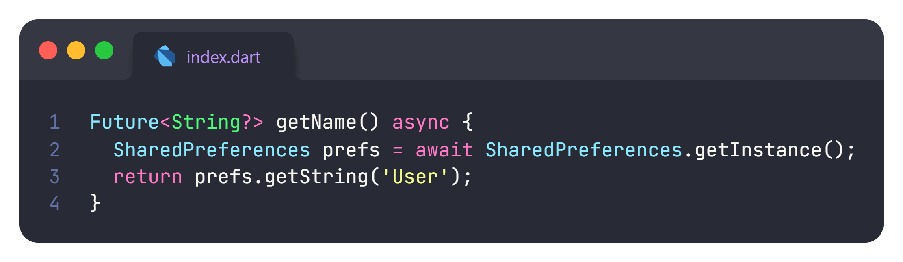

**getName**,Fungsi ini mengambil nama pengguna yang telah disimpan sebelumnya. Jika data tidak ditemukan, fungsi akan mengembalikan null.

### Flutter Secure Storage

Menyimpan dan mengambil data sensitif seperti token dengan keamanan terenkripsi.

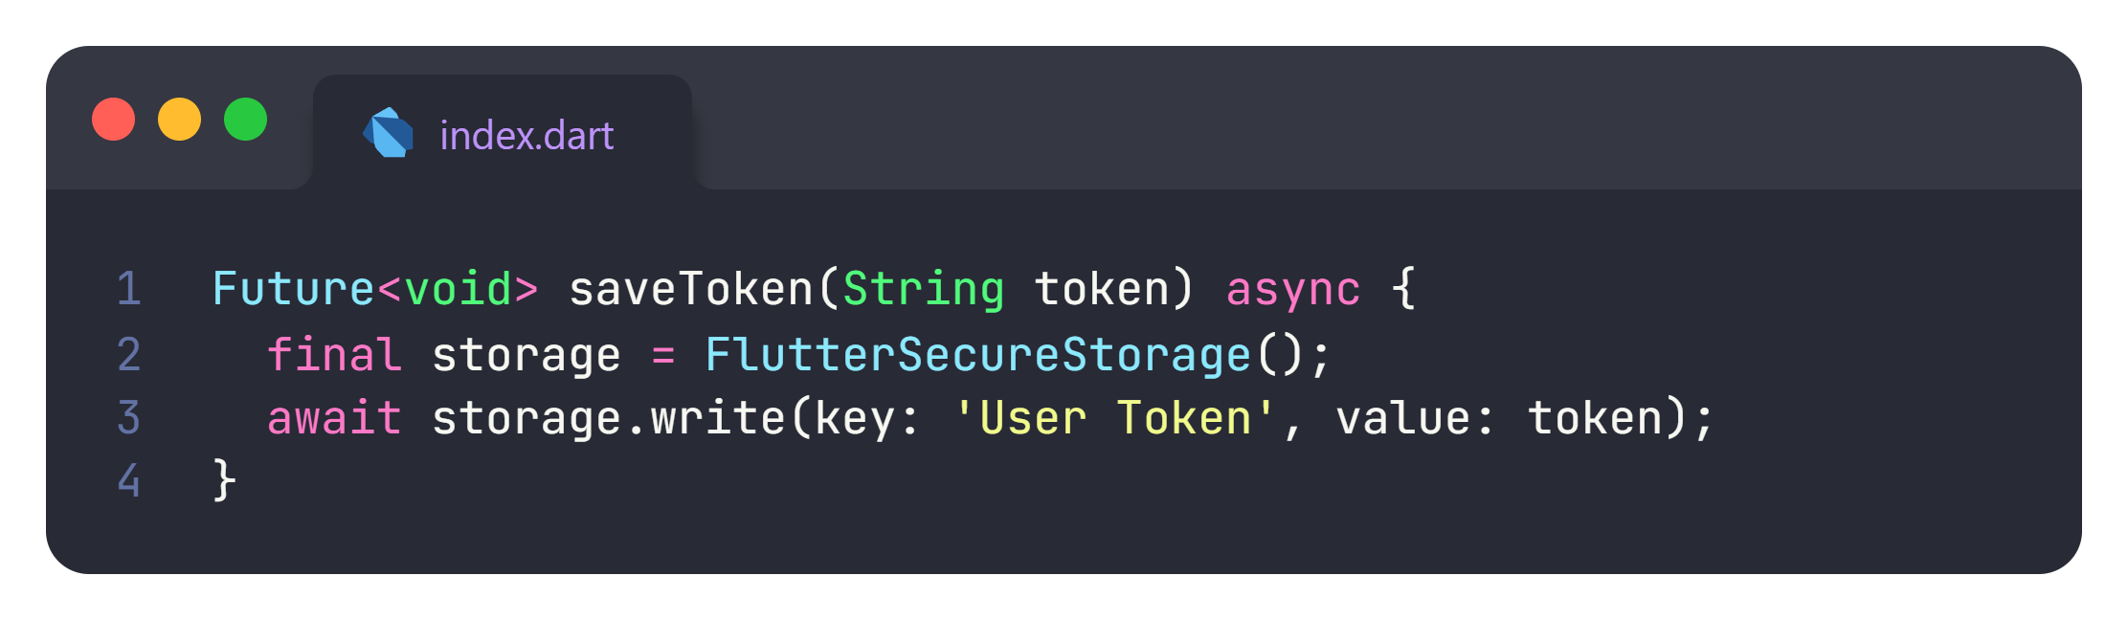

**saveToken**: Fungsi ini menyimpan token pengguna secara terenkripsi menggunakan kunci tertentu untuk memastikan keamanannya.

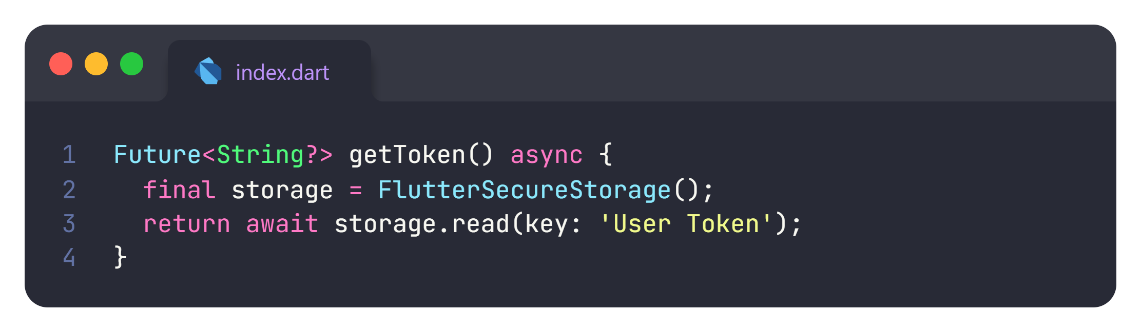

**getToken**: Fungsi ini mengambil token yang telah disimpan sebelumnya. Jika tidak ada token yang ditemukan, fungsi mengembalikan null.

### Penyimpan File Lokal

Menyimpan data ke dalam file lokal untuk kebutuhan kompleks, seperti menyimpan informasi pengguna.

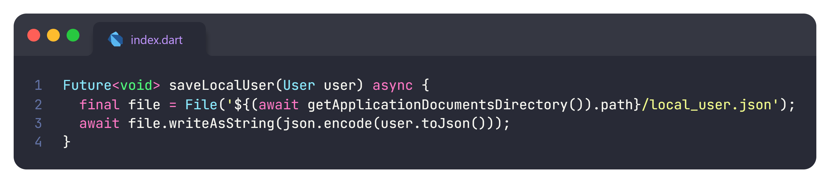

**saveLocalUser**: Fungsi ini menyimpan data pengguna berupa objek ke dalam file lokal dalam format JSON. Berguna untuk data yang lebih kompleks.

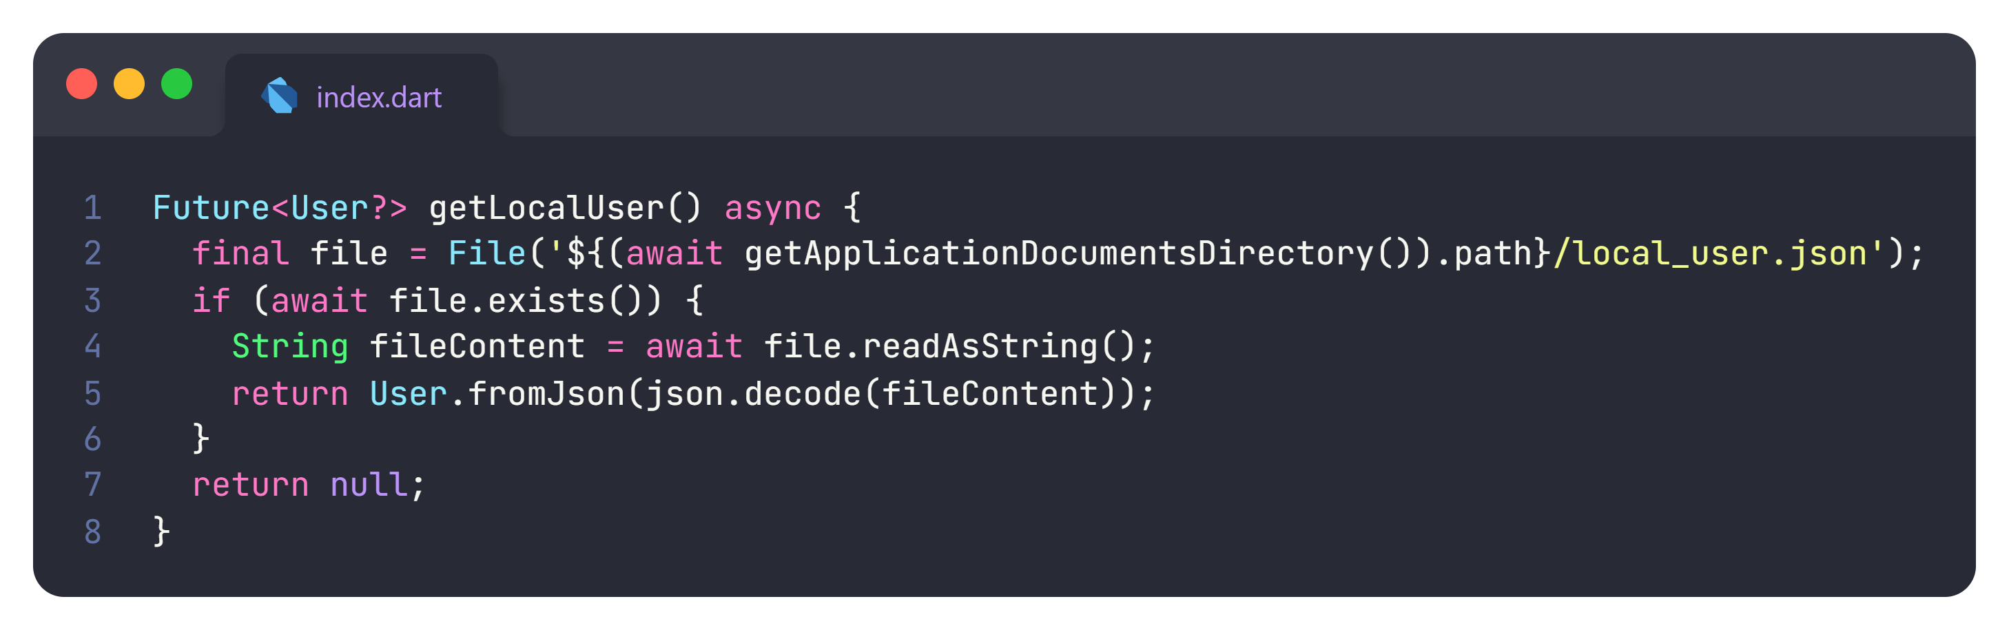

**getLocalUser**: Fungsi ini membaca data pengguna yang disimpan dalam file lokal. Jika file tidak ditemukan, fungsi mengembalikan null.

### SQlite

Mengelola data terstruktur dengan kemampuan query berbasis SQL.

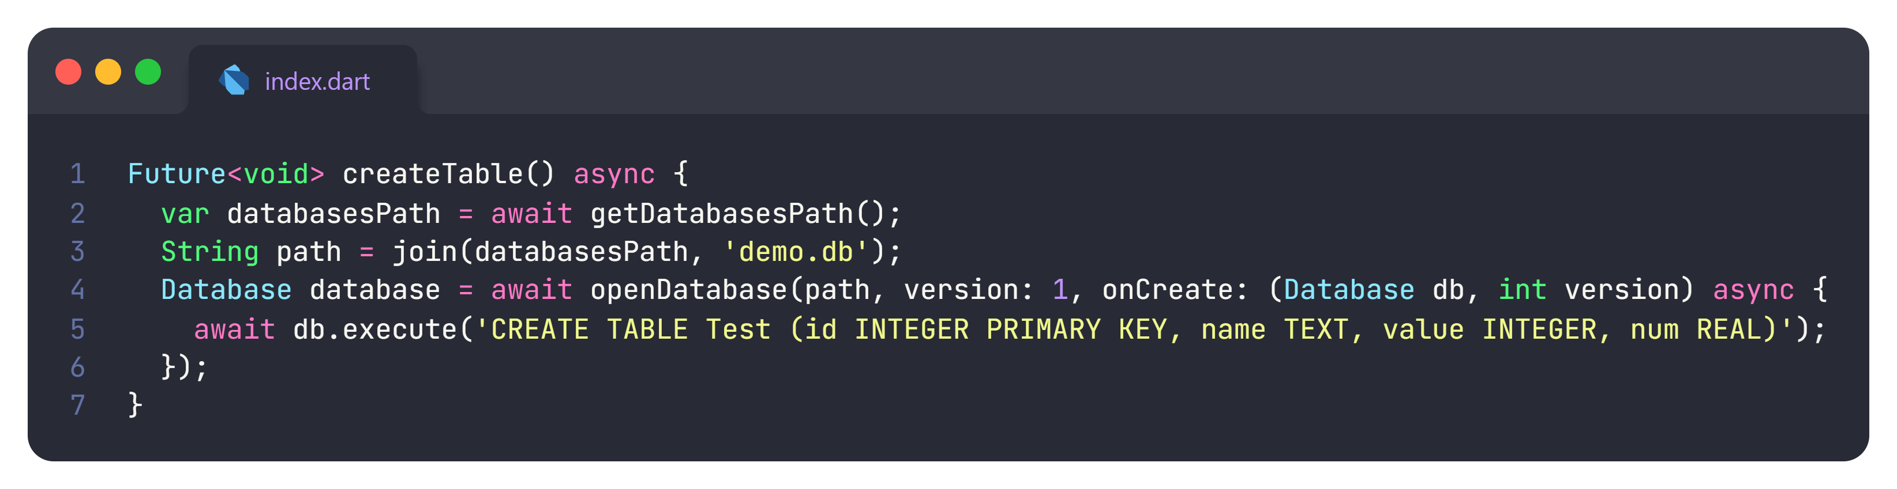

**createTable**: Fungsi ini membuat tabel di database SQLite. Digunakan untuk menyimpan dan mengelola data terstruktur yang besar.

## CRUD Sqflite

### Create_todo_widget

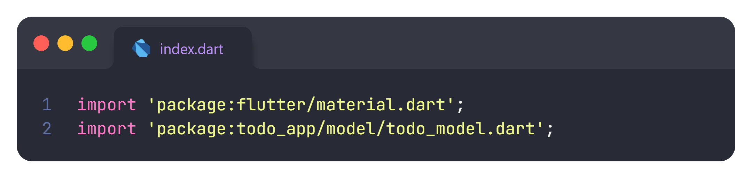

**flutter/material.dart** berfungsi untuk mengimpor paket Flutter yang menyediakan widget material design. **todo_app/model/todo_model.dart** berfungsi untuk mengimpor model **TodoModel**, yang digunakan untuk merepresentasikan data tugas.

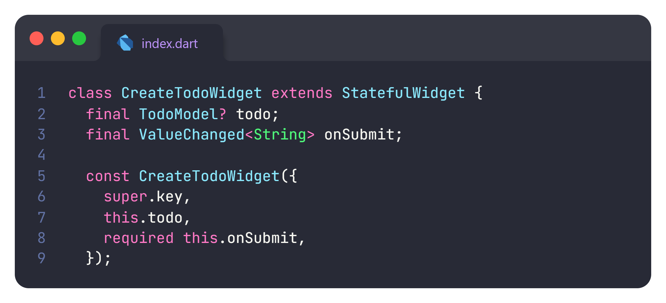

**CreateTodoWidget**: Kelas utama yang merupakan widget untuk membuat atau mengedit tugas.

**todo**: Parameter opsional yang berisi objek **TodoModel** untuk mengedit tugas yang sudah ada.

**onSubmit**: Callback yang dipanggil saat tugas baru ditambahkan atau tugas yang ada diedit.

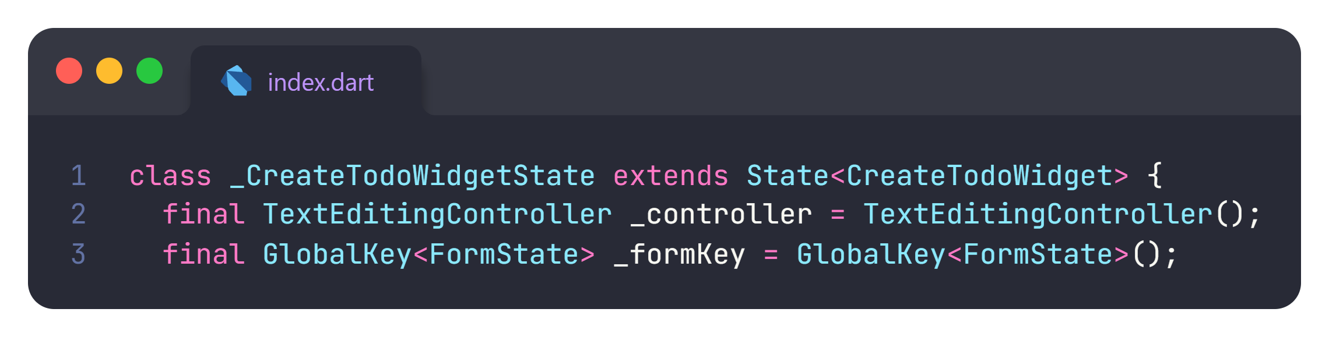

**_controller**: Kontroler untuk mengelola input teks dari pengguna.

**_formKey**: Kunci global untuk mengidentifikasi dan mengelola status form.

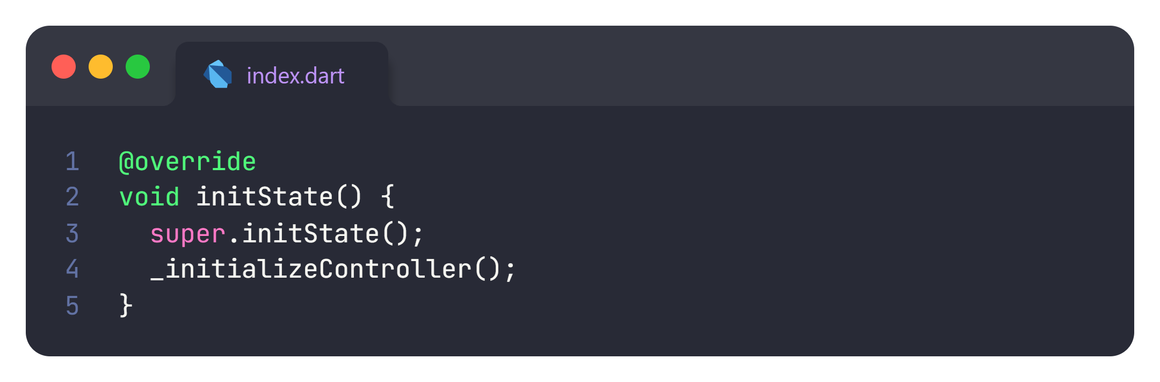

**initState**: Metode yang dipanggil saat widget diinisialisasi. Di sini, kita memanggil **_initializeController** untuk mengatur teks kontroler.

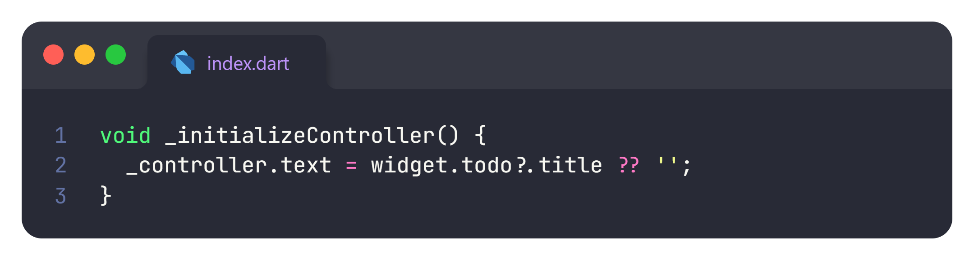

**_initializeController**: Mengatur teks kontroler dengan judul tugas yang ada jika **todo** tidak null, atau mengatur ke string kosong jika **todo** null.

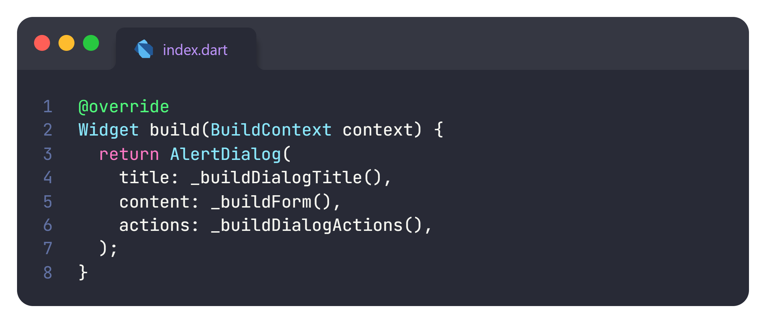

**build**: Metode yang membangun tampilan widget. Mengembalikan **AlertDialog** yang berisi judul, konten form, dan aksi dialog.

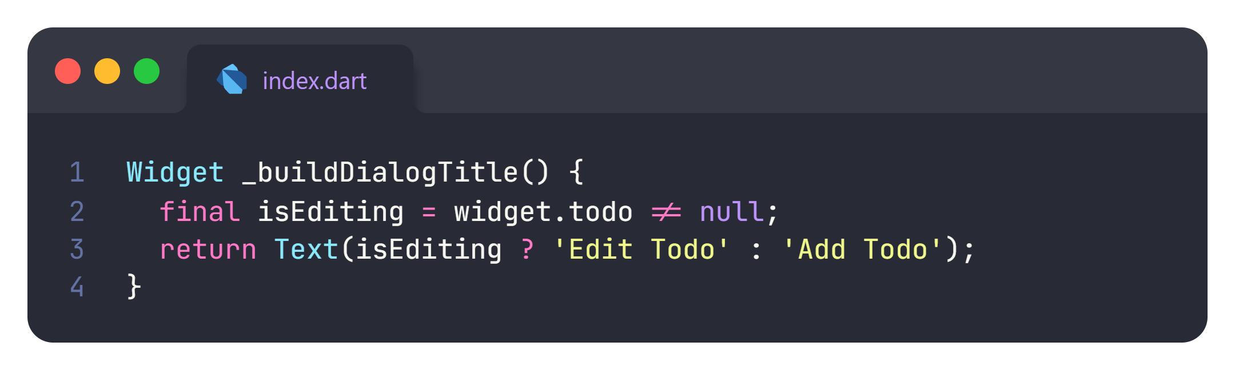

**_buildDialogTitle**: Mengembalikan judul dialog berdasarkan apakah widget sedang dalam mode edit atau tambah.

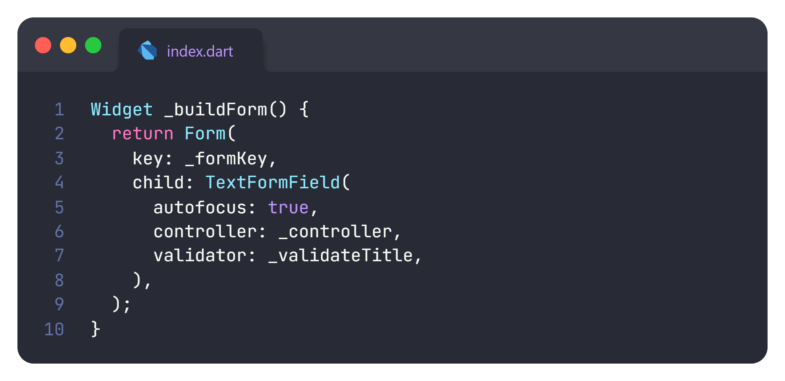

**_buildForm**: Mengembalikan widget Form yang berisi **TextFormField** untuk input judul tugas. Menggunakan **_formKey** untuk validasi.

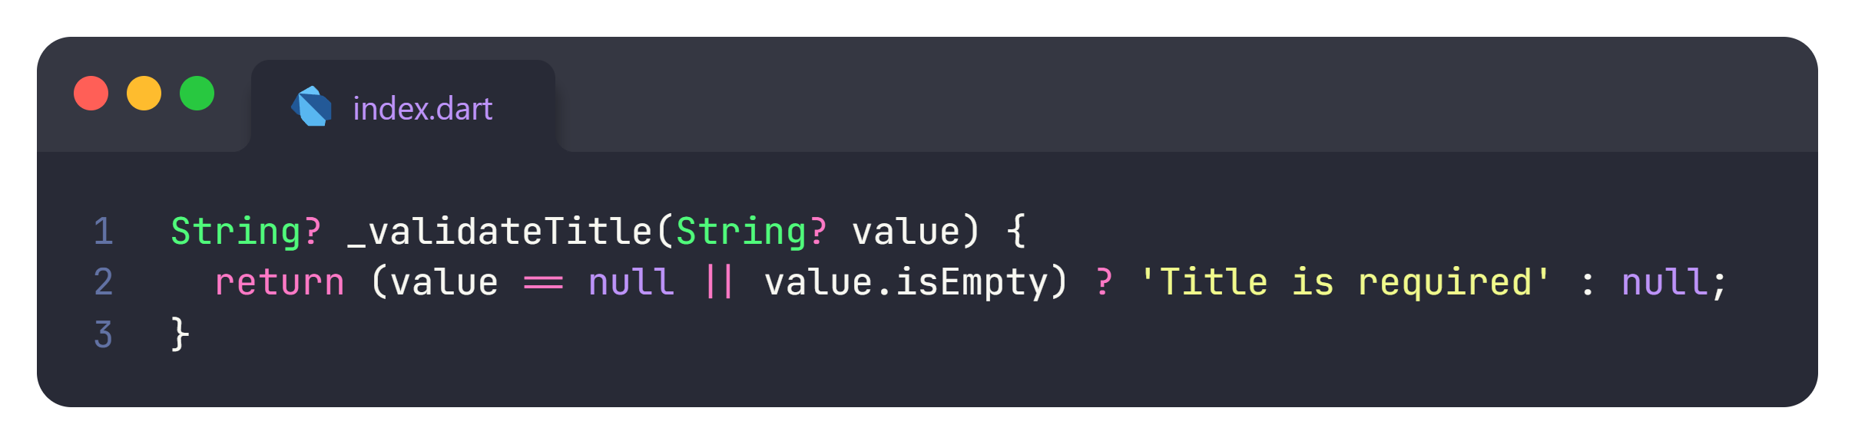**_validateTitle**: Validator untuk memastikan bahwa judul tidak kosong. Mengembalikan pesan kesalahan jika validasi gagal.

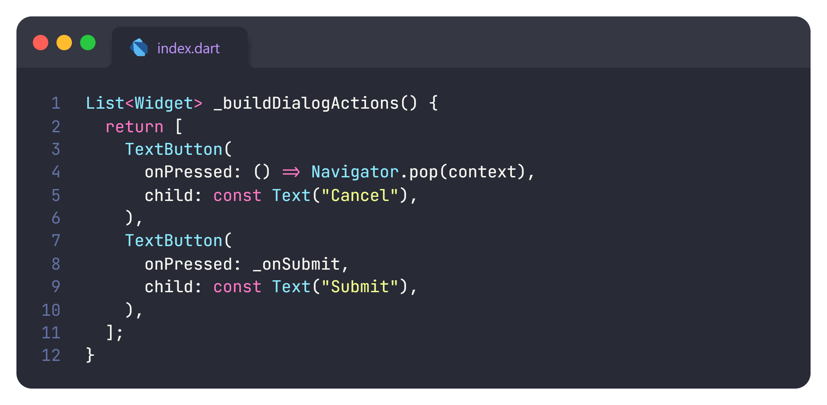**_buildDialogActions**: Mengembalikan daftar widget tombol untuk aksi dialog, termasuk tombol "Cancel" dan "Submit".

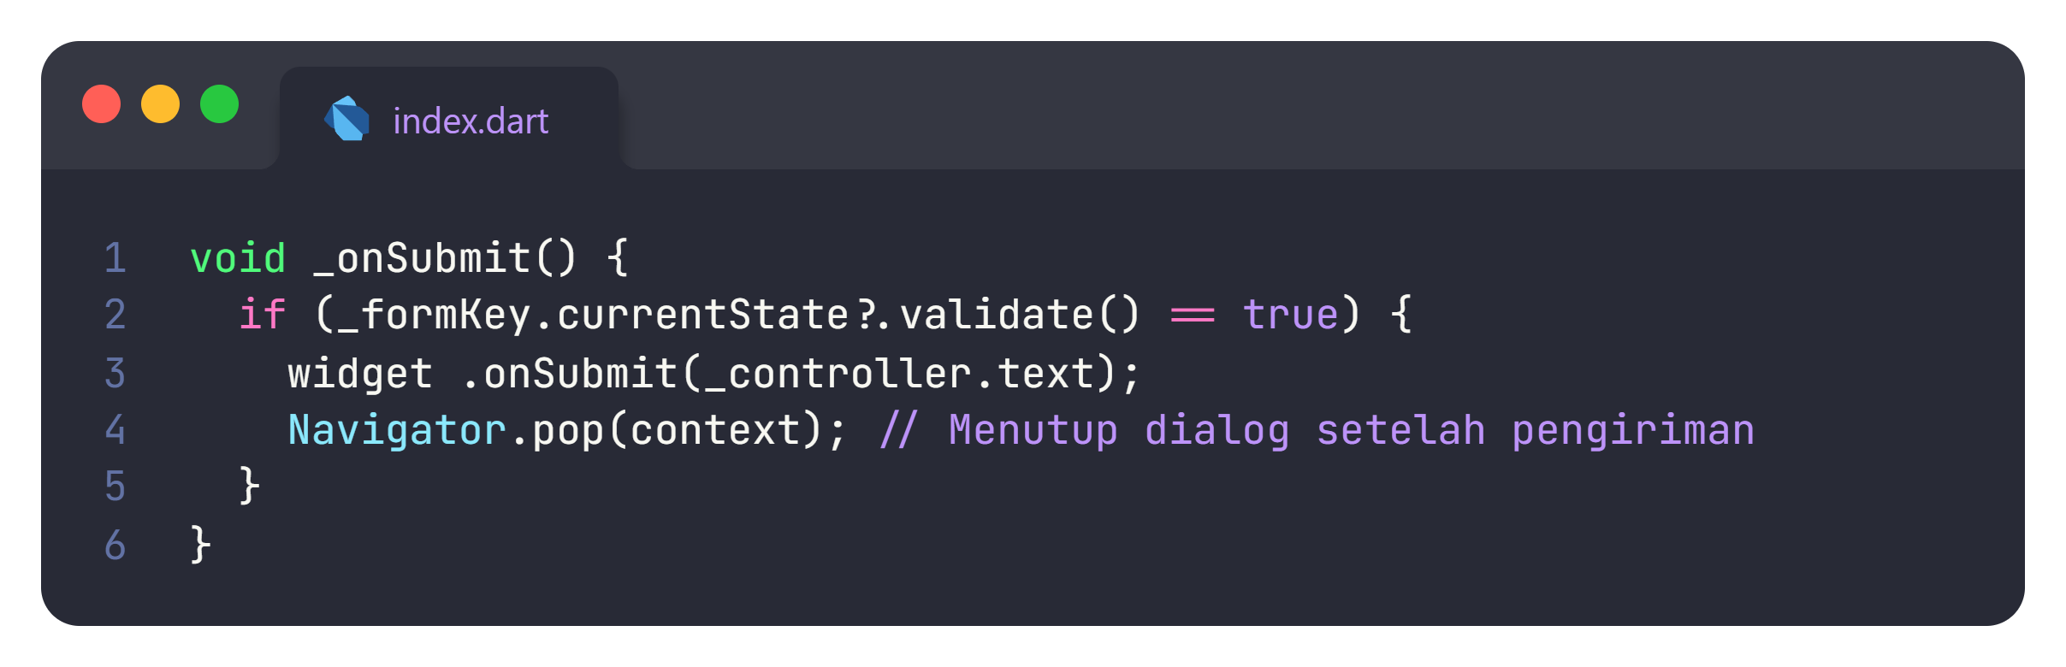**_onSubmit**: Metode yang dipanggil saat tombol "Submit" ditekan. Memeriksa validitas form dan memanggil callback **onSubmit** dengan teks dari kontroler jika valid. Setelah itu, dialog ditutup.

### Todo_crud

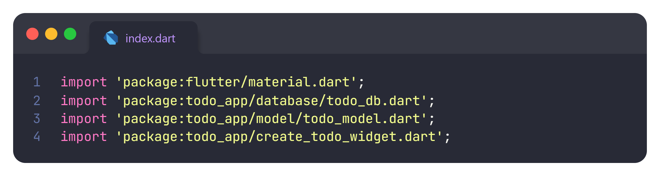

**flutter/material.dart**: Mengimpor paket Flutter yang menyediakan widget material design.

**todo_app/database/todo_db.dart**: Mengimpor kelas **TodoDb**, yang bertanggung jawab untuk interaksi dengan database.

**todo_app/model/todo_model.dart**: Mengimpor model **TodoModel**, yang digunakan untuk merepresentasikan data tugas.

**todo_app/create_todo_widget.dart**: Mengimpor widget **CreateTodoWidget**, yang digunakan untuk menambah atau mengedit tugas.

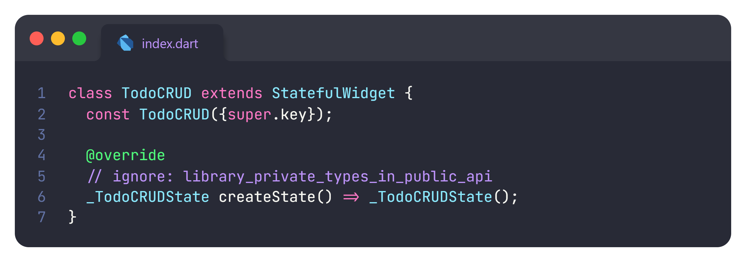

**TodoCRUD**: Kelas utama yang merupakan widget untuk mengelola daftar tugas dengan operasi CRUD.

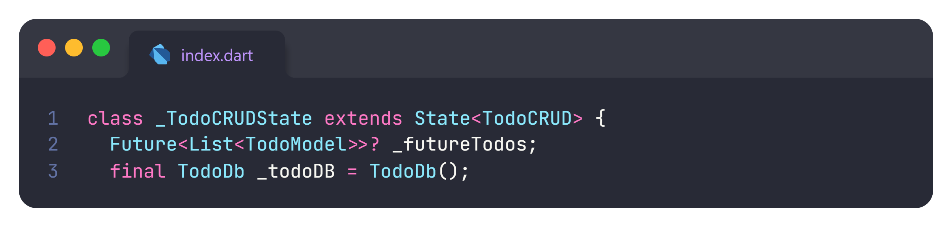

**_futureTodos**: Variabel yang menyimpan future yang mengembalikan daftar tugas.

**_todoDB**: Instance dari kelas **TodoDb** untuk melakukan operasi database.

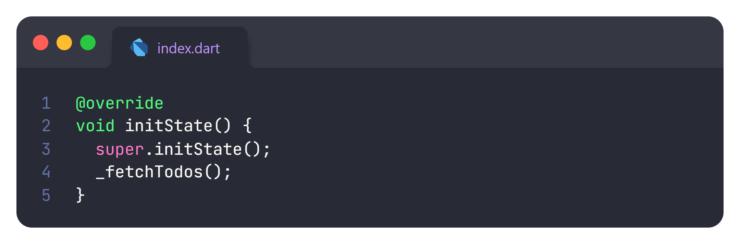

**_initState**: Metode yang dipanggil saat widget diinisialisasi. Di sini, kita memanggil **_fetchTodos** untuk mengambil daftar tugas dari database

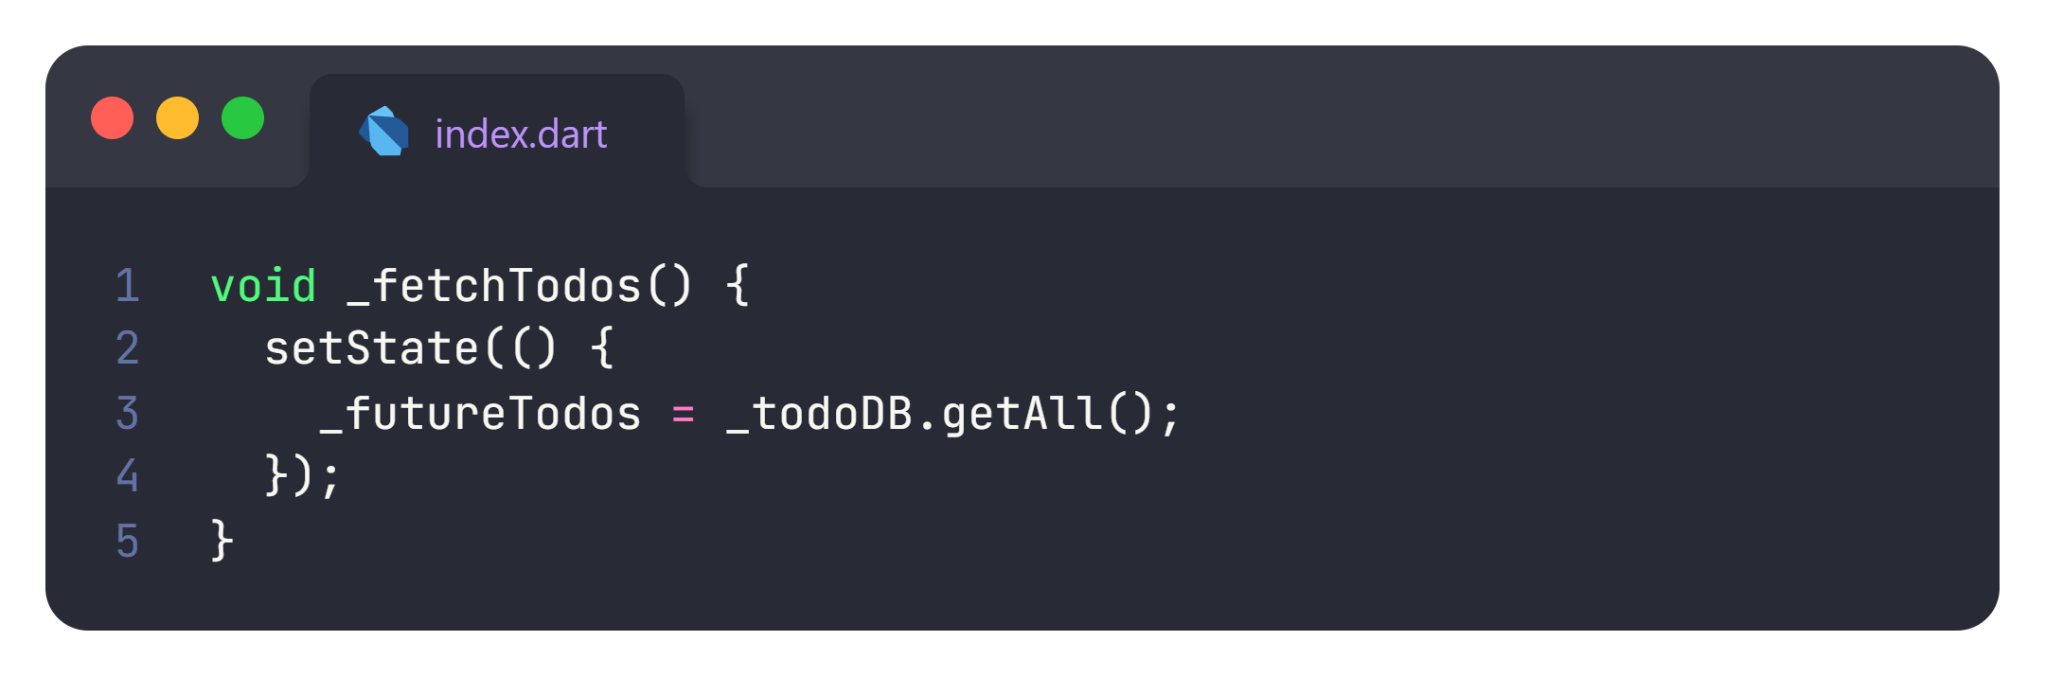

**_fetchTodos**: Mengambil semua tugas dari database dan memperbarui state dengan future baru

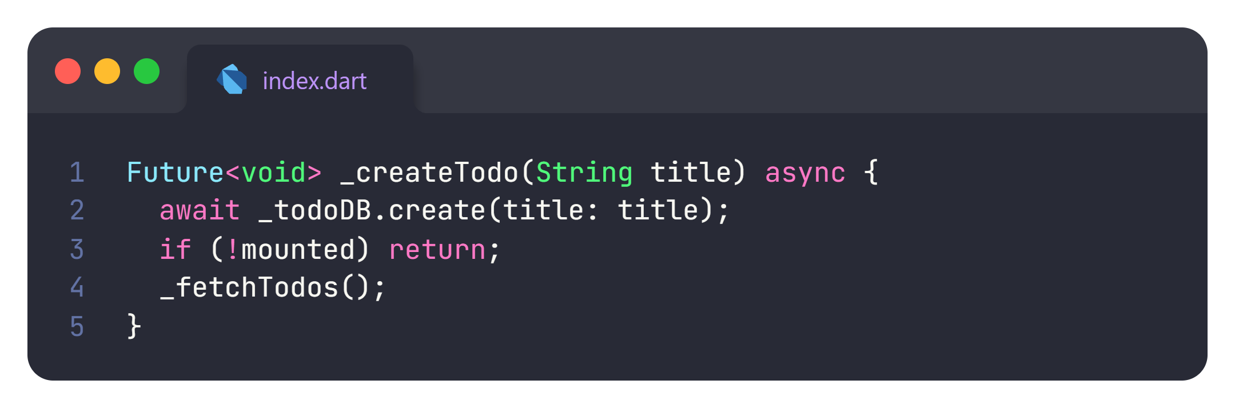

**_createTodo**: Metode untuk membuat tugas baru. Memanggil metode **create** dari **TodoDb** dan memperbarui daftar tugas setelahnya.

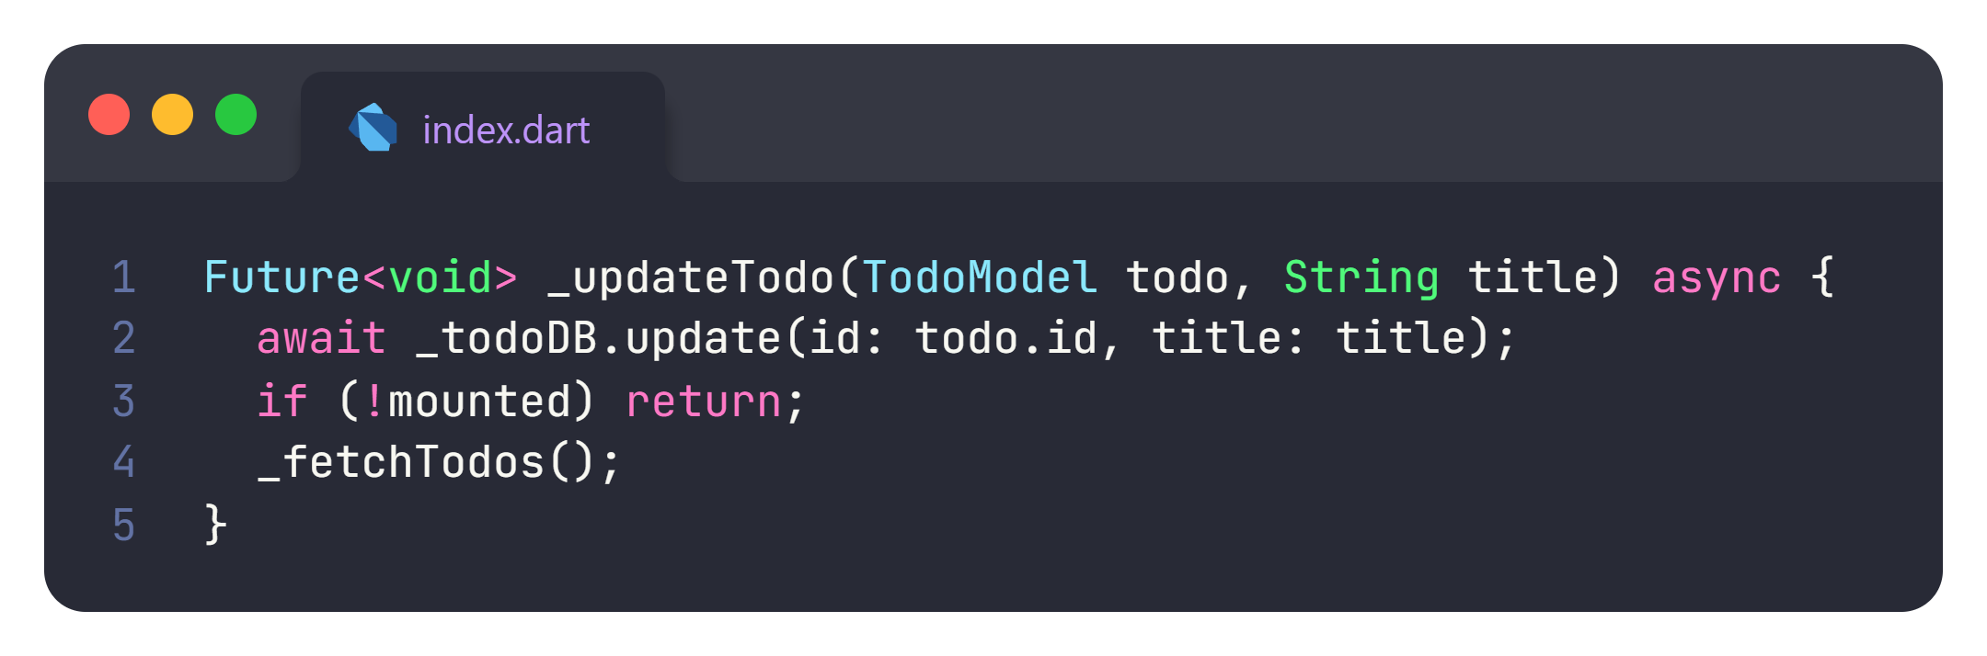

**_updateTodo**: Metode untuk memperbarui tugas yang ada. Memanggil metode **update** dari **TodoDb** dan memperbarui daftar tugas setelahnya.

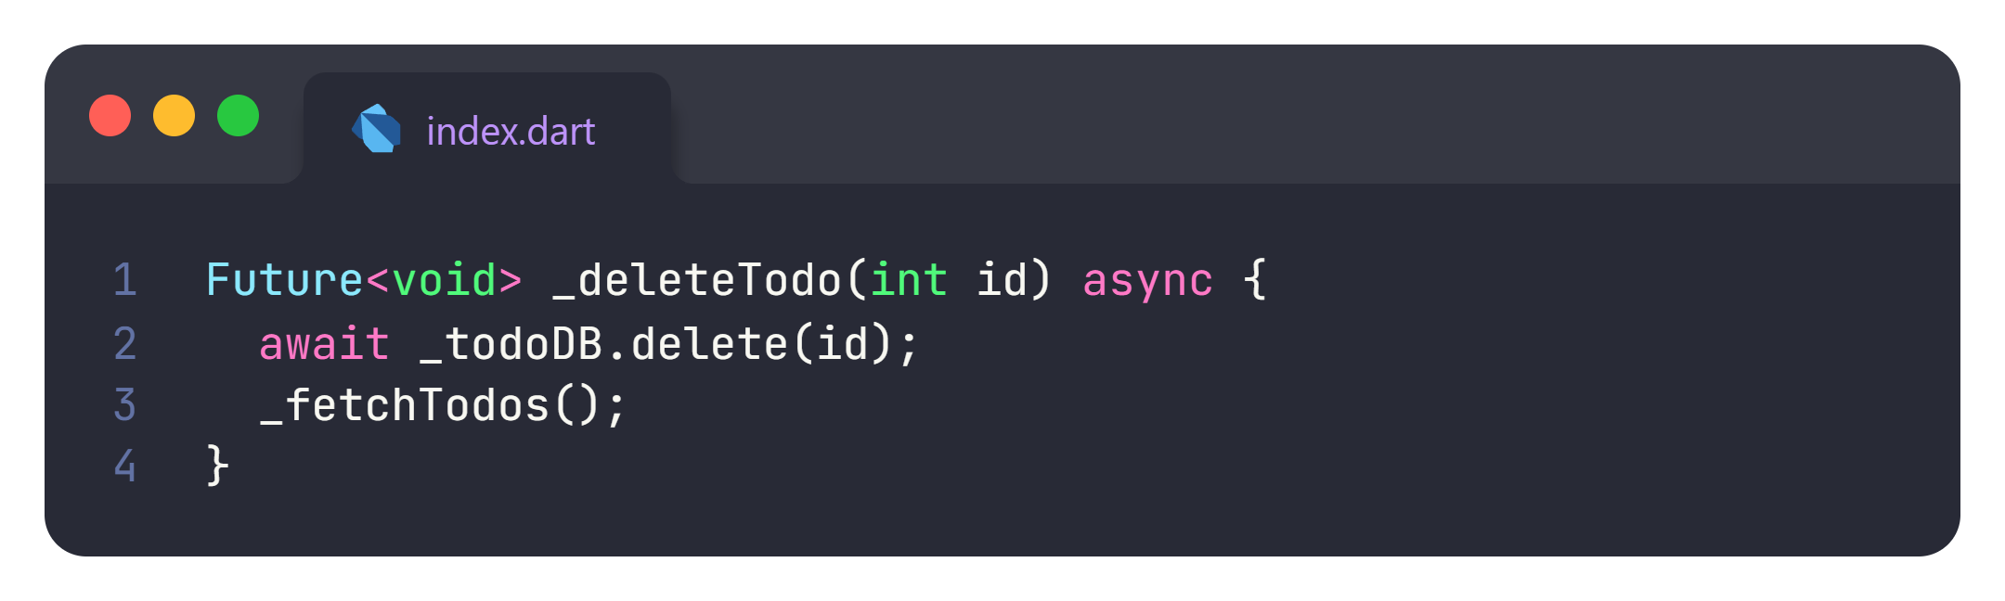

**_deleteTodo**: Metode untuk menghapus tugas berdasarkan ID. Memanggil metode **delete** dari **TodoDb** dan memperbarui daftar tugas setelahnya.

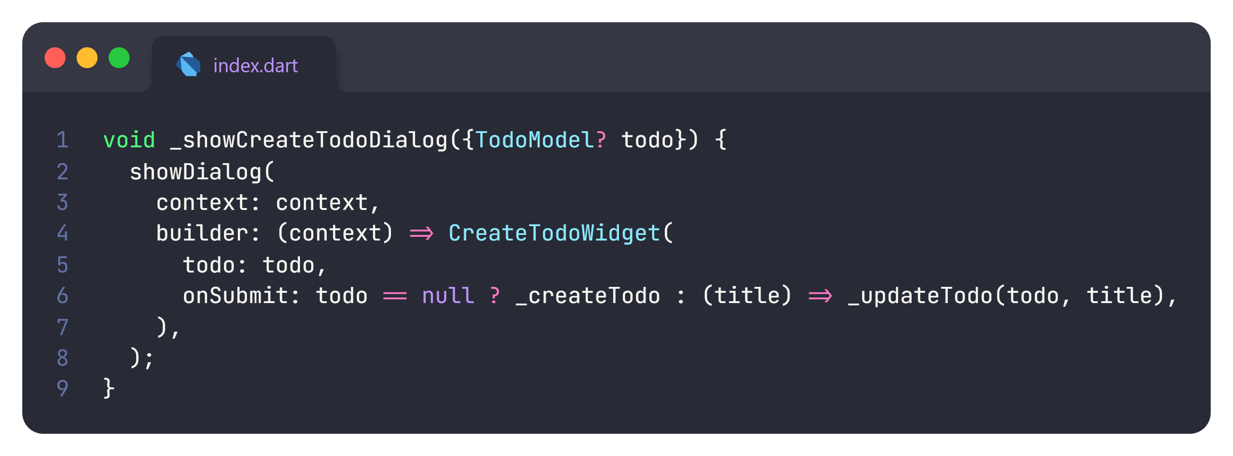

**_showCreateTodoDialog**: Menampilkan dialog untuk menambah atau mengedit tugas. Jika **todo** null, maka dialog untuk menambah tugas baru ditampilkan; jika tidak, dialog untuk mengedit tugas yang ada ditampilkan.

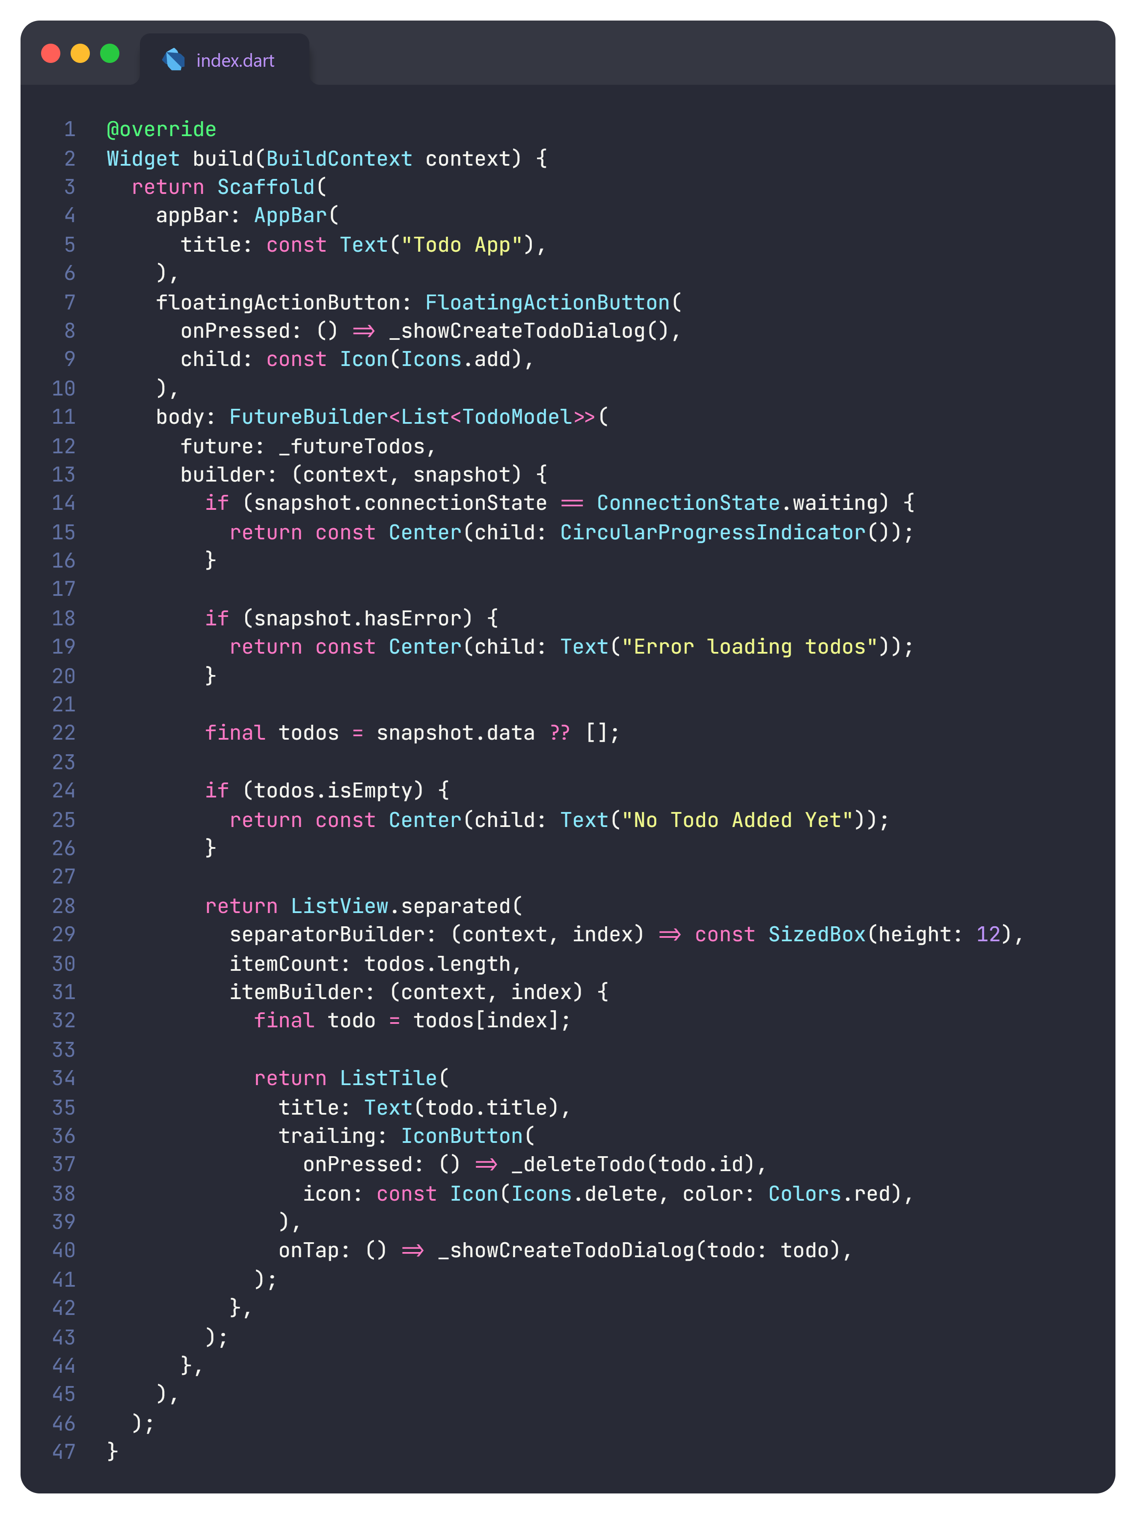

**build**: Metode yang membangun tampilan widget. Mengembalikan **Scaffold** yang berisi **AppBar**, tombol aksi mengambang untuk menambah tugas, dan **FutureBuilder** untuk menampilkan daftar tugas.

### Hasil

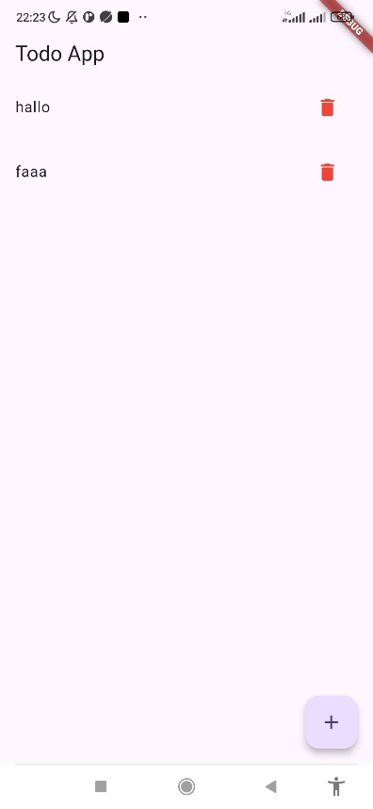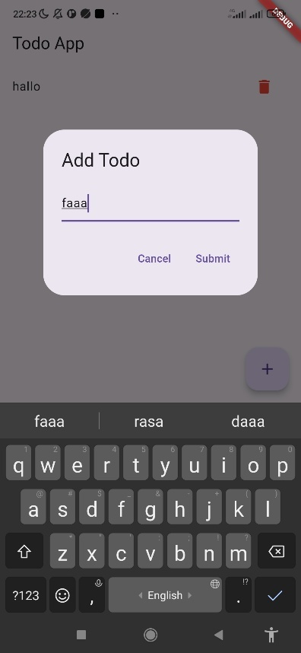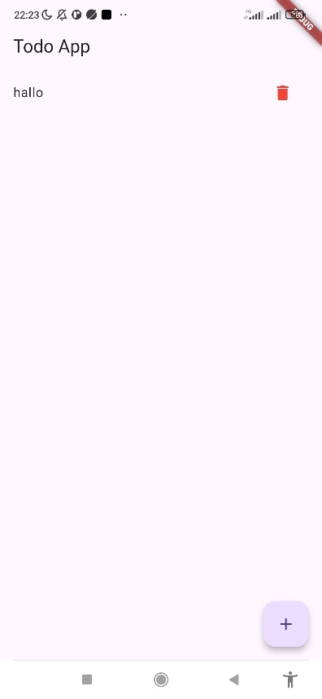

# API

## todo_api

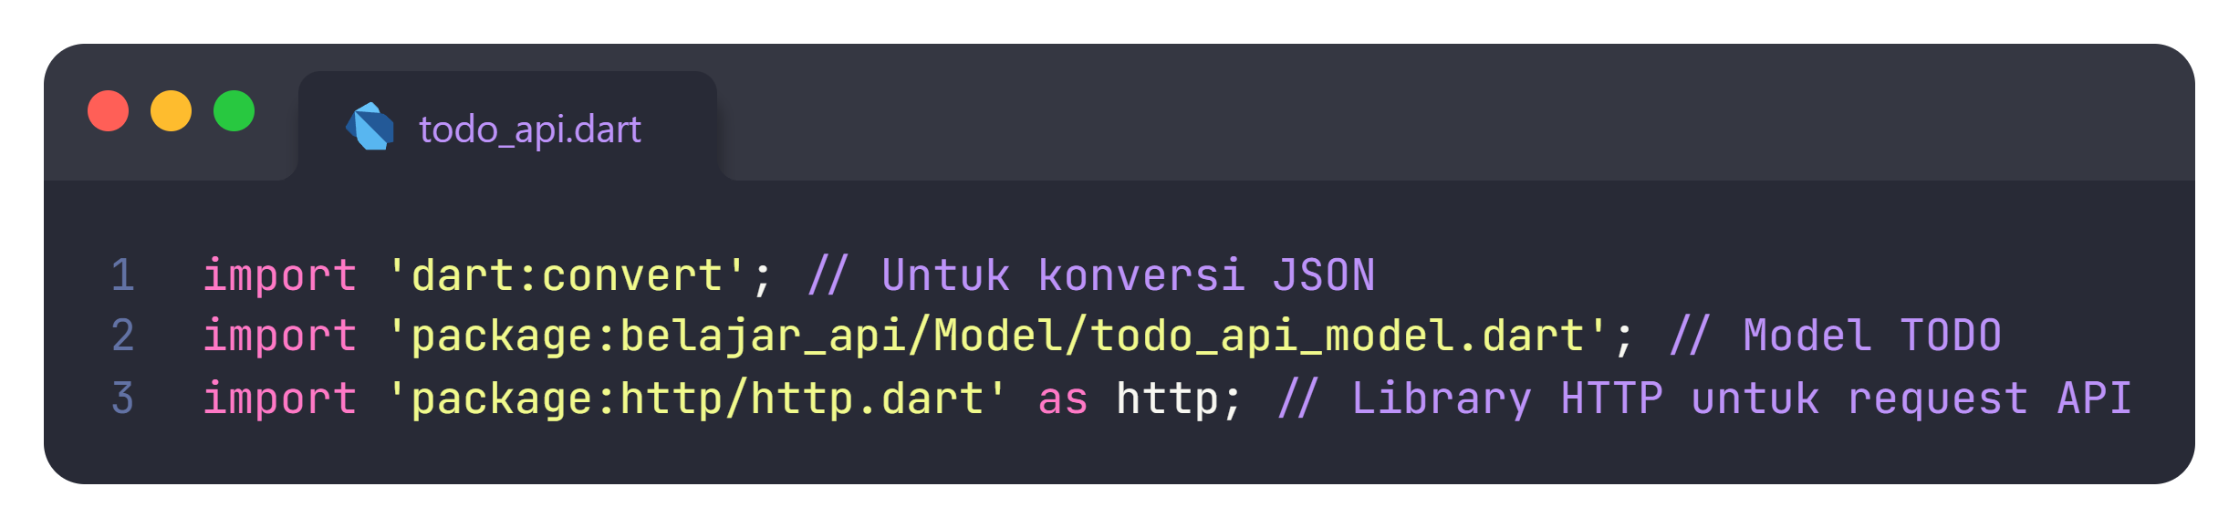

Kode ini mengimpor library yang diperlukan untuk berinteraksi dengan API dan mengonversi data JSON.

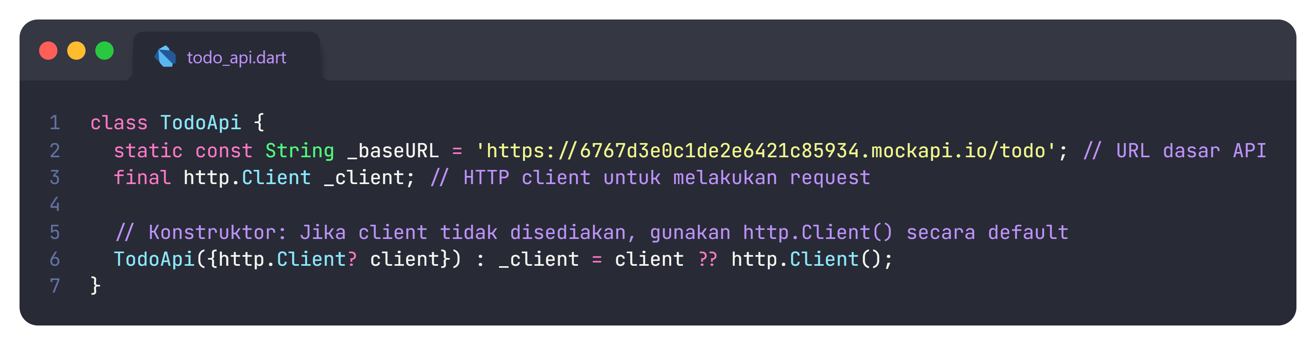

**TodoApi** *class* ini bertanggung jawab untuk mengelola operasi CRUD (Create, Read, Update, Delete) terhadap data TODO melalui API.

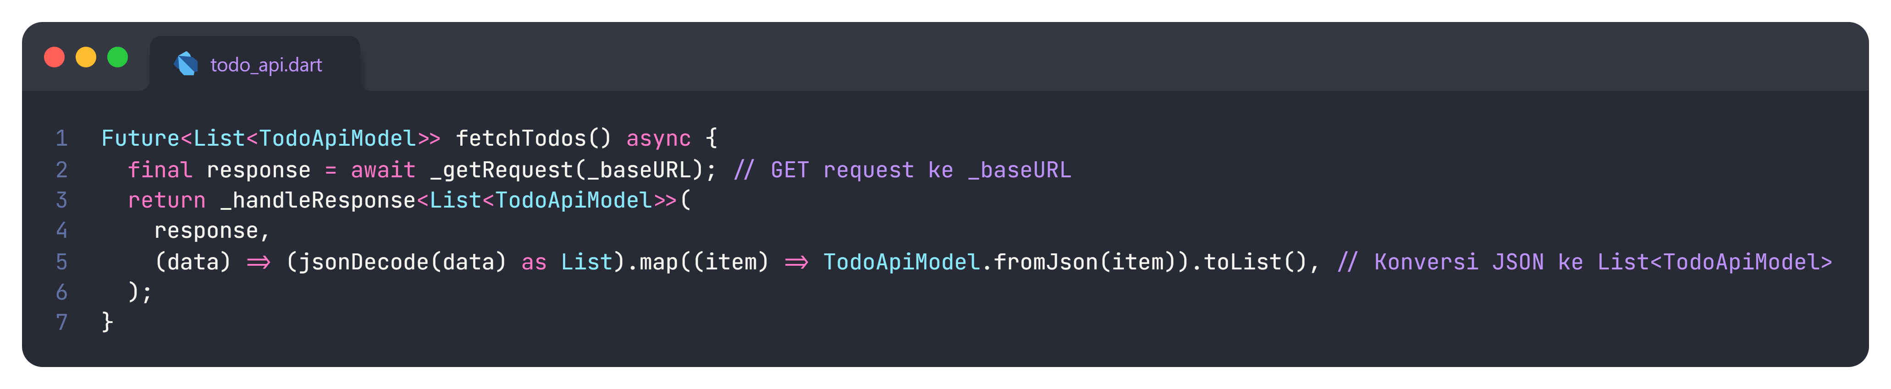

**fetchTodos** *method* ini mengambil semua data TODO dari API.

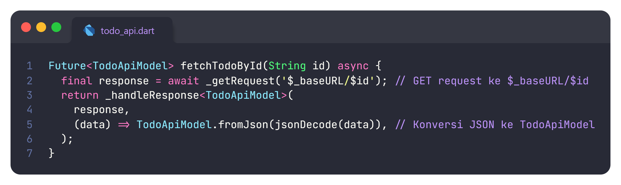

**fetchTodoById** *method* ini mengambil data TODO berdasarkan ID.

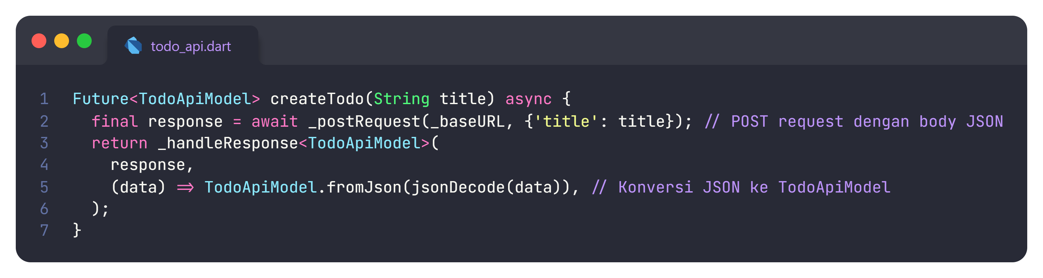

**createTodo** *method*ini membuat data TODO baru.

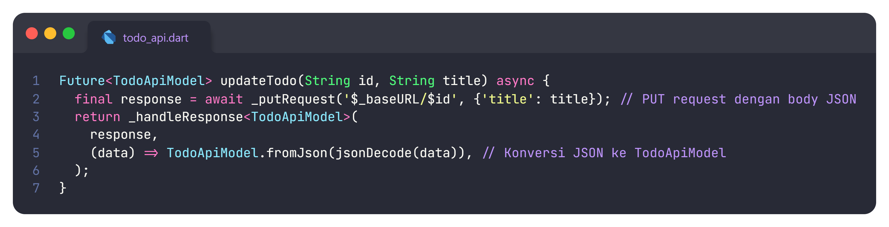

**updateTodo** method ini memperbarui data TODO berdasarkan ID.

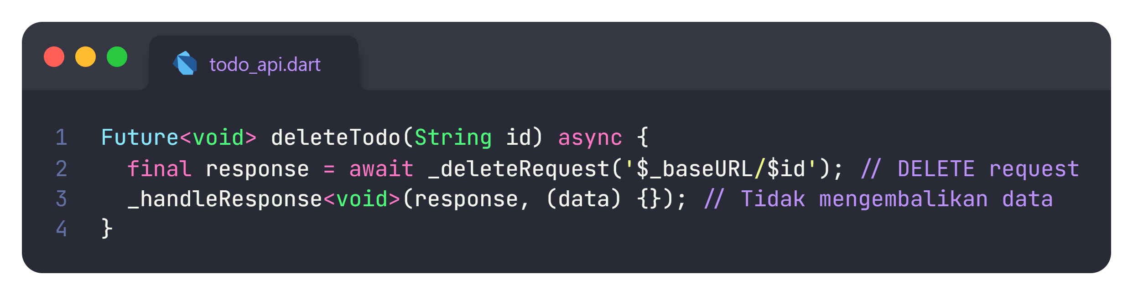

**deleteTodo** *method* ini menghapus data TODO berdasarkan ID.

Metode-metode ini digunakan untuk melakukan request HTTP dan menangani respons.

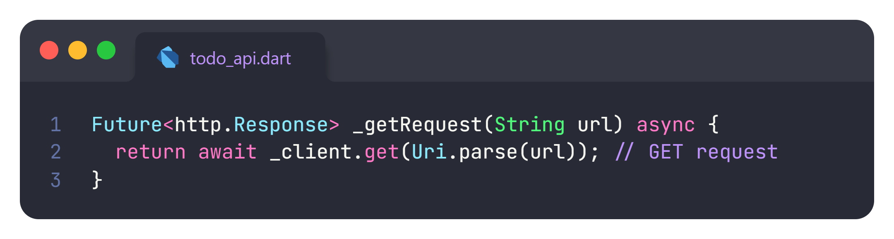

**_getRequest**: Melakukan GET request ke URL tertentu.

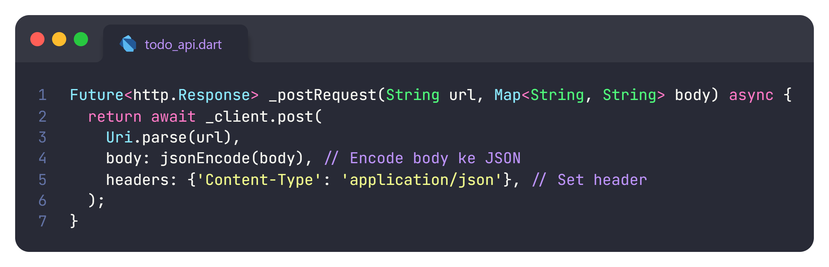

**_postRequest**: Melakukan POST request dengan body JSON.

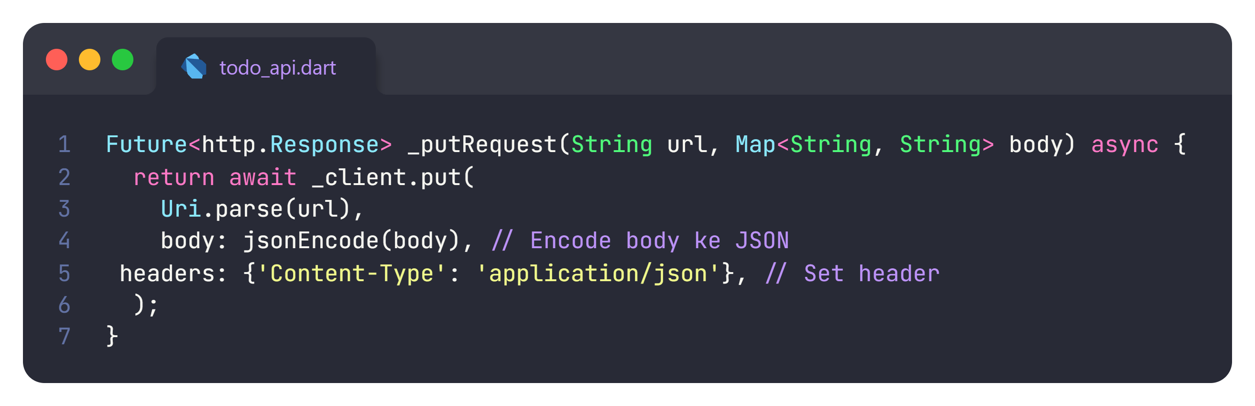

**_putRequest**: Melakukan PUT request dengan body JSON.

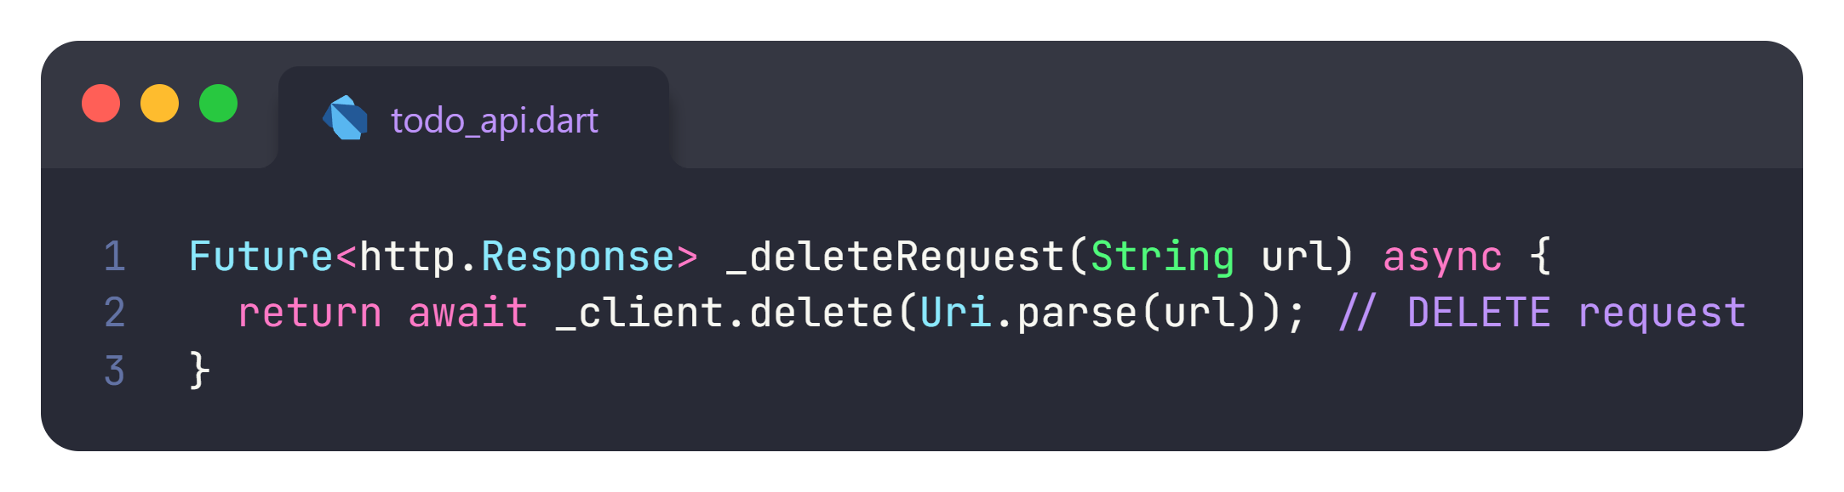

**_deleteRequest**: Melakukan DELETE request.

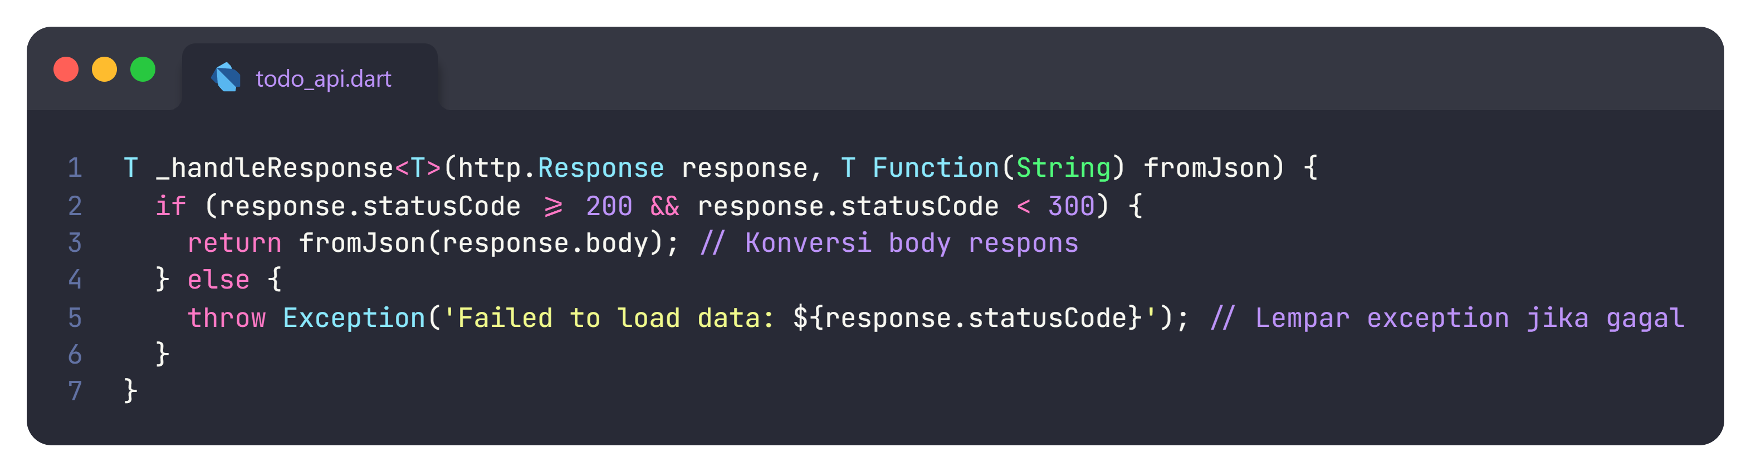

**_handleResponse** *method* ini menangani respons dari request HTTP.

## todo_api_model

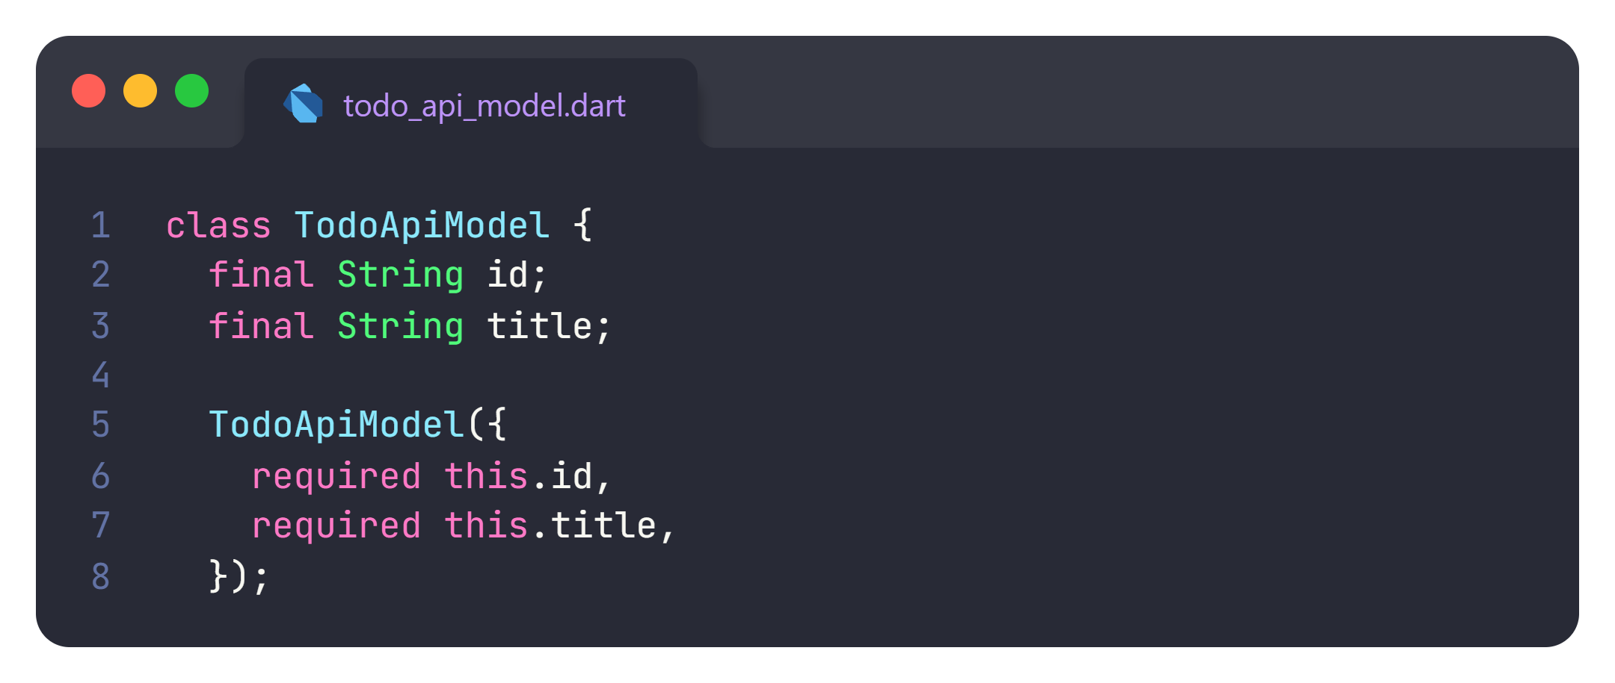

Class **TodoApiModel** merepresentasikan model data untuk entitas "Todo" dengan properti **id** dan **title**.

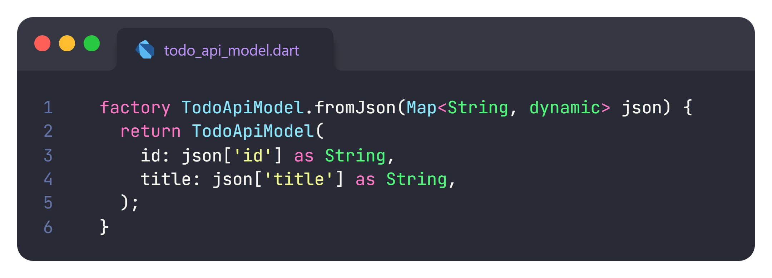

Factory Method **fromJson** mengonversi data JSON (Map<String, dynamic>) ke objek TodoApiModel

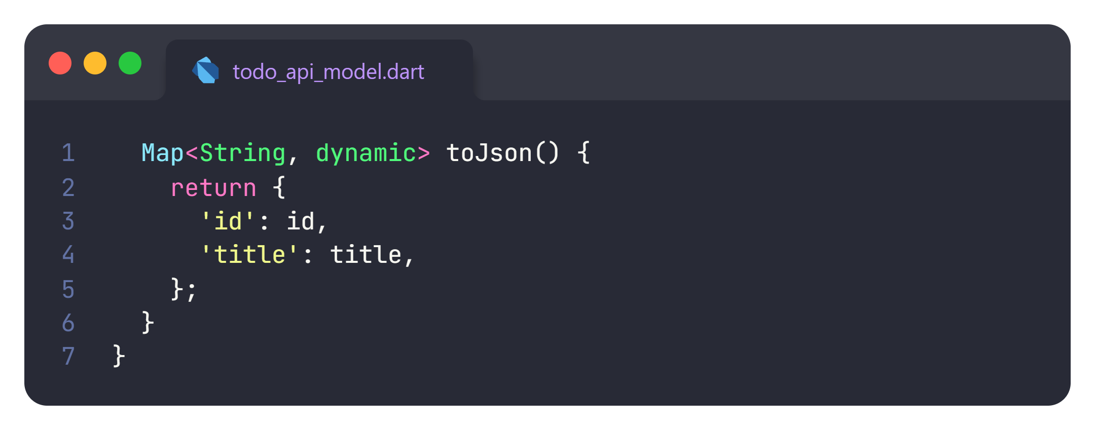

Method **toJson** mengonversi objek TodoApiModel ke bentuk JSON (Map<String, dynamic>).

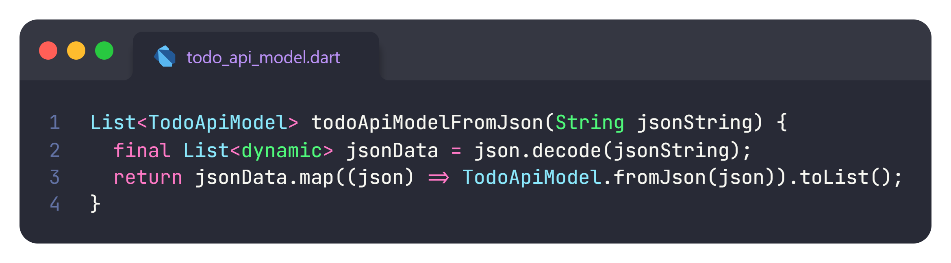

Function **todoApiModelFromJson** mengonversi string JSON (berisi array objek todo) ke list dari objek TodoApiModel.



Function **todoApiModelToJson** mengonversi string JSON (berisi array objek todo) ke list dari objek TodoApiModel.

## todo_crud

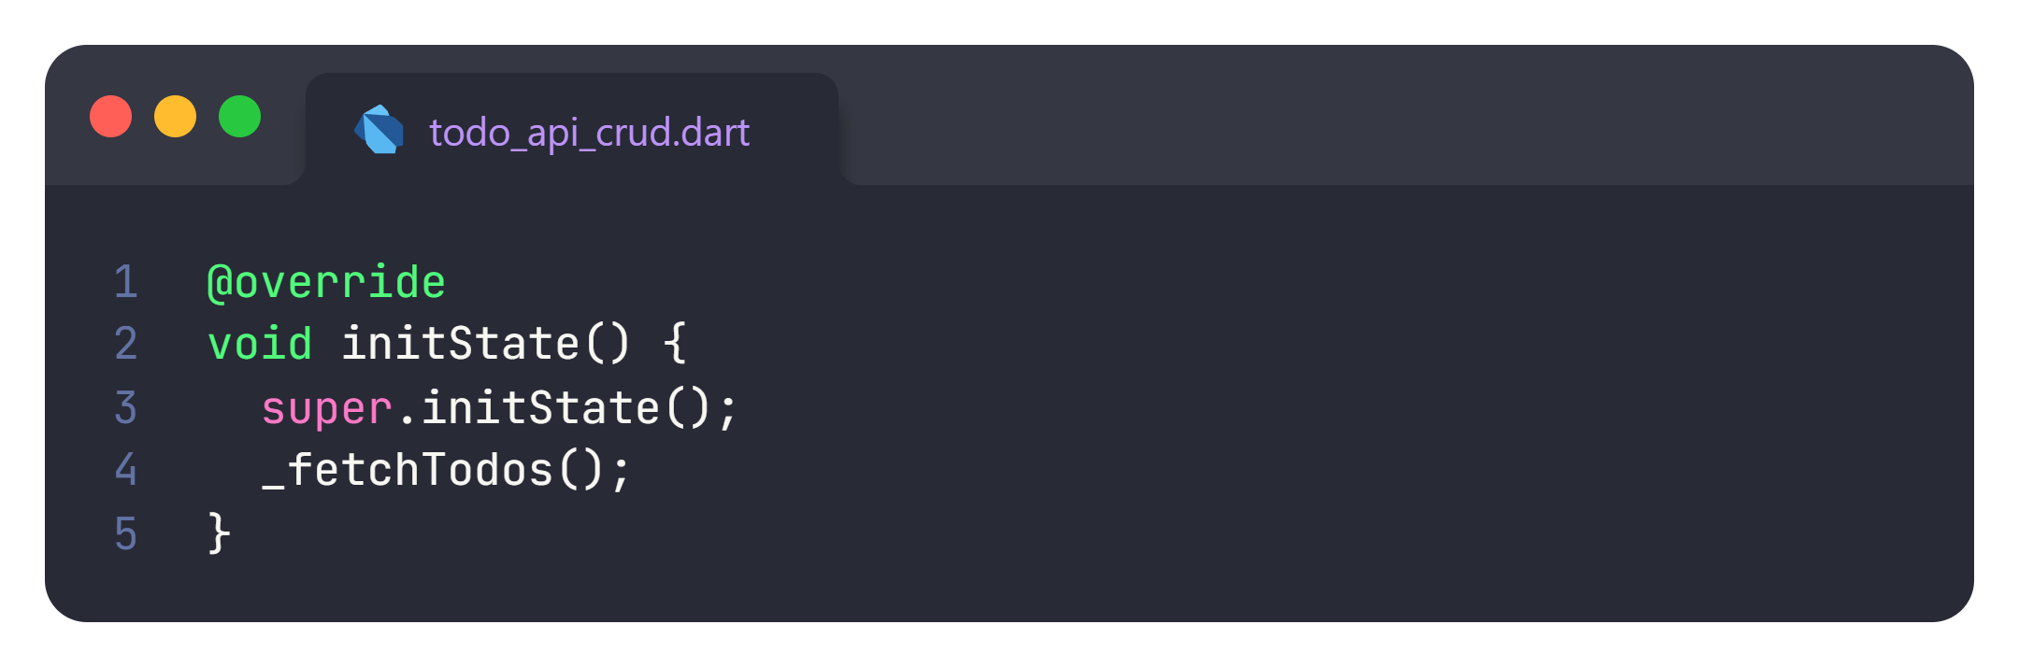

**initState** dipanggil saat widget pertama kali dibuat. **Tujuan**: Memanggil **_fetchTodos()** untuk mengambil data todo dari API.

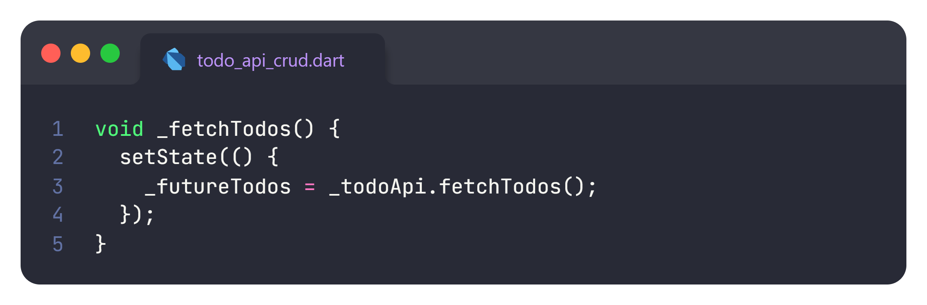

**_fetchTodos** mengambil data todo dari API. Memperbarui state dengan data todo yang diambil dari API.

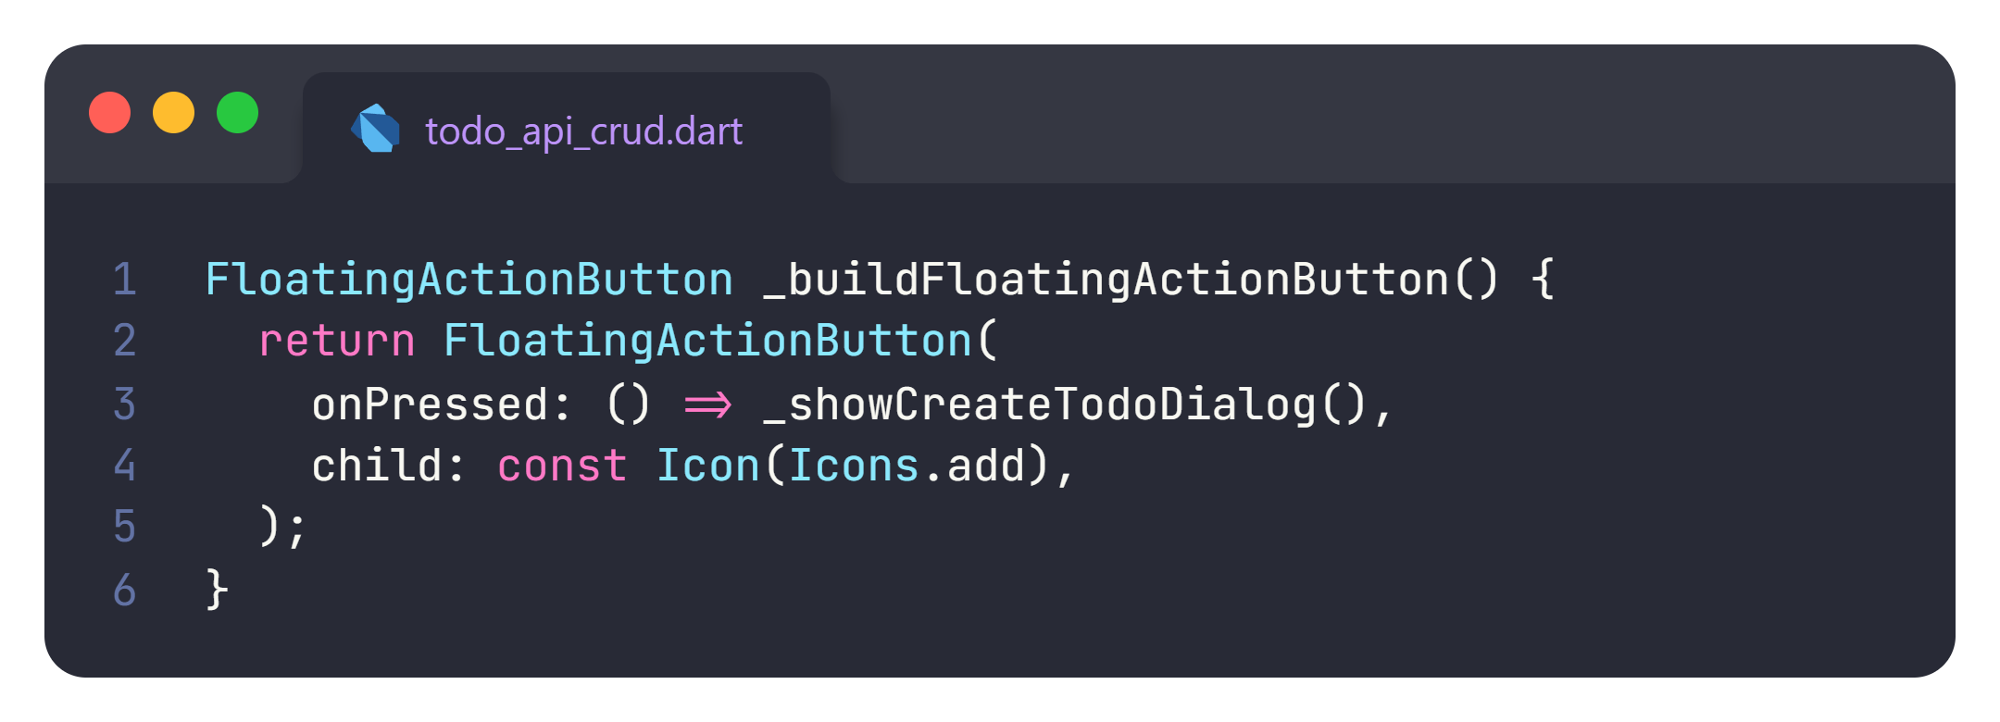

**_buildFloatingActionButton** menampilkan dialog untuk membuat todo baru saat tombol ditekan.

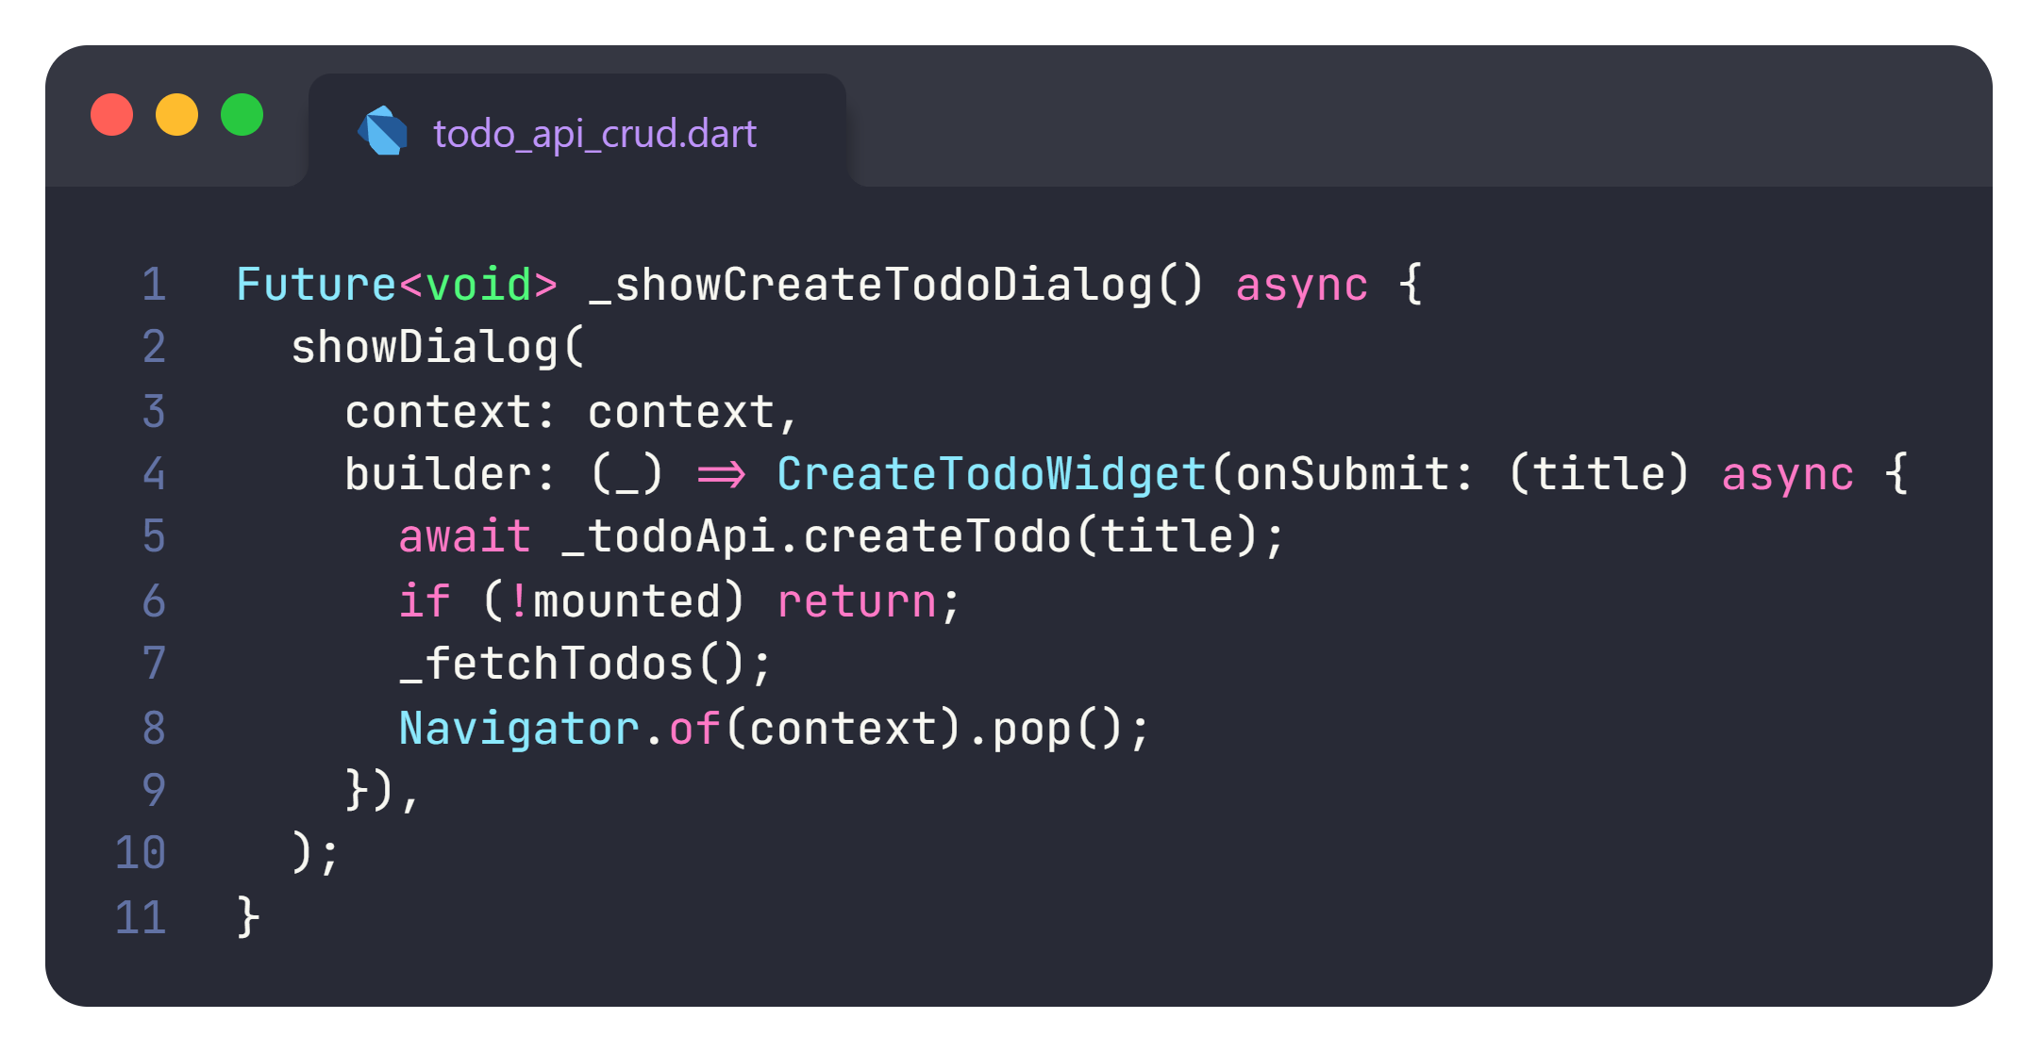

**_showCreateTodoDialog** menampilkan dialog untuk membuat todo baru.

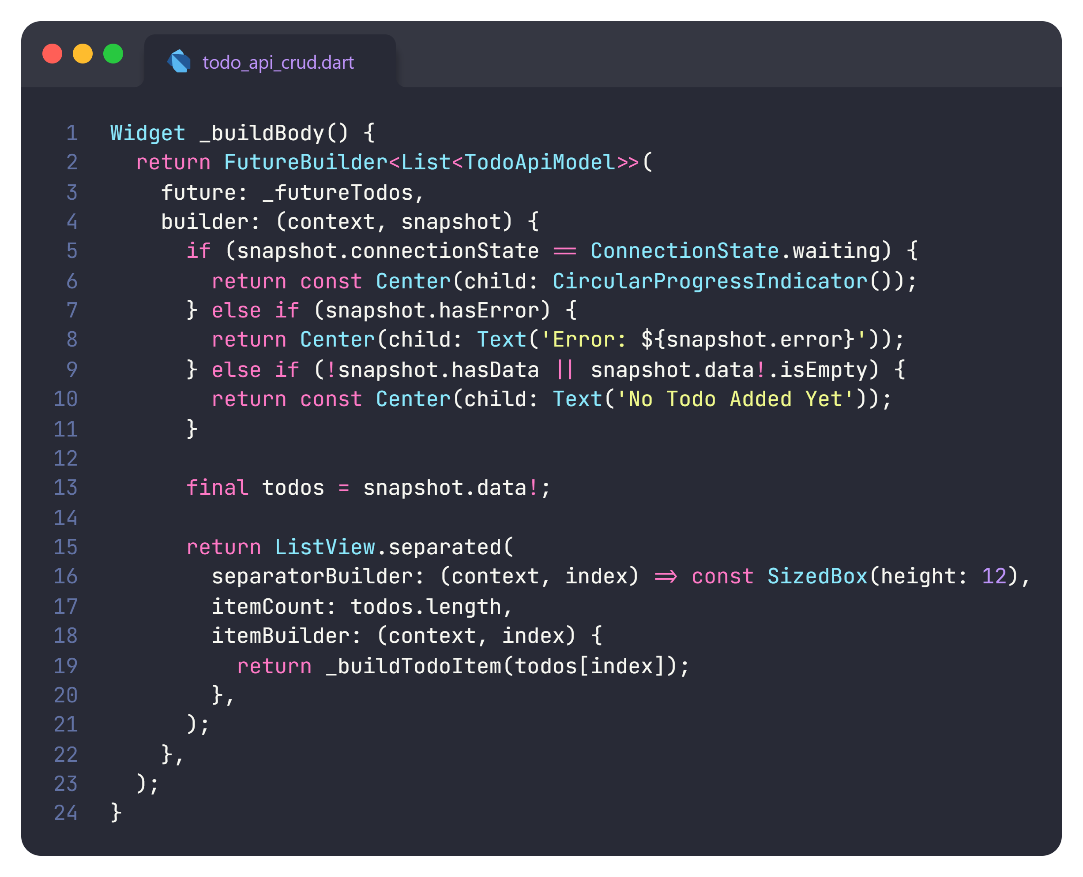

**_buildBody** membangun body dari widget.Menampilkan indikator loading saat data sedang diambil. Menampilkan pesan error jika terjadi kesalahan. Menampilkan pesan jika tidak ada todo. Menampilkan daftar todo menggunakan **ListView.separated**.

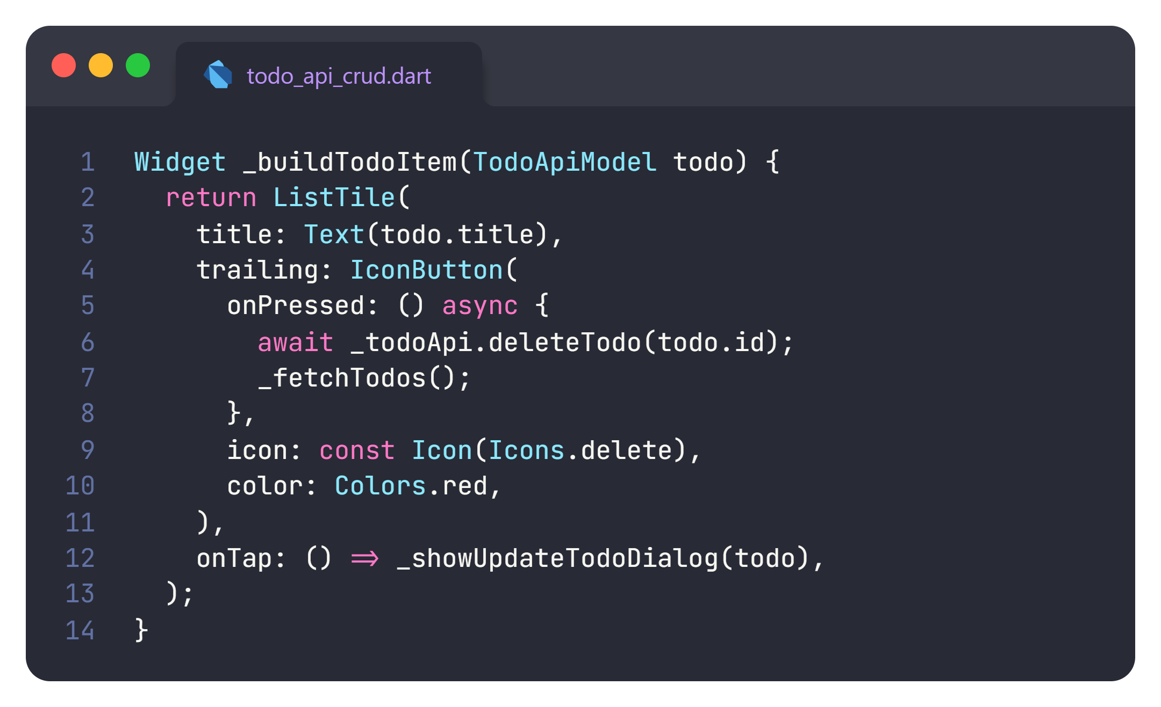

**_buildTodoItem** membuat item todo dalam daftar. Menampilkan judul todo. Menambahkan tombol hapus untuk menghapus todo. Menampilkan dialog update saat item todo ditekan.

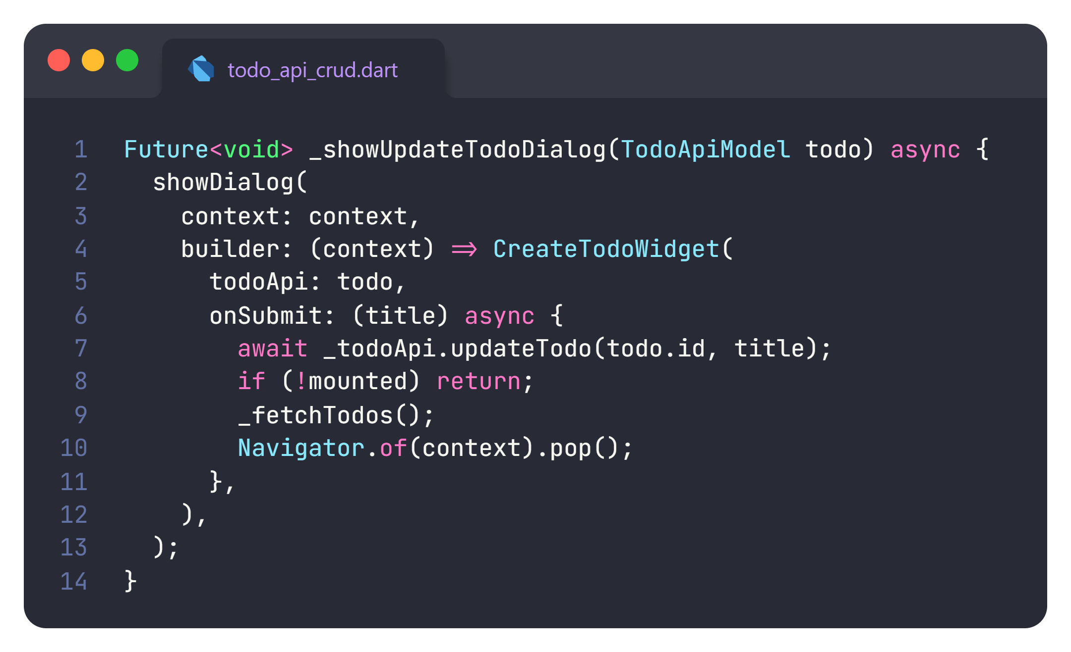

**_showUpdateTodoDialog** menampilkan dialog untuk mengupdate todo.